«СЕМЕЙ МЕДИЦИНА УНИВЕРСИТЕТІ» КеАҚ

ӘОЖ индексі: 616-006.6-07:614.2 Қолжазба құқығында

АЙМУХАМБЕТОВ ЕРЗАТ НУРСАДЫКОВИЧ

«Сүт безі қатерлі ісігін ерте диагностикалауды оңтайландыру және пациенттердің өмір сүру сапасын бағалау»

8D10101 −Қоғамдық денсаулық сақтау

Философия докторы (PhD) дәрежесін алу үшін дайындалған диссертация

Ғылыми кеңесшілер: м.ғ.к., профессор
Хисметова Зайтуна Абдулкасимовна
PhD Искакова Назым Серикановна

Шетелдік ғылыми кеңесші: м.ғ.д., профессор Борщук Евгений Леонидович

Қазақстан Республикасы Cемей, 2026

 | МАЗМҰНЫ | Бет
 | НОРМАТИВТІК СІЛТЕМЕЛЕР…………………………………........ | 4
 | АНЫҚТАМАЛАР | 5
 | ҚЫСҚАРТУЛАР…………………………………………………...... | 7
 | КІРІСПЕ…………………………………………………………….... | 8
1 | СҮТ БЕЗІ ҚАТЕРЛІ ІСІГІ – ҚОҒАМДЫҚ ДЕНСАУЛЫҚ САҚТАУ САЛАСЫНДАҒЫ БАСЫМ МӘСЕЛЕ (ӘДЕБИЕТТІК ШОЛУ)...................................................................... | 14
1.1 | Сүт безі қатерлі ісігінің жаһандық ауыртпалығы............................................................ | 14
1.2 | Сүт безі қатерлі ісігін популяциялық деңгейде ерте анықтау................................... | 16
1.3 | Онкологиялық көмектің тиімділігін көрсететін индикатор ретінде өмір сапасы................................................. | 19
1.4 | Ерте диагностика мен пациенттердің өмір сапасы арасындағы байланыс | 22
1.5 | Скрининг қамтылуын және қолжетімділігін жақсарту | 25
1.6 | Цифрлық технологиялар мен денсаулық сақтау жүйелеріндегі инновациялар: скрининг пен ақпараттық-ағартушылық стратегияларды жетілдіру | 28
2 | ЗЕРТТЕУ МАТЕРИАЛДАРЫ ЖӘНЕ ЗЕРТТЕУ ӘДІСТЕРІ .... | 36
2.1 | Зерттеу материалдары мен әдістерінің жалпы сипаттамасы............................................ | 36
2.2 | Этикалық аспектілер.................................................... | 39
2.3 | Деректерді статистикалық өңдеу................................. | 39
3 | 2020–2024 ЖЫЛДАР АРАЛЫҒЫНДА ШЫҒЫС ҚАЗАҚСТАН ОБЛЫСЫ МЕН АБАЙ ОБЛЫСЫНЫҢ ӘЙЕЛДЕР АРАСЫНДА СҮТ БЕЗІ ҚАТЕРЛІ ІСІГІНЕН БОЛАТЫН ӨЛІМ-ЖІТІМ КӨРСЕТКІШТЕРІН ЖӘНЕ I–II САТЫЛАРДЫҢ ҮЛЕС САЛМАҒЫН БАҒАЛАУ............................. | 40
4 | ӘЙЕЛ ТҰРҒЫНДАРДЫҢ СҮТ БЕЗІ ҚАТЕРЛІ ІСІГІНІҢ ҚАУІП ФАКТОРЛАРЫ, АЛДЫН АЛУ ШАРАЛАРЫ ЖӘНЕ ЕРТЕ ДИАГНОСТИКАЛАУ ӘДІСТЕРІ ТУРАЛЫ ХАБАРДАР БОЛУ ДЕҢГЕЙІН БАҒАЛАУ, СОНДАЙ-АҚ МЕДИЦИНАЛЫҚ КӨМЕККЕ УАҚТЫЛЫ ЖҮГІНУГЕ КЕДЕРГІ КЕЛТІРЕТІН ӘЛЕУМЕТТІК ЖӘНЕ ҰЙЫМДАСТЫРУШЫЛЫҚ ТОСҚАУЫЛДАРДЫ АНЫҚТАУ.................................................................................. | 45
4.1 | Сүт безі қатерлі ісігі туралы хабардарлықты арттыру және маммографиялық скринингтің қолжетімділігі | 45
4.2 | Шығыс Қазақстан және Абай облысы тұрғындарының сүт безі қатерлі ісігі туралы ақпараттануы | 46
4.3 | Шығыс Қазақстан және Абай облысы тұрғындарында сүт безі қатерлі ісігін скринингтен өтуге кедергілер.......................................................................... | 50
4.4 | Шығыс Қазақстан өңірінде сүт безі қатерлі ісігімен ауыратын науқастардың өмір сапасын EORTC QLQ-C30 сауалнамасы арқылы бағалау | 57
4.5 | EORTC QLQ-C30 көрсеткіштері үшін болжам факторлары | 64
5 | ЦИФРЛЫҚ, АҚПАРАТТЫҚ-АҒАРТУШЫЛЫҚ ЖӘНЕ БІЛІМ БЕРУ ҚҰРАЛДАРЫН ҚАМТИТЫН СҮТ БЕЗІ ҚАТЕРЛІ ІСІГІН ЕРТЕ ДИАГНОСТИКАЛАУҒА БАҒЫТТАЛҒАН ҰЙЫМДАСТЫРУШЫЛЫҚ-ПРОФИЛАКТИКАЛЫҚ ІС-ШАРАЛАР КЕШЕНІ | 67
5.1 | Сүт безі қатерлі ісігін анықтау және емдеу бойынша клиникалық хаттамаларды талдау | 67
5.2 | Сүт безі қатерлі ісігін ерте анықтау бойынша скринингті жетілдіру алгоритмі | 79
5.3 | Сүт безі қатерлі ісігінің алдын алу және ерте диагностикасы бойынша ақпараттық сайт | 80
5.4 | Сүт безі қатерлі ісігін ерте анықтауға арналған сайттың апробациясы және бастапқы нәтижелерді алу | 83
5.5 | Тұрғындар арасында сүт безі қатерлі ісігі туралы ақпараттық брошюраларды тарату | 86
5.6 | «Сүт безі қатерлі ісігінің алдын алу және ерте диагностикасы: ұйымдастырушылық және медико-әлеуметтік аспектілер» оқу құралы | 88
 | ҚОРЫТЫНДЫ………………………………………………………. | 90
 | ТӘЖІРИБЕЛІК ҰСЫНЫСТАР.......................................................... | 92
 | ПАЙДАЛАНЫЛҒАН ӘДЕБИЕТТЕР ТІЗІМІ………………........... | 93
 | ҚОСЫМШАЛАР................................................................................. | 108

НОРМАТИВТІК СІЛТЕМЕЛЕР

Осы диссертацияда келесі нормативті құжаттар пайдаланылды:

МЕМСТ 2.105-95 Конструкторлық құжаттаманың бірыңғай жүйесі. Жалпы
мәтіндік құжаттарға қойылатын талаптар.
МЕМСТ 7.1-2003 Библиографиялық жазба. Библиографиялық сипаттама
құжат. Жалпы талаптар және жасау қағидалары
МЕМСТ 7.32-2001. Мемлекетаралық стандарттар (МЕМСТ 7.32-2001 үшін
01.02.2019 жылға дейінгі өтпелі кезеңді белгілей отырып, 01.02.2020 жылдан
бастап МЕМСТ 7.32-2017 орнына енгізілді). Ғылыми-зерттеу жұмысы туралы
есеп. Рәсімдеудің түзету құрылымы.
МЕМСТ 7.1-2003. Библиографиялық жазба. Библиографиялық
сипаттамасы. Жалпы талаптар және жасау ережелері.
Ғылым туралы Қазақстан Республикасының Заңы: 2011 жылғы 18 ақпанда
қабылданды, No 407-IVЗРК.
Ғылыми дәрежелер беру қағидаларын бекіту туралы: Қазақстан
Республикасы Білім және ғылым министрінің 2011 жылғы 31 наурыздағы №126 бұйрығымен бекітілген.
Қазақстан Республикасының Конституциясы: (1995 жылғы 30 тамыздағы
Қазақстан Республикасының 10.03.2017 жылғы жағдай бойынша).
Қазақстан Республикасының Кодексі. Халық денсаулығы және жүйе
туралы денсаулық сақтау: 2020 жылғы 7 шілдеде қабылданған, No 360-VI ҚРЗ.
Халық денсаулығы және денсаулық сақтау жүйесі туралы Қазақстан
Республикасының 2020 жылғы 7 шілдедегі Кодексі.
Медициналық оңалтуды қамтамасыз ету қағидаларын бекіту туралы 2020
жылғы 7 қазандағы No ҚР ДСМ-116.

АНЫҚТАМАЛАР

Осы диссертациялық жұмыста қолданылған терминдер анықтамалары:

Сүт безі қатерлі ісігі – сүт безі тіндерінің эпителиалдық жасушаларынан дамитын, инвазивті өсуге, метастаз беруге және аурудың клиникалық ағымының әртүрлілігіне бейім онкологиялық ауру.

Ерте диагностика – ауруды клиникалық белгілер айқын көрінбеген немесе бастапқы сатыларында анықтауға бағытталған медициналық, ұйымдастырушылық және профилактикалық шаралар кешені, ол аурудың болжамын жақсартуға және өлім-жітімді төмендетуге мүмкіндік береді.

Ерте диагностикалауды оңтайландыру – сүт безі қатерлі ісігін анықтаудың тиімділігін арттыруға бағытталған ұйымдастырушылық, медициналық-әлеуметтік және ақпараттық шараларды жетілдіру үдерісі, ол скрининг қамтылуын кеңейтуді, диагностиканың сапасы мен қолжетімділігін арттыруды көздейді.

Скрининг – клиникалық белгілері жоқ, бірақ қауіп тобына жататын әйелдер арасында сүт безі қатерлі ісігін ерте анықтау мақсатында жүйелі түрде жүргізілетін профилактикалық медициналық тексерулер жиынтығы.

Өмір сүру сапасы – жеке адамның денсаулық жағдайын, физикалық, психологиялық, әлеуметтік және функционалдық әл-ауқатын қамтитын, оның күнделікті өміріндегі субъективті және объективті көрсеткіштердің жиынтық сипаттамасы.

Денсаулыққа байланысты өмір сүру сапасы (Health-Related Quality of Life, HRQoL) – аурудың, емдеу әдістерінің және медициналық көмектің адамның физикалық, психоэмоционалдық және әлеуметтік қызметіне әсерін сипаттайтын көпөлшемді көрсеткіш.

Пациенттердің өмір сүру сапасын бағалау – стандартталған сауалнамалар мен өлшем құралдары арқылы науқастардың денсаулық жағдайын, ем нәтижелерін және әлеуметтік бейімделу деңгейін кешенді түрде талдау үдерісі.

Химиотерапия – қатерлі ісік жасушаларын жою немесе олардың өсуін тоқтату үшін арнайы цитостатикалық препараттарды қолдануға негізделген емдеу әдісі. Бұл ем көбінесе басқа әдістермен бірге қолданылады.

Мастэктомия – сүт безін немесе оның бір бөлігін қатерлі ісікке байланысты хирургиялық жолмен алып тастау операциясы.

Маммография – сүт безін рентген арқылы тексеру әдісі, сүт безі қатерлі ісігін ерте кезеңде анықтауға арналған маңызды скринингтік құрал.

Телемедицина – медицина қызметтерін қашықтан, электрондық байланыс құралдары арқылы көрсету тәсілі, әсіресе кеңес беру, диагностика және пациент мониторингі үшін қолданылады.

Геймификация – денсаулық сақтау саласында пациенттердің белсенділігін арттыру немесе үйрету мақсатында ойын элементтерін қолдану әдісі.

Сәулелік терапия – қатерлі ісік жасушаларын жою үшін жоғары энергиялы иондаушы сәулелерді пайдалану арқылы емдеу әдісі.

Лампэктомия – сүт безіндегі ісікті және оның айналасындағы аз мөлшердегі тіндерді алып тастауға бағытталған органсақтаушы операция түрі.

Лимфадэнэктомия – қатерлі ісік жасушаларының таралуын бағалау және болдырмау мақсатында лимфа түйіндерін алып тастау процедурасы.

Метастаз – қатерлі ісік жасушаларының бастапқы ошақтан басқа мүшелер мен тіндерге таралуы.

Диссекция – анатомиялық құрылымдарды мұқият ажыратып, операция кезінде мүшелерді немесе тіндерді бөлу және алып тастау әрекеті.

Таргеттік терапия - ісік жасушаларына нақты әсер ететін молекулалық препараттарды қолданатын дәл бағытталған емдеу әдісі.

ҚЫСҚАРТУЛАР

ДДСҰ -Дүниежүзілік денсаулық сақтау ұйымы

HDI - Human Development Index (адам дамуының индексі)

АҚШ – Америка құрама штатттары

ҚР – Қазақстан Республикасы

Global Breast Cancer Initiative - Ғаламдық сүт безі қатерлі ісігі бастамасы

HRQoL - Health-Related Quality of Life (денсаулыққа байланысты өмір сапасы)

QALY - quality-adjusted life years (сапамен өлшенген өмір жылдары көрсеткіші)

QoL – quality of life (өмір сүру сапасы)

EORTC QLQ-C30 - European Organisation for Research and Treatment of Cancer Quality of Life Questionnaire – Core 30 (Еуропалық онкологиялық зерттеу және емдеу ұйымының өмір сапасын бағалау сауалнамасы – Негізгі 30 сұрақтық модуль)

КеАҚ – коммерциялық емес акционерлік қоғам

СБҚІ – сүт безі қатерлі ісігі

КТ – Компьютерлік томография

МРТ – Магниттік-резонанстық томография

ИИ – Жасанды интеллект

FDA – АҚШ-тың Азық-түлік және дәрі-дәрмек сапасын бақылау басқармасы (Food and Drug Administration)

COVID-19 – Коронавирус инфекциясы

EHR – Электрондық денсаулық сақтау жазбасы (Electronic Health Record)

БАҚ – Бұқаралық ақпарат құралдары

NCCN– Ұлттық Онкологиялық Желілер Альянсы (National Comprehensive Cancer Network)

ESMO – Еуропалық Медициналық Онкология Қоғамы (European Society for Medical Oncology)

ASCO – Америкалық Клиникалық Онкология Қоғамы (American Society of Clinical Oncology)

УЗИ – Ультрадыбыстық зерттеу

ПЭТ – Позитронды-эмиссиялық томография

КІРІСПЕ

Мәселенің өзектілігі
Сүт безі қатерлі ісігі – әлем бойынша әйелдер арасында ең жиі кездесетін онкологиялық дерт. Дүниежүзілік денсаулық сақтау ұйымының (ДДСҰ) деректері бойынша, 2022 жылы әлемде сүт безі қатерлі ісігіне 2,3 миллион әйел шалдыққан және бұл аурудан 670 мыңға жуығы көз жұмған [177]. Соңғы жаһандық статистикаға сәйкес, сүт безі обыры өкпе обырын басып озып, қатерлі ісіктердің ең көп диагноз қойылатын түріне айналды; әйелдер арасында қатерлі ісікке байланысты өлім-жітімнің шамамен алтыдан бір бөлігі осы аурудың үлесіне тиеді. Көптеген жоғары табысты елдерде соңғы онжылдықтарда ерте анықтау мен тиімді емдеу нәтижесінде сүт безі қатерлі ісігінің өлім-жітімі айтарлықтай төмендеп, 5 жылдық өмір сүру көрсеткіштері 80%-дан асады. Алайда табысы төмен мемлекеттерде бұл дерт көбіне кеш сатыда анықталатындықтан және сапалы емге қолжетімділік шектеулі болғандықтан, аурудан болатын өлім көрсеткіші жоғары деңгейде қалуда. Осы теңсіздікті азайту мақсатында 2021 жылы ДДСҰ сүт безі қатерлі ісігі бойынша жаһандық бастамасын жариялап, 2040 жылға қарай аталған аурудан болатын өлім-жітімді жыл сайын 2,5%-ға төмендетуді (20 жыл ішінде 2,5 миллион өмірді құтқаруды) мақсат етіп қойды [178]. Бұл бастама аясында барлық елдерде сүт безі қатерлі ісігін ерте анықтау, уақтылы диагноз қою және кешенді емдеу мен қолдау көрсетуді жақсартуға ерекше көңіл бөлініп отыр.
Қазақстанда да сүт безі қатерлі ісігі әйелдер арасында ең жиі кездесетін қатерлі ісік түрі болып табылады. Елде жыл сайын шамамен 4,5–5 мың әйелге осы дерт алғаш рет диагноз қойылады [179]. Мәселен, 2024 жылы республикада жаңадан тіркелген қатерлі ісік жағдайларының жалпы саны 41 мыңнан асып, соның 5652-сі (шамамен 14%) сүт безі обыры болғаны анықталды [176]. Сәйкесінше, сүт безі қатерлі ісігі онкологиялық аурулардан болатын өлім-жітім құрылымында да әйелдерде бірінші орын алады [180].
Соңғы жылдары Қазақстанда скринингтік бағдарламаларды дамыту және онкологиялық көмектің сапасын арттыру нәтижесінде сүт безі қатерлі ісігінің кейбір көрсеткіштерінде оң өзгерістер байқалуда. Ресми статистика деректері бойынша сырқаттанушылық деңгейі өсіп келе жатқанымен (2004 жылы 100 мың әйелге шаққанда 39,3 жағдайдан 2023 жылы 54,4 жағдайға дейін), өлім-жітім көрсеткіші біртіндеп төмендеген (тиісінше 16,6-дан 10,2-ге дейін). Бұл өлім-жітімнің салыстырмалы азаюы сүт безі қатерлі ісігіне шалдыққан әйелдердің өміршеңдігі жақсарғанын көрсетеді: 2004–2023 жылдар аралығында өлім-жітім/сырқаттанушылық арақатынасы 0,42-ден 0,19-ға дейін төмендеген. Сонымен бірге, сүт безі ісіктерінің ерте сатыларда (I–II) анықталу үлесі 2010 жылғы ~71%-дан 2023 жылы ~89%-ға дейін өсті. Яғни, қазіргі уақытта Қазақстанда бұл ауруға шалдыққан әйелдердің басым бөлігі дерттің бастапқы кезеңінде анықталып отыр.
Аталған жетістіктерге жетуде елімізде жүзеге асырылып отырған маммографиялық скрининг бағдарламасы негізгі рөл атқарды. Қазақстанда 40–70 жас аралығындағы әйелдерге екі жылда бір рет тегін маммография тексеруі ұсынылатын ұлттық скринингтік бағдарлама жұмыс істейді. 2024 жылдың өзінде қатерлі ісіктерді ерте анықтауға бағытталған скринингтік тексерулер нысаналы топтағы халықтың 70%-ына жуығын қамтыды – бұл еліміздегі скрининг тарихындағы ең жоғары көрсеткіштердің бірі [181]. Скрининг пен халықтың онкоқауіп жөніндегі хабардарлығын арттырудың арқасында сүт безі қатерлі ісігі көп жағдайда клиникалық белгілері пайда болғанға дейін анықталып, емдеу тиімділігін айтарлықтай жоғарылатуда.
Дегенмен, шешімін күткен мәселелер де жоқ емес. Сүт безі қатерлі ісігінің салыстырмалы түрде жоғары сырқаттанушылық деңгейі сақталуда және кей өңірлерде скринингтің қамту ауқымы мен диагностикалық қызметтердің сапасы жеткіліксіз болуы мүмкін. Сондықтан аталған дертті ерте анықтау шараларын одан әрі оңтайландыру – скринингтің сапасын тұрақты түрде жақсарту, барлық аймақтарда тең қолжетімділікті қамтамасыз ету, алғашқы буындағы мамандарды оқыту және халықты профилактикалық тексерулерге кеңінен тарту – өзекті міндет болып табылады. Ерте диагноз қоюды одан әрі жақсарту арқылы аурудың кейінгі (III–IV) сатыларында анықталуын азайтып, ем нәтижелерін және науқастардың өмір сүру ұзақтығын жақсартуға қол жеткізуге болады.
Онкологиялық дерттен тірі қалу көрсеткіштері жақсарған сайын, пациенттердің өмір сүру сапасын бағалау және көтеру мәселесі де аса маңызды болып отыр. Қазақстанда сүт безі қатерлі ісігіне шалдыққан әйелдердің өмір сүру ұзақтығы ұлғайып, осы ауруды жеңген соң көптеген пациенттер ұзақ жылдар бойы диспансерлік бақылауда өмір сүруде. Жалпы алғанда, елдегі онкологиялық науқастардың диспансерлік тіркеуінде тұрған саны 2024 жылдың қорытындысы бойынша 230 мыңнан асып кетті. Бұл қатерлі ісікті ерте анықтау және тиімді емдеу нәтижесінде аман қалған науқастар саны өсіп жатқанын аңғартады. Сондықтан ауруды бастан өткерген жандардың денсаулығын қалпына келтіру, қоғамға қайта бейімделуі және тұрмыс сапасын жақсарту – қазіргі онкологиялық қызметтің басым бағыттарының бірі.
Сүт безі қатерлі ісігінің емі көп жағдайда хирургиялық ота, химиялық және сәулелік терапия сияқты агрессивті әдістерді қамтиды. Бұл емдеу үдерісі науқастың физикалық жағдайына ғана емес, психологиялық хал-жайына да едәуір әсер етуі мүмкін. Мәселен, отадан кейін кей пациенттерде қолдың лимфедемасы, созылмалы ауырсыну синдромы дамып, күнделікті қарекеттерде қиындық тудырады; химиялық терапияның жанама әсерлері ұзақ уақыт бойы әлсіздік пен шаршағыштықты туындатып, еңбекке қабілеттілікті төмендетуі мүмкін. Сонымен қатар қатерлі дертпен күрестің эмоционалдық жүгі депрессия, үрей және әлеуметтік оқшаулану сезімдерін тудыруы ықтимал. Осы аталған факторлардың барлығы пациенттердің өмір сүру сапасын төмендетеді және арнайы назарды талап етеді.
Осы себепті онкологиялық науқастарды емнен кейін кешенді оңалту, психологиялық қолдау және өмір сүру сапасын жүйелі түрде бағалап отыру өте өзекті. ДДСҰ ұсынып отырған кешенді онкологиялық көмектің құрамдас бөлігі – емнен кейінгі реабилитация және паллиативтік көмек қызметтерін дамыту, яғни науқастардың тек өмірін ұзартуды ғана емес, өмір сүру сапасын да жақсартуды көздеу. Сүт безі қатерлі ісігіне шалдыққан пациенттердің өмір сапасын зерттеу және мониторинг жасау арқылы денсаулық сақтау жүйесі олардың шешілмеген мұқтаждықтарын дер кезінде анықтап, мақсатты түрде оңалту шараларын қолға ала алады. Бұл өз кезегінде тірі қалған пациенттердің ұзақ мерзімді аман-сау өмір сүруіне және жалпы емдеу нәтижелеріне оң әсер етпек.
Зерттеудің мақсаты
Сүт безі қатерлі ісігін ерте диагностикалауды оңтайландыру және сүт безі қатерлі ісігіне шалдыққан әйелдердің өмір сүру сапасын арттыруға бағытталған ұйымдастырушылық-профилактикалық іс-шаралар кешенін ғылыми тұрғыдан негіздеу және әзірлеу (Шығыс Қазақстан облысы мен Абай облысы мысалында).
Зерттеудің міндеттері
- 2020–2024 жылдар аралығында Шығыс Қазақстан облысы мен Абай облысының әйелдер арасында сүт безі қатерлі ісігінен болатын өлім-жітім көрсеткіштерін және I–II сатылардың үлес салмағын бағалау.
- Әйел тұрғындардың сүт безі қатерлі ісігінің қауіп факторлары, алдын алу шаралары және ерте диагностикалау әдістері туралы хабардар болу деңгейін бағалау, сондай-ақ медициналық көмекке уақтылы жүгінуге кедергі келтіретін әлеуметтік және ұйымдастырушылық тосқауылдарды анықтау.
- Ауру сатысына және медициналық көмектің көрсетілу жағдайларына байланысты сүт безі қатерлі ісігімен ауыратын әйелдердің өмір сүру сапасының көрсеткіштерін зерттеу.
- Цифрлық, ақпараттық-ағартушылық және білім беру құралдарын қамтитын сүт безі қатерлі ісігін ерте диагностикалауға және өмір сапасын жоғарылатуға бағытталған ұйымдастырушылық-профилактикалық іс-шаралар кешенін әзірлеу және енгізу.
Ғылыми жаңалығы
Зерттеу барысында:
- Шығыс Қазақстан облысы мен Абай облысы мысалында 2020–2024 жылдар аралығында сүт безі қатерлі ісігінің ерте анықталу көрсеткіштері мен өлім-жітім деңгейіне кешенді талдау жүргізілді.
- Әйел тұрғындардың сүт безі қатерлі ісігінің қауіп факторлары, алдын алу және ерте диагностикалау әдістері туралы хабардар болу деңгейі мен медициналық көмекке уақтылы жүгінуге кедергі келтіретін әлеуметтік-ұйымдастырушылық тосқауылдар анықталды.
- Ауру сатысына және медициналық көмектің көрсетілу жағдайларына байланысты сүт безі қатерлі ісігімен ауыратын әйелдердің өмір сүру сапасы бағаланды.
- Сүт безі қатерлі ісігін ерте диагностикалауды жетілдіруге және өмір сапасын жоғарылатуға бағытталған цифрлық, ақпараттық-ағартушылық және білім беру құралдарын қамтитын ұйымдастырушылық-профилактикалық іс-шаралар кешені әзірленіп, апробациядан өтті.
Тәжірибелік маңыздылығы
- Зерттеу нәтижелері сүт безі қатерлі ісігін ерте диагностикалауды жетілдіру және сүт безі қатерлі ісігімен ауыратын әйелдердің өмір сапасын арттыру бағытында денсаулық сақтау жүйесінің практикалық қызметінде қолдануға ұсынылады.
- Алынған деректер өңірлік деңгейде скринингтік бағдарламалардың тиімділігін бағалауға, әйел тұрғындардың медициналық сауаттылығын арттыруға және медициналық көмекке қолжетімділікті жақсартуға мүмкіндік береді.
- Әзірленген ұйымдастырушылық-профилактикалық іс-шаралар кешені бастапқы медициналық-санитарлық көмек ұйымдарының және онкологиялық қызметтің құрылымдарының тәжірибесіне енгізілді.
- Зерттеу нәтижелері медициналық қызметкерлерді оқытуда, ақпараттық-ағартушылық бағдарламаларды әзірлеуде, сондай-ақ денсаулық сақтау саласындағы басқарушылық шешімдерді қабылдау барысында пайдалануға жарамды.
Қорғауға ұсынылатын диссертацияның негізгі қағидалары:
- 2020–2024 жылдар аралығында ШҚО мен Абай облысында сүт безі обыры бойынша өлім-жітім көрсеткіштері мен I–II сатылардың үлесі статистикалық әдістермен бағаланып, аймақта ерте анықтау деңгейінің жеткіліксіздігі анықталды.
- Әйелдер арасында жүргізілген сауалнама негізінде сүт безі қатерлі ісігінің қауіп факторлары, алдын алу мен ерте диагностика бойынша хабардарлықтың орташа деңгейде екені және скринингке қатысуға кедергі келтіретін әлеуметтік және ұйымдастырушылық тосқауылдар бар екені дәлелденді.
- Сүт безі қатерлі ісігімен ауыратын науқастардың өмір сапасы аурудың сатысы, жасы, кәсібі, тұрғылықты жері мен білім деңгейіне тәуелді екені анықталды; жас ерекшеліктері мен әлеуметтік жағдайлар психоэмоционалдық және әлеуметтік функцияларға айтарлықтай әсер етеді.
- Цифрлық және ақпараттық-білім беру құралдары (веб-сайт, брошюралар, оқу құралы) әзірленіп, халықтың хабардарлығын арттыру және скринингке қатысуды ынталандыру, сонымен қатар өмір сапасын жоғарылату құралы ретінде ұсынылды.
Зерттеу нәтижелерін енгізу
Зерттеу барысында сүт безі қатерлі ісігін ерте диагностикалауды оңтайландыруға бағытталған ақпараттық сайт, әйел тұрғындар үшін ақпараттық брошюралар және медициналық қызметкерлер мен білім алушыларға арналған оқу құралы әзірленді. Аталған материалдар әйелдердің медициналық сауаттылығын арттыру, ерте анықтаудың маңыздылығы туралы хабардарлықты күшейту және профилактикалық мінез-құлықты қалыптастыру мақсатында практикалық қызметте қолданылуда және келесі мекемелерде енгізілді, 2 авторлық құқықты қорғау бойынша куәлік (А қосымшасы) және 11 енгізу актілері алынды (Б қосымшасы):
- Авторлық құқықпен қорғалатын объектілерге құқықтардың мемлекеттік тізіліміне мәліметтерді енгізу туралы куәлік 2022 жылғы «1» желтоқсан № 30783 “Сүт безінің қатерлі ісігінің даму қауіп факторлары мен профилактикасы туралы әйел тұрғындарының ақпараттандырылуын зерттеуге арналған сауалнама.”
- Авторлық құқықпен қорғалатын объектілерге құқықтардың мемлекеттік тізіліміне мәліметтерді енгізу туралы куәлік 2025 жылғы «11» желтоқсан № 65284 “Веб-сайт «Early Detection Breast Cancer»”.
Ақпараттық брошюралар және оқу құралы келесі медициналық ұйымдарда енгізілді:
- Шығыс Қазақстан облысы денсаулық сақтау басқармасының "Глубокое ауданының аудандық ауруханасы"
- Шығыс Қазақстан облысы денсаулық сақтау басқармасының "Өскемен қаласының № 1 емханасы" шаруашылық жүргізу құқығындағы коммуналдық мемлекеттік кәсіпорны
- Шығыс Қазақстан облысы денсаулық сақтау басқармасының Шығыс Қазақстан облыстық көпсалалы "Онкология және хирургия орталығы" шаруашылық жүргізу құқығындағы коммуналдық мемлекеттік кәсіпорны
- Шығыс Қазақстан облысы денсаулық сақтау басқармасының "Шемонаиха ауданының аудандық ауруханасы" шаруашылық жүргізу құқығындағы коммуналдық мемлекеттік кәсіпорны
- ШҚО денсаулық сақтау басқармасының Ұлан ауданының емханасы
- Мекеме “Амбулаториялық орталық”
- Абай облысы денсаулық сақтау басқармасының "Абай аудандық ауруханасы" шаруашылық жүргізу құқығындағы коммуналдық мемлекеттік кәсіпорны
- Абай облысы денсаулық сақтау басқармасының "Аягөз ауданының көпсалалы орталық ауруханасы" шаруашылық жүргізу құқығындағы коммуналдық мемлекеттік кәсіпорны
- "Әділ-Ем" жауапкершілігі шектеулі серіктестігі
- Абай облысы денсаулық сақтау басқармасының "Семей қаласының №7 емханасы" шаруашылық жүргізу құқығындағы коммуналдық мемлекеттік кәсіпорны
- Абай облысы денсаулық сақтау басқармасының "Ядролық медицина және онкология орталығы" шаруашылық жүргізу құқығындағы коммуналдық мемлекеттік кәсіпорны.
Зерттеу тақырыбы бойынша жарияланымдар
Диссертация материалдары бойынша 6 ғылыми жұмыс жарыққа шықты. Оның ішінде 3 мақала ҚР Білім және ғылым министрлігі білім және ғылым саласындағы бақылау комитеті ұсынған журналдарда, 2 тезис халықаралық және республикалық ғылыми-тәжірибелік конференциялар материалдарында, және 1 мақала Scopus базасында индекстелетін журналында жарияланды. 2 авторлық құқық объектісіне құқықтық мемлекеттік тіркеу куәлігі алынды.
Диссертация апробациясы
Диссертацияның негізгі нәтижелері, қағидалары және қорытындысы келесі конференцияларда баяндалды және талқыланды:
- XVI international scientific and practical conference «Ecology. Radiation. Health» named after B.A. Atchabarov dedicated to the 70th anniversary of Semey Medical University, NCJSC 28-29 August 2023.
- Дүниежүзілік Ғылым күніне жəне «Семей медицина университеті» КеАҚ-ның 70-жылдығына арналған «Медицина ғылымы мен денсаулық сақтаудағы жас ғалымдардың заманауи жетістіктері» халықаралық қатысуымен жас ғалымдардың республикалық ғылыми-практикалық конференциясы,сауір 2023ж.
- Дүниежүзілік ғылым күніне арналған «Медицина ғылымы мен денсаулық сақтаудағы жас ғалымдардың заманауи жетістіктері» атты халықаралық қатысуымен жас ғалымдардың республикалық ғылыми-практикалық конференциясы 7 қараша 2025 жыл.
Автордың жеке үлесі: Автор зерттеу тақырыбын негіздеуге, зерттеу дизайнын әзірлеуге және деректерді жинау мен талдауға тікелей қатысты. Эпидемиологиялық және социологиялық зерттеулерді жүргізіп, алынған нәтижелерді статистикалық өңдеді. Сүт безі қатерлі ісігін ерте диагностикалауға бағытталған ақпараттық сайтты, ақпараттық брошюраларды және оқу құралын әзірлеуге, сондай-ақ оларды практикада апробациялауға автордың жеке үлесі енгізілді.
Диссертациялық жұмыстың көлемі мен құрылымы
Диссертация 129 беттік компьютерлік мәтінде жазылған, кіріспеден, әдеби шолудан, зерттеу материалдары мен әдістерінің сипаттамасынан, зерттеу нәтижелері баяндалған тараудан, қорытындылардан, тәжірибелік ұсыныстардан, пайдаланылған әдебиеттер тізімінен тұрады.
Библиографиялық көрсеткіш 181 отандық және алыс-жақын шетел авторларының ғылыми еңбектері тізімінен тұрады.

СҮТ БЕЗІ ҚАТЕРЛІ ІСІГІ – ҚОҒАМДЫҚ ДЕНСАУЛЫҚ САҚТАУ САЛАСЫНДАҒЫ БАСЫМ МӘСЕЛЕ (ӘДЕБИЕТТІК ШОЛУ)

1.1 Сүт безі қатерлі ісігінің жаһандық ауыртпалығы

Сүт безі қатерлі ісігі қазіргі таңда әлем бойынша әйелдер арасындағы ең кең таралған қатерлі ісік түрі болып отыр және қоғамдық денсаулық сақтау саласындағы басты мәселелердің біріне айналды [150]. 2020 жылғы жаһандық бағалауларға сәйкес дүниежүзінде шамамен 2,3 миллион әйелге алғаш рет сүт безі қатерлі ісігі диагнозы қойылды және осы аурудан 685 мың әйел қайтыс болды [150]. Бұл көрсеткіштер сүт безі қатерлі ісігінің әйелдердегі барлық қатерлі ісік ауруларының төрттен бірін құрайтынын және қатерлі ісіктен болатын өлім-жітімнің шамамен 16%-ына себепші екенін көрсетеді. Сүт безі қатерлі ісігінің жаһандық ауыртпалығы үнемі өсіп келеді: ол өкпе қатерлі ісігін басып озып, әлемде ең жиі диагноз қойылатын қатерлі ісікке айналды [166], [12]. Бұл дерт жер шарындағы барлық елдерде кездеседі және 2022 жылғы мәлімет бойынша 185 елдің 157-сінде әйелдер арасында ең көп тіркелетін қатерлі ісік түрі болған. Сүт безі қатерлі ісігінің осындай ауқымды таралуы мен зардаптары оның қоғамдық денсаулық сақтау үшін өзекті басымдық екенін айқын көрсетеді. Осы ауыртпалықты төмендету мақсатында Дүниежүзілік денсаулық сақтау ұйымы (ДДСҰ) «Жаһандық сүт безі қатерлі ісігі бастамасын» іске қосты, оның аясында ерте диагностикалау, тиімді емдеу және паллиативтік көмек арқылы сүт безі қатерлі ісігінен болатын өлім-жітімді азайту көзделген [103].
Дүниежүзі бойынша сүт безі қатерлі ісігінің сырқаттанушылығы мен өлім-жітімі жоғары деңгейде қалып отыр. 2020 жылы бұл ауру глобалды деңгейде барлық жаңа қатерлі ісік жағдайларының 11–12%-ын (әйелдер арасында – төрттен бірін) құрады [94]. Сол жылы сүт безі қатерлі ісігі салдарынан әрбір алтыншы әйел қатерлі ісікке байланысты қайтыс болған өлім оқиғасына келді. Соңғы онжылдықтарда ауруға шалдығу жиілігінің ұлғаюы байқалуда, әсіресе дамушы елдерде сырқаттанушылық деңгейі жедел өсуде [9], [90]. Бұл үрдіс халық санының өсуі және тұрғылықты халықтың қартаюымен бірге жалпы жағдай санын арттырып отыр. Қазіргі тұрақты жағдай сақталғанның өзінде, 2040 жылға қарай жыл сайын 3 миллионнан астам жаңа ауру жағдайы тіркеліп, сүт безі қатерлі ісігінен жылына 1 миллионға жуық әйел қайтыс болады деп болжануда. Яғни, тек демографиялық өзгерістердің (халықтың өсуі мен қартаюының) әсерінен сырқаттанушылық пен өлім-жітім айтарлықтай өсім береді [61].
Сүт безі қатерлі ісігінің жаһандық ауыртпалығы барлық аймақтарда біркелкі емес. Экономикалық дамуы жоғары елдерде аталған аурудың таралуы жоғары болғанымен, емдеу мен скринингтің қолжетімділігі жақсы болғандықтан, аурудан болатын өлім-жітім үлесі салыстырмалы түрде төмендеу. Мысалы, 2022 жылғы деректерге сәйкес адам дамуының өте жоғары индексі (HDI) бар елдерде әрбір 12 әйелдің біреуі өмір бойында сүт безі қатерлі ісігіне шалдығуы мүмкін, алайда 71 әйелдің біреуі осы аурудан қайтыс болады [96], [59]. Ал HDI көрсеткіші төмен елдерде дертке шалдығу ықтималдығы 27-де 1 әйел болса, өлім ықтималдығы 48-де 1 әйелге тең болып отыр. Бұл сүт безі қатерлі ісігін ерте анықтау және тиімді емдеудегі айырмашылықтардың үлкен екенін аңғартады. Жалпы, әлемнің барлық аймақтарында бұл ауру кездескенімен, оның жиілігі мен өлім көрсеткіштері адамның әлеуметтік-демографиялық жағдайына және тұрғылықты аймағына тікелей байланысты өзгереді [26], [15].

Әлемнің әртүрлі өңірлерінде сүт безі қатерлі ісігінің көрсеткіштері айтарлықтай өзгеше. 2020 жылғы деректер бойынша сүт безі қатерлі ісігінің жасына стандартталған жылдық жаңа жағдайлардың ең жоғарғы көрсеткіштері Австралия/Жаңа Зеландия, Батыс Еуропа, Солтүстік Еуропа және Солтүстік Америкада тіркелген (100 мың әйелге шаққанда >80 жағдай). Ал ең төменгі көрсеткіш Орталық Америка, Шығыс және Орта Африка мен Оңтүстік Азияның кей аймақтарында байқалды (100 мың әйелге <40 жағдай) [152]. Өлім-жітім көрсеткіштерінің географиялық вариациясы сәл азырақ болғанымен, айқын айырмашылық бар: кейбір Тынық мұхиты аралдарында және Батыс Африкада өлім-жітім көрсеткіші ең жоғары деңгейге жетеді (>20/100 мың), ал көптеген басқа өңірлерде бұл көрсеткіш 10–15 шамасында болды [173]. Маңыздысы, дамушы елдер ауру жағдайларының салыстырмалы аз үлесін құрағанымен, әлем бойынша сүт безі қатерлі ісігінен болатын өлімдердің едәуір бөлігін осы елдер иеленеді. Бұл жағдай аталған мемлекеттердегі ауруды анықтау мен емдеудің тиімділігінің төмендігінен, науқастардың көбіне кеш сатыларда қаралуынан және емге қолжетімділіктің шектеулі болуынан туындап отыр деп пайымдауға болады [18].

Сүт безі қатерлі ісігінің таралуындағы айырмашылықтар көптеген әлеуметтік-демографиялық факторлармен байланысты. Негізгі қауіп факторлары – әйел жынысы және жасы ұлғаюы – бүкіл әлемде ортақ болғанымен, аймақтар арасында өмір салты мен мінез-құлық ерекшеліктеріне байланысты аурудың даму қаупі өзгеріп отырады. Мысалы, семіздік деңгейі, репродуктивті мінез-құлық (балалы болу жасы, бала саны, емізу ұзақтығы), алкоголь тұтыну және темекі шегу сынды факторлардың таралуы әр елде әртүрлі [97]. Дамыған мемлекеттерде семіздік эпидемиясы кеңірек таралған (мысалы, 2015 жылы семіздік көрсеткіші Жапонияда 3,7% болса, АҚШ-та 38% болған) және әйелдердің бірінші баласын туу жасы кешігуде – бұлардың барлығы сүт безі қатерлі ісігінің жоғары жиілігіне үлес қосады [89], [66]. Сонымен қатар, осы елдерде ұйымдастырылған маммографиялық скринингтің кең қолданылуы ісіктің ресми тіркелу жағдайларын көбейтті, яғни дерттің ерте сатыда анықталуы жиілеген. Керісінше, бұрын сырқаттанушылығы төмен болған Африка мен Азияның кейбір аймақтарында әлеуметтік-экономикалық даму ықпалымен және өмір салтының батыстануына байланысты сүт безі қатерлі ісігінің жиілігі соңғы жылдары тез өсіп келеді [85], [19].

Әлеуметтік-демографиялық айырмашылықтар дерттің жас құрылымында да көрінеді. Экономикасы дамыған Батыс елдерінде сүт безі қатерлі ісігі көбінесе ересек және егде жастағы (менопауза жастан кейінгі) әйелдерде жиірек кездессе, кейбір Азия және Таяу Шығыс мемлекеттерінде сырқаттың салыстырмалы түрде жас әйелдерде жиі байқалатыны анықталған [22]. Бұл құбылыс халықтың жас құрылымындағы ерекшеліктермен, сондай-ақ биологиялық және генетикалық факторлармен байланысты болуы мүмкін. Жалпы алғанда, сүт безі қатерлі ісігінің жаһандық эпидемиологиясы аймақтық теңсіздіктермен сипатталады: бірқатар елдерде жоғары сырқаттанушылық заманауи диагностика және ем арқылы өлім-жітімнің салыстырмалы төмен деңгейімен ұштасса, ресурсы шектеулі аймақтарда сырқаттанушылық төмен болғанымен, науқастардың өмір сүру көрсеткіші төмен болып, өлім-жітім жоғары болып отыр. Бұл өңіраралық айырмашылықтар сүт безі қатерлі ісігінің алдын алу, ерте анықтау және тиімді емдеу шараларын жаһандық деңгейде қолжетімді етудің маңызды екенін көрсетеді.

Сүт безі қатерлі ісігін популяциялық деңгейде ерте анықтау

Скрининг дегеніміз – клиникалық симптомдары жоқ, дені сау әйелдерге (әдетте 50–69 жас аралығында) маммографиялық тексеру жүргізу арқылы сүт безі қатерлі ісігін өте ерте сатысында анықтау үдерісі [164]. Мұндай скринингтің басты мақсаты – ісікті мүмкіндігінше ерте кезеңде тауып, тиімді ем қолдану арқылы сүт безі қатерлі ісігінен болатын өлім-жітімді төмендету [31]. Маммографияның көмегімен ісікті клиникалық симптомдар пайда болғанға дейін-ақ кішкентай көлемінде анықтауға болады. Бұл ауруды ерте сатысында диагностикалауға мүмкіндік беріп, науқасқа агрессивтілігі төмен әрі тиімді ем қолдануға жол ашады және өмір сүру болжамын едәуір жақсартады. Қазіргі уақытта маммография орташа қауіп тобындағы әйелдерді скринингтеудің ең тиімді әдісі болып саналады, сондықтан ұйымдастырылған, жүйелі халықтық скрининг аясында жүргізілгені орынды деп есептеледі [20], [34], [23]. Басқаша айтқанда, халықты жоспарлы түрде қамтитын скринингтік бағдарламалар жекелеген жағдайда кездейсоқ өткізілетін (оппортунистік) тексерулерге қарағанда анағұрлым тиімді нәтиже береді.
Халық деңгейіндегі скринингтің тиімділігі көптеген эпидемиологиялық зерттеулермен дәлелденген: тұрақты маммографиялық тексерулер жүргізу көптеген елдерде сүт безі қатерлі ісігінен болатын өлім-жітім көрсеткішін айтарлықтай төмендететінін көрсетіп отыр [127]. Мысалы, ұзақ жылдар бойы ұйымдастырылған ұлттық скрининг бағдарламасы іске асқан мемлекеттерде сүт безі қатерлі ісігінен болатын өлім-жітім жылына орта есеппен 1% төмендеп отырған, ал арнайы бағдарламасы жоқ елдерде бұл көрсеткіш жыл сайын өсім тенденциясын көрсетті [105]. Сол сияқты, халықты кең қамтыған скринингтік бағдарламасы бар мемлекеттерде сүт безі қатерлі ісігінен қайтыс болу жағдайларының жиілігі айтарлықтай төмен: есептеулер бойынша, ұйымдасқан скринингі бар елдерде сүт безі қатерлі ісігінен жыл сайын 100 мың әйелге шаққанда шамамен 3,7-ға кем өлім жағдайы тіркеледі. Сонымен қатар, жекелеген елдердің тәжірибесі де скринингтің нәтижелілігін растайды. Мысалы, Германияда ұлттық маммографиялық скрининг бағдарламасын енгізу сүт безі қатерлі ісігінен болатын өлім-жітімді шамамен 25% төмендетуге мүмкіндік бергені байқалды [30]. Жалпы алғанда, дәлелдер скринингті жүйелі жүргізу арқылы қатерлі ісіктің ерте сатыда анықталу жиілігін арттырып, әйелдер арасында осы аурудан болатын өлім-жітімді елеулі түрде азайтуға болатынын көрсетеді.
Сүт безі қатерлі ісігін ерте анықтау үшін скринингтік бағдарламаларды ұйымдастыру әр елде әртүрлі деңгейде жүзеге асуда: кейбір мемлекеттерде ұлттық деңгейде популяциялық маммографиялық скрининг жақсы жолға қойылса, басқа елдерде мұндай бағдарламалар мүлде жоқ немесе шектеулі ауқымда ғана іске асырылады [163]. ДДСҰ деректері бойынша әлем елдерінің шамамен 63%-ында сүт безі қатерлі ісігіне арналған халықтық скрининг бағдарламасы бар, алайда олардың көпшілігі жоғары немесе орташа табысты мемлекеттерде орналасқан. Мысалы, Еуропа өңірінде елдердің 96%-ы әйелдерге арналған маммография скринингін жүзеге асырады, ал Африка елдерінің небары ~21%-ында ғана тұрғындарды қамтитын осындай бағдарлама бар екені анықталған. Жалпы, әлеуметтік-экономикалық деңгейі жоғары мемлекеттерде скринингті институтционализациялау (ұйымдасқан түрде өткізу) кеңінен жүзеге асқан, керісінше, табысы төмен елдердің көбінде ресурстардың шектеулілігіне байланысты ұлттық скринингті іске қосу мүмкіндігі жоқ [138],[27].
Табысы төмен және орташа елдерде скрининг көп жағдайда мүмкіндіктерге қарай және жергілікті деңгейде ғана жүргізіледі. Мысалы, Үндістанда сүт безі қатерлі ісігі бойынша орталықтандырылған ұлттық маммографиялық скрининг бағдарламасы жоқ, бұл халық арасында ауруды ерте анықтауды қиындатады; оның орнына кейбір өңірлерде алғашқы медициналық көмек деңгейінде клиникалық тексеру арқылы (қолмен пальпация, клиникалық тексерулер) ісіктерді анықтау шаралары ұсынылады [149]. Ал скринингтік бағдарламасы бар елдердің өзінде халықты қамту деңгейі біркелкі емес. Мысалы, Италияда 50–69 жас аралығындағы әйелдерге әр екі жыл сайын тегін маммография скринингі ұсынылғанымен, бұл шақыруды қабылдап, скринингке қатысатын әйелдердің үлесі аймақтар бойынша әртүрлі; бағдарламаның мұндай әркелкі іске асуы сүт безі қатерлі ісігінің ерте анықталу көрсеткіштері мен осы аурудан болатын өлім-жітім деңгейіндегі географиялық айырмашылықтарға алып келуде [42]. Демек, скринингтік бағдарламаның жетістігі ең алдымен мақсатты жастағы әйелдердің қандай бөлігі қамтылғанына тікелей байланысты. Сондықтан ұйымдар үшін басты міндет – шақырылған халықтың скринингке қатысуын барынша жоғарылатып, бағдарламаның толық қамтылуын қамтамасыз ету болып табылады [167].
Сүт безі қатерлі ісігінің ерте не кеш диагноз қойылуына әсер ететін факторлар көп қырлы және көбіне елдің әлеуметтік-экономикалық жағдайымен тікелей байланысты [70]. Экономикасы дамыған мемлекеттерде сүт безі ісіктерінің 70%-дан астамы I–II (ерте) сатыда анықталса, көптеген төмен және орташа табысты елдерде аурулардың небары 20–50%-ы ғана бастапқы сатыда диагноз қойылады; қалған науқастардың ісігі алғаш анықталған кезде III–IV (кеш) сатыларға өтіп үлгерген. Ерте анықтау деңгейіндегі мұндай үлкен айырмашылыққа түрлі себептер әсер етеді, олардың қатарында науқастардың медицинаға кеш қаралуы (пациенттің өзі уақыт созуы), онкологиялық көмекке қолжетімділіктің шектеулі болуы, тұрғындардың ауру туралы хабардарлығының төмендігі және жалпы денсаулық сақтау жүйесінің ұйымдасу ерекшеліктері сияқты факторлар бар[49], [80]. Зерттеулер әсіресе дамушы елдерде емделушілердің уақытылы дәрігерге қаралмауы және емнің кеш басталуы сүт безі қатерлі ісігінен болатын жоғары өлім-жітімнің басты себептерінің бірі екенін көрсетіп отыр [45]. Басқаша айтқанда, диагноз қою мен емдеудегі кідірістер халықаралық деңгейде байқалып отырған өмір сүру көрсеткіштеріндегі алшақтықтың маңызды факторларының бірі болып саналады.
Аурудың ерте немесе кеш анықталуына ықпал ететін жекелеген детерминанттарды талдағанда, оларды шартты түрде пациентке байланысты және денсаулық жүйесіне байланысты факторлар деп бөлуге болады [156]. Пациенттік деңгейдегі басты мәселенің бірі – тұрғындардың білім және хабардарлық деңгейі. Егер әйел адам өзінде пайда болған сүт безі қатерлі ісігінің алғашқы белгілерін (мысалы, кеудедегі түйін, секреция) елемесе немесе скринингтің мәні туралы білмесе, дәрігерге кеш қаралу ықтималдығы едәуір артады. Бірқатар зерттеулер білім деңгейі төмен әйелдердің ісікке шалдығу жағдайында медициналық көмекке жүгінуі айтарлықтай кеш болатынын көрсеткен. Сондай-ақ жасы үлкен (менопаузадан өткен) әйелдердің ауруды кеш анықтау ықтималдығы жоғарылау болуы мүмкін, бұл кейде егде жастағы адамдардың симптомдарын басқа созылмалы дерттерге немесе қартаюдың табиғи белгісіне балап жүруімен байланыстырылады [37], [98]. Әлеуметтік және мәдени факторлар да маңызды рөл атқарады: кейбір қоғамдарда науқастар әуелі халық емшілеріне қаралып, уақыт жоғалтады немесе омырауда түйін байқалса да ауырсыну болмағандықтан оны елеусіз қалдырады – мұның барлығы медицина қызметіне жүгінуді кешіктіреді. Бұған қоса, ауылдық алыстағы аймақтарда тұратын әйелдер қалалық жердегі тұрғындарға қарағанда дертті кеш анықтату қаупіне көбірек ұшырайды, өйткені шалғай өңірлерде ақпараттың жетіспеушілігі, жақын маңда мамандандырылған маммография немесе биопсия жасайтын орталықтың болмауы және медициналық мекемеге дейінгі қашықтық сияқты кедергілер көп кездеседі [113], [82].
Денсаулық сақтау жүйесі тарапындағы факторлар да жіті назар аударуды талап етеді. Егер елде немесе өңірде сүт безі қатерлі ісігін скринингтеу бағдарламалары жолға қойылмаған болса немесе олар жеткіліксіз қамтылумен жүзеге асса, тұрғындардың ауруды ерте анықтату мүмкіндігі күрт төмендейді [119]. Сондай-ақ онкологиялық көмектің инфрақұрылымы әлсіз болса (мамандандырылған мамандардың, қажетті радиологиялық және патологиялық диагностика жабдықтарының тапшылығы), бастапқы медициналық буын дәрігерлерінде қатерлі ісікті тану қиындап, қате диагноз қойылуы немесе науқастың ұзақ уақыт қараусыз қалуы орын алуы мүмкін [132]. Көптеген төмен және орташа табысты елдерде тұрғындардың медициналық көмек шығындарын өз қалтасынан төлеуі талап етілетіндіктен, экономикалық факторлардың әсері де зор: қымбат тұратын тексерілу мен емді қалта көтермеуі немесе денсаулық сақтандыруының болмауы әйелдердің дер кезінде дәрігерге қаралуын тежейтін маңызды себептердің бірі [77]. Жалпы алғанда, симптом пайда болған сәттен бастап үш айдан артық уақыт бойы медициналық көмекке жүгінбей кідіріп қалу – сүт безі қатерлі ісігінің кеш, соңғы (III–IV) сатыларында анықталу ықтималдығын айтарлықтай арттыратыны және сәйкесінше науқастардың өмір сүру көрсеткіштерін нашарлататыны дәлелденген. Осындай көптеген факторлардың әсерінен дамушы елдерде сүт безі қатерлі ісігінің айтарлықтай бөлігі кеш сатысында анықталып отыр және бұл жағдай аталған мемлекеттердегі өлім-жітімнің жоғары деңгейіне тікелей себепші болып келеді [153].
Осы мәселелерді шешу мақсатында Дүниежүзілік денсаулық сақтау ұйымы 2021 жылы Global Breast Cancer Initiative (Ғаламдық сүт безі қатерлі ісігі бастамасы) атты бағдарламасын іске қосты. Бұл бастама 2040 жылға қарай дүние жүзінде сүт безі қатерлі ісігінен болатын 2,5 миллион өлімнің алдын алу мақсатын көздейді [78], [145]. Ол үшін 2030 жылдарға таман халық арасында ауруды ерте анықтау деңгейін кемінде 60%-ға жеткізу, қатерлі ісікке күдіктенген сәттен бастап диагноз қоюға дейінгі мерзімді 60 күннен асырмау және диагноз қойылған науқастардың кемінде 80%-ына толық көлемде тиімді ем алуға жағдай жасау секілді нақты индикаторлар белгіленген [154]. Бұл ғаламдық шаралар сүт безі қатерлі ісігін популяциялық деңгейде ерте анықтауды жақсартуға және аурудан болатын жаһандық өлім-жітімді азайтуға бағытталған.

1.3 Онкологиялық көмектің тиімділігін көрсететін индикатор ретінде өмір сапасы

Денсаулыққа байланысты өмір сапасы (Health-Related Quality of Life, HRQoL) – адамның немесе топтың уақыт өте келе өздерінің физикалық және психикалық денсаулық жағдайын қабылдауын сипаттайтын көпқырлы ұғым. HRQoL адамның аурулар мен емдердің өмірге әсерін субъективті тұрғыда бағалайды, сондықтан қоғамдық денсаулық сақтау практикасында халықтың жалпы әл-ауқатын және денсаулық бағдарламаларының тиімділігін бақылау үшін маңызды көрсеткіш болып табылады. Соңғы бірнеше онжылдықта медициналық және қоғамдық денсаулық араласуларын бағалауда пациенттердің өздері хабарлаған нәтижелеріне (Patient-Reported Outcomes) зор мән берілуде. Нәтижесінде HRQoL бойынша зерттеулер айтарлықтай көбейді – қазір жыл сайын осы салада 17 мыңнан астам ғылыми мақала жарық көреді [74]. Мұндай қызығушылық HRQoL өлшемдерінің денсаулық сақтаудағы маңызды орнын растайды. Мысалы, сапамен өлшенген өмір жылдары (quality-adjusted life years, QALY) көрсеткіші емдеу тиімділігін экономикалық бағалауда қолданылады және оны есептеу үшін халықтың HRQoL деректері пайдаланылады [110].

Қоғамдық денсаулық сақтау саласында HRQoL тұжырымдамасы денсаулық нәтижелерін тек өмір сүру ұзақтығымен емес, өмірдің сапалық қырларымен де өлшеуге мүмкіндік береді. Денсаулық сақтау саясаты мен бағдарламалар тиімділігін бағалауда өмір сапасының индикаторларын қолдану халықтың күнделікті әл-ауқатындағы өзгерістерді қадағалауға жол ашады. Онкологияда да HRQoL ерекше мәнге ие. Соңғы зерттеулер көрсеткендей, онкологиялық науқастардың өмір сапасы науқастың жалпы өмір сүру ұзақтығымен өзара байланысты және клиникалық сынақтарда маңызды соңғы нүкте ретінде қарастырылады [123]. Яғни, емнің тиімділігі тек ісіктің шегінуі немесе өмірдің ұзаруымен ғана емес, сондай-ақ емделушінің өмір сапасының жақсаруымен бағаланады. Сондықтан HRQoL ұғымы қоғамдық денсаулық сақтау мен клиникалық тәжірибеде онкологиялық көмектің тиімділігін кешенді бағалайтын негізгі көрсеткіштердің біріне айналды.

Сүт безінің қатерлі ісігі – әлем бойынша әйелдер арасында ең жиі кездесетін қатерлі ісік түрі [60]. Жыл сайын екі миллионнан астам әйел осы дертке шалдығады, бірақ ерте диагностикалау мен жетілген емдеу әдістерінің арқасында өмір сүру көрсеткіштері жақсарып келеді. Бұл емделушілер қатарының көбеюі онкологиялық көмектің басты міндетіне тек аурудың өзімен күресуді ғана емес, ұзақ мерзімді емнен кейінгі кезеңде пациенттердің өмір сапасын жақсартуды да енгізіп отыр. Зерттеулер көрсеткендей, сүт безі ісігін бастан өткерген әйелдердің көпшілігі жалпы халыққа қарағанда денсаулығына байланысты өмір сапасының төмендігін сезінеді, яғни оларға түскен денсаулық жүктемесі ауырлау болады [5]. Сондықтан емделуден кейін тірі қалған әйелдердің эмоционалдық әрі физикалық қажеттіліктерін түсініп, оларды қанағаттандыру қоғамдық денсаулық сақтау үшін өзекті мәселеге айналды.

Алайда сүт безі қатерлі ісігі және оны емдеу әйелдердің өмір сапасына елеулі жағымсыз әсер етеді. Операциялық ем, химиялық және сәулелік терапия, гормондық препараттар сияқты емдеу тәсілдерінің жанама әсерлері науқастардың өмір сапасын қатты төмендететіні белгілі [58]. Ауру симптомы мен емнің жанама әсерлерінен туындайтын созылмалы ауырсыну, қатты қажығыштық (әлсіздік), жүрек айну сияқты физикалық қолайсыздықтар науқастың күнделікті белсенділігін шектейді. Сондай-ақ, психологиялық тұрғыда науқастар қатты күйзеліс, үрей, қайталану қорқынышы және депрессия сияқты сезімдерді бастан кешіріп, бұл эмоциялық күйзелістер өмір сапасының психикалық компонентін төмендетеді [79], [29]. Әлеуметтік жағынан алғанда, отбасындағы және жұмысындағы рөлі өзгеріске ұшырап, отбасы мүшелерімен және жұбайымен қарым-қатынасы қиындауы мүмкін; кейбір әйелдер үшін ауру салдарынан жұмысқа жарамдылық төмендеп, кәсіби мансап пен қаржылық жағдай зардап шегеді. Осындай физикалық, психологиялық және әлеуметтік факторлардың жиынтығы сүт безі қатерлі ісігіне шалдыққан әйелдердің HRQoL деңгейін айтарлықтай нашарлататыны дәлелденген [7]. Мысалы, 4-5 жыл емнен өткен соң жүргізілген зерттеулерде кеш стадиядағы ісік диагнозы, қатар жүретін созылмалы аурулар (жүрек ауруы, қант диабеті, артрит және т.б.), хирургиялық емдеу кезіндегі асқынулар немесе операция нәтижесіне көңілі толмау, сондай-ақ аурудың қайталануы – осындай факторлары бар науқастардың өмір сапасы едәуір төмен болатыны анықталған. Бұған қоса, бірқатар жұмыстарда өмір сапасының көрсеткіштері пациенттердің өмір сүру ұзақтығына әсер етуі мүмкін екені айтылған: яғни емнен кейін өмір сапасы өте нашар болған әйелдердің ұзақ мерзімді кезеңде қайтыс болу қаупі жоғарылау болуы ықтимал. Сондықтан науқастардың өмір сапасын ұдайы бағалап отыру – оңалту және паллиативтік көмекті жеке қажетіне қарай бейімдеуге, жалпы онкологиялық күтімнің сапасын арттыруға көмектеседі [63]. Сүт безі қатерлі ісігі бар әйелдердің өмір сапасын жақсарту – емнің тиімділігінің маңызды индикаторы саналады, өйткені ол науқастардың емдеу процесінен кейінгі әлеуметтік бейімделуі мен жалпы аман қалу болжамын көрсетеді.

Өмір сапасы ұғымы көпөлшемді болғандықтан, оны құрайтын негізгі аспектілер ретінде көбінесе әлеуметтік, психологиялық (эмоционалдық) және функционалдық (физикалық) қырлары қарастырылады [24],[71]. Әлеуметтік аспектілеріне науқастың отбасы мен қоғамдағы орнын сақтауы, әлеуметтік қолдау деңгейі, қарым-қатынас сапасы мен жалғастыруы жатады. Онкологиялық науқастар үшін отбасы мүшелері мен достардың эмоционалдық және материалдық қолдауы аса маңызды: зерттеулер әлеуметтік қолдауы жоғары, қоғамнан оқшауланбаған науқастардың өмір сапасы едәуір жоғары болатынын көрсетті [141]. Мысалы, Исландиядағы қатерлі ісікпен өмір сүріп жатқан адамдар арасында жүргізілген зерттеу әлеуметтік қолдау мен рольдік қызмет атқару қабілеті жоғары тұлғалардың денсаулыққа байланысты өмір сапасы да айтарлықтай жақсы екенін анықтады. Демек, әлеуметтік қолдаудың жеткіліктілігі, қарым-қатынастың үзілмеуі, қажетті жағдайда көмек сұрай алу мүмкіндігі – пациенттің аурумен күресудегі психологиялық жағдайын нығайтып, жалпы өмір сапасын арттыратын басты факторлардың бірі болып табылады.

Психологиялық (эмоционалдық) аспектілер қатерлі ісікке шалдыққан науқастардың өмір сапасында аса маңызды рөл атқарады. Онкологиялық диагноз қою фактісінің өзі пациентке күшті психологиялық соққы болып, үрей мен депрессияны туындатуы мүмкін; әрі қарай ем барысында және одан кейін де көптеген науқастар созылмалы уайым, стресс, көңіл-күйдің түсіңкі болуы сияқты проблемаларға тап болады [115], [83]. Зерттеулер бойынша, депрессиялық симптомдары айқын науқастарда өмір сапасы едәуір төмен, тіпті әлеуметтік және физикалық жағдайы біршама жақсы жандардың өзі депрессия әсерінен өмір сапасын нашар сезінуі мүмкін. Сондықтан онкологиялық көмектің тиімділігі психологиялық қолдау шараларынсыз толық болмайды – кәсіби психологиялық кеңес беру, психотерапия, қолдау топтарына қатысу секілді қызметтер науқастардың эмоциялық халін жақсартып, өмірге құлшынысын арттырады. Эмоционалдық тұрғыдан өзін жақсы сезінген науқастың емді көтеруі, нұсқауларды орындауы да тиімдірек болып, клиникалық нәтижелері де оң болатыны белгілі [3].

Функционалдық аспектілері деп науқастың физикалық функцияларын толық атқара алуын, күнделікті тіршілік әрекеттерін (өз-өзіне қызмет ету, жұмыс істеу, үй шаруасын жасау сияқты) орындау қабілетін айтамыз. Қатерлі ісік және оның емдеу тәсілдері көбіне функционалдық мүмкідіктерді шектейді: мысалы, ота немесе агрессивті емнен кейін кейбір науқастардың еңбекке жарамдылығы төмендеп, бұрынғы тұрмыстық белсенділігі азаяды; ұйқының бұзылуы, созылмалы шаршау, физикалық әлсіздік пен ауру сезімі қалыпты өмір ырғағына кедергі келтіреді [124]. Функционалдық әл-ауқат дегеніміз, шын мәнінде, адамның өзіне маңызды қажеттіліктері мен әлеуметтік рөлдерін атқару қабілеті, яғни жұмысқа оралуы, демалу мен қызықтарға қуану мүмкіндігі. Сондықтан, онкологияда ем нәтижелілігін бағалағанда науқастың функционалдық жағдайын қалпына келтіру ерекше назарға алынады. Реабилитациялық шаралар – физикалық жаттығу терапиясы, еңбек терапиясы, ауырсынуды басу, дұрыс тамақтану – пациенттердің функционалдық көрсеткіштерін жақсартуға, сол арқылы өмір сапасын көтеруге бағытталған [134], [41].

Қорыта айтқанда, өмір сапасының әлеуметтік, психологиялық және функционалдық компоненттері бір-бірімен тығыз байланысқан. Денсаулыққа байланысты өмір сапасын жан-жақты жақсарту үшін онкологиялық көмек жүйесі осы аталған аспектілердің әрқайсысын ескеруі тиіс. Яғни, тиімді онкологиялық көмек – бұл ісіктің өзін емдеумен қатар, науқастың әлеуметтік бейімделуіне қолдау көрсету, психикалық саулығын нығайту және физикалық функционалдығын қалпына келтіруді қамтитын кешенді көмек. Осындай кешенді тәсіл ғана онкологиялық ауруды емдеудің түпкі мақсаты – науқастың өмірін ұзарту мен оның сапасын арттыру – толық орындалғанын көрсетеді.

1.4 Ерте диагностика мен пациенттердің өмір сапасы арасындағы байланыс

Онкологиялық ауруларды ерте кезеңде анықтау науқастардың ұзақмерзімді болжамын жақсартып қана қоймай, олардың өмір сүру сапасына (QoL) да оң әсерін тигізетіні дәлелденген. Ерте диагностика ісікті бастапқы сатыда анықтауға мүмкіндік береді, нәтижесінде қолданылатын емдеу әдістері аса радикалды болмайды және кейінгі асқынулардың қаупі азаяды; бұл науқастардың физикалық жағдайы мен психикалық әл-ауқатын неғұрлым толық сақтауға септігін тигізеді. Керісінше, ауру кеш сатыда табылғанда науқастар қатты ауырсыну, созылмалы шаршау, функционалдық шектеулер сияқты ауыр симптомдардан және үрей мен депрессия тәрізді психологиялық проблемалардан жиі зардап шегеді, соның салдарынан олардың денсаулыққа байланысты өмір сапасы айтарлықтай төмен болады [28],[91]. Әртүрлі қатерлі ісік түрлеріне жүргізілген зерттеулер кеш сатылы қатерлі ісігі бар пациенттердің өмір сапасы ерте сатыда анықталған науқастарға қарағанда едәуір нашар екенін көрсетті [111]. Демек, ісікті мүмкіндігінше ерте анықтау – аурудың ауыр зардаптарын және өмір сапасының күрт нашарлауын болдырмаудың маңызды шарты.

Ауру анықталған сатысы пациенттің кейінгі өмір сапасына тікелей ықпал ететіні көптеген зерттеулерде аталып көрсетілген [64]. Қатерлі ісіктің жергілікті ерте сатысында анықталуы әдетте емдеудің жеңілдеу түрлерін (мысалы, шағын операция, шектелген сәулелік терапия) қолдануға мүмкіндік береді, ал бұл ем-шаралардың жанама әсерлері жеңілірек болып, пациенттің күнделікті тіршілігіне аз кедергі келтіреді [104]. Соның нәтижесінде ерте сатыдағы науқастардың физикалық және әлеуметтік функциялары көбірек сақталып, өмір сапасы салыстырмалы түрде жоғары деңгейде болады. Ал ісік кеш, таралған сатыда анықталғанда агрессивті ем (кең көлемді хирургиялық ота, қарқынды химиятерапия) қажет етіледі, мұндай емнің ауыр жанама әсерлері пациенттің өмір сапасын қатты төмендетеді [99], [48]. Мысалы, сүт безі обырының метастатикалық түрімен ауыратын әйелдердің өмір сапасы қатерлі ісік ерте кезеңінде диагноз қойылған әйелдермен салыстырғанда әлдеқайда нашар болатыны анықталған, әрі сырқат үдеген сайын өмір сапасы үдемелі түрде құлдырай береді [21], [125]. Жалпы алғанда, кешенді шолу нәтижелері қатерлі ісіктің кеш сатысында науқастар ауыр физикалық симптомдарға (ауырсыну, әлсіздік, қажу) және психологиялық күйзеліске (мазасыздық, торығу) көп ұшырап, өмір сапасының көрсеткіштері төмендейтінін растап отыр. Керісінше, ерте кезеңде анықталған ісікке шалдыққан науқастарда мұндай жағымсыз әсерлер едәуір жеңіл болып, көпшілігінде емнен кейін өмір сүру сапасы қалыпты деңгейге жуықтайды [107]. Осылайша, қатерлі ісікті мүмкіндігінше ерте анықтау пациенттердің ұзақ мерзімді өмір сапасын сақтау үшін шешуші фактор болып табылады.

Ауруды ерте анықтау пациенттердің қоғамға қайта бейімделуі мен еңбек қызметіне оралу мүмкіндігін айтарлықтай арттырады. Көптеген онкологиялық науқастар үшін сәтті емделгеннен кейін жұмысқа қайта кірісу – қалыпты өмірге оралудың және «науқас» мәртебесінен арылудың бір жолы саналады [157]. Зерттеулер көрсеткендей, ерте сатыда диагноз қойылып, ауыр емдеу салдарларынан көп зиян көрмеген науқастар еңбекке тезірек араласып, жұмыс орнын сақтап қалу ықтималдығы жоғары [147]. Мұның бір себебі – қатерлі ісіктің ерте кезеңінде емдеу көбіне ағзаны қатты зақымдамайтын тәсілдермен жүргізілетіні; сондықтан пациенттердің дене қуаты аса кемімей, еңбекке жарамдылығы жылдам қалпына келеді. Мәселен, қатерлі ісік ошағы шағын болған жағдайда қолданылатын органды сақтау хирургиясы (мысалы, сүт безі обырында ісікті бөлектеп алып тастау) әйелдердің дене бітімін және физикалық қабілеттерін көп бұзбайды [47]. Ал аурудың асқынған кезеңінде мастэктомия сияқты кең ауқымды операциялар және ұзаққа созылатын химиятерапия қажет болуы мүмкін – олардың салдарынан ұзақ уақытқа созылатын қол қозғалысының шектелуі, лимфедема, созылмалы шаршағыштық секілді мәселелер пайда болып, бұл жұмысқа шығу мүмкіндігін күрт азайтады және өмір сапасын төмендетеді [62], [25]. Жалпы, ерте сатыдағы қатерлі ісікке шалдыққандар арасында диагноздан кейін бір жылдың ішінде жұмысына қайта кірісу көрсеткіштері анағұрлым жоғары болады; халықаралық деректерге сүйенсек, онкологиялық науқастардың орта есеппен ~63%-ы алғашқы диагноз қойылғаннан соң 1 жыл ішінде жұмысқа оралған, алайда бұл үлес қатерлі ісік түрі мен сатысына байланысты 24%-дан 94%-ға дейін ауытқуы мүмкін [165]. Ауру неғұрлым кеш анықталса, соғұрлым ем ұзаққа созылып, еңбекке жарамдылық мерзімі ұлғаяды немесе тіпті науқас жұмысынан айырылуы ықтимал екені байқалады. Мысалы, бас-жақ қатерлі ісігінің III–IV сатысында болған пациенттер жұмысқа қайта орналасуда айтарлықтай көп кедергілерге тап болған; ұқсас түрде, тоқ ішектің кеш сатыдағы қатерлі ісігіне шалдыққан науқастар да қарқынды емнің салдарынан ұзақ уақыт еңбекке жарамсыз қалғаны тіркелген [106].

Ерте анықталған науқастарға әлеуметтік-психологиялық бейімделу де жеңілірек соғады, өйткені аурудың жеңілдеу ағымы және жақсы болжамы оларға өздерін қоғам өміріне толыққанды қатысушы ретінде сезінуге мүмкіндік береді [14]. Керісінше, кеш сатыдағы қатерлі ісіктен сауыққан жандар көбінде созылмалы денсаулық проблемаларына немесе мүгедектікке тап болып, бұл олардың күнделікті әлеуметтік рөлдерін атқаруын қиындатуы мүмкін. Сонымен қатар, ауыр диагноздың кеш қойылуы пациенттің психикасына үлкен салмақ түсіріп, қайталанудан қорқу сезімін күшейтіп, әлеуметтік ортаға қайта бейімделуді тежейді. Сондықтан пациенттің еңбекке жарамдылығын және әлеуметтік белсенділігін сақтауы тұрғысынан, қатерлі ауруларды ерте кезеңде анықтау орасан зор маңызға ие [84], [76]. Жүргізілген зерттеулер жұмысқа сәтті оралған көптеген пациенттердің бұл оқиғаны өздерінің жеке жеңісі ретінде қабылдап, жоғалтқан белсенді өмір ырғағына қайта қосылғандай сезінетінін көрсетеді. Бұл, өз кезегінде, ерте анықтау бағдарламаларының науқастарды қоғамға қайта тартудағы тиімділігін айғақтайтын маңызды көрсеткіштердің біріне жатады.

Пациенттердің өмір сапасы қазіргі уақытта денсаулық сақтау бағдарламаларын бағалаудағы басты индикаторлардың біріне айналды. Қатерлі ісікті ерте анықтау бағдарламаларының тиімділігі дәстүрлі түрде қатерлі ісіктен өлім-жітімнің азаюы немесе өмір сүру ұзақтығының артуымен өлшенсе, соңғы жылдары бұл бағдарламалардың адамға тигізетін жан-жақты әсерін ескеруде өмір сапасы көрсеткіштеріне ерекше көңіл бөлінуде. Ерте диагностика нәтижесінде науқастардың тек өмірі ұзарып қана қоймай, сол өмірінің сапалы өтуі де медицина қызметінің негізгі мақсаты саналады [33], [81], [129]. Шынында да, Дүниежүзілік денсаулық сақтау ұйымы (ДДСҰ) мен Халықаралық онкология зерттеу агенттігінің стратегиялық құжаттарында қатерлі ісіктерді ерте анықтау шараларының табыстылығын бағалау кезінде “пациенттердің емнен кейінгі өмір сапасын жақсарту” басты мақсаттардың бірі ретінде атап көрсетілген.

Сондықтан скринингтік және ерте диагностика бағдарламаларын оңтайландыруда емделген пациенттердің өмір сапасын жүйелі түрде өлшеп отыру өте маңызды. Бұл үшін денсаулыққа байланысты өмір сапасы (HRQoL) сауалнамалары, науқастың өзі хабарлайтын нәтижелер (Patient-Reported Outcomes) және сапалы өмір жылдарының саны (QALY) сияқты интегралды көрсеткіштер пайдаланылады [69], [108]. Мұндай мәліметтер белгілі бір ерте анықтау бағдарламасының пациенттерге ұзақ мерзімде әкелетін пайдасы мен ықтимал зиянын салыстыруға мүмкіндік береді. Мәселен, скрининг арқылы ауруды асқынбай тұрып анықтау көп жағдайда науқасты ұзақ әрі ауыр емнен құтқарып, оның кейінгі өмірін сапалы өткізуді қамтамасыз етеді [122], [10]. Екінші жағынан, скринингтің тиімсіз ұйымдастырылуы жалған-оң нәтижелерге немесе клиникалық маңызы болымсыз ісіктердің анықталуына соқтыруы мүмкін, оның салдарынан артық ем-шаралар жүргізіліп, науқасқа қажетсіз физикалық және психологиялық жүк түседі. Сол себепті кез келген ерте анықтау бағдарламасының тиімділігін бағалағанда өмір сапасының төмендемеуін, керісінше, пациенттердің ұзақ мерзімді саулығы мен әлеуметтік әл-ауқатының жақсаруын негізгі критерийлердің бірі ретінде қарастырған жөн [143], [162]. Өмір сапасын бағдарламалардың нәтижелілігінің өлшемі ретінде қолдану – денсаулық сақтау саласындағы шешім қабылдаушыларға халық үшін ең қолайлы скринингтік стратегияларды таңдап, қолданыстағы ерте диагностика жүйелерін жетілдіруге ғылыми негізделген бағыт-бағдар беретін маңызды тетік болып табылады.

1.5 Скрининг қамтылуын және қолжетімділігін жақсарту

Сүт безі қатерлі ісігін ерте анықтаудың ең басты шарттарының бірі – мақсатты жастағы әйелдер тобының скринингпен жеткілікті деңгейде қамтылуы. Алайда әлем бойынша скрининг бағдарламаларының қолжетімділігі мен іске асырылуы біркелкі емес. Мысалы, Еуропа елдерінде маммография арқылы қамту орта есеппен 48,2% болғанымен, кейбір аймақтарда небәрі 19%-ға дейін төмен, ал басқаларында 88%-ға дейін жетеді [43]. АҚШ-та 50–74 жас аралығындағы әйелдердің шамамен 76,4%-ы соңғы екі жыл ішінде кемінде бір рет маммографиядан өткенін хабарлаған; бірақ медициналық сақтандыруы жоқ әйелдер арасында скрининг көрсеткіші 40% төңірегінде ғана қалып отыр. Төмен және орта табысты мемлекеттерде ұлттық деңгейдегі скринингтік бағдарламалар әлі кеңінен енгізілмегендіктен, қамту көрсеткіштері мардымсыз, ал сүт безі қатерлі ісігінен болатын өлім-жітім салыстырмалы түрде жоғары [140], [68]. Бұған скрининг қызметтерінің шектеулі қолжетімділігі, халықтың ауруды ерте анықтау маңыздылығы жөнінде аз хабардар болуы және әлеуметтік-экономикалық кедергілер әсер етуде.

Скринингтің аумақтық әрі әлеуметтік тең қолжетімділігін қамтамасыз ету – ерте диагностиканы оңтайландырудың өзекті бағыты. Ол үшін денсаулық сақтау жүйесінде скринингті ұйымдастыру шараларын жетілдіру қажет, оның ішінде қатерлі ісікті ерте анықтау қызметтерін бастапқы медициналық буынға біріктіру, шалғай аймақтарды жылжымалы маммографиялық қондырғылармен қамту, сондай-ақ скрининг шығындарын халық үшін қолайлы деңгейге түсіру маңызды [158], [54]. Қаржылық кедергілерді азайту мақсатында көптеген елдерде скринингті мемлекет есебінен жүргізу немесе сақтандыру пакетіне қосу жолға қойылуда. Зерттеулер көрсеткендей, әмбебап медициналық сақтандыру аясында сүт безі қатерлі ісігін скринингтеу және емдеу қызметтерін қамту – бұл аурудан болатын өлімді азайтып, жалпы күтім сапасын арттырудың тиімді әдістерінің бірі [160].

Сонымен бірге, скринингке қатысуды арттыру үшін қоғамдағы осал топтарға бағытталған арнайы араласу шараларының нәтижелі екені дәлелденді. 161 мыңнан астам әйел қатысқан 44 зерттеудің мета-талдауы қосымша қолдау шаралары енгізілген топтарда маммографиядан өту деңгейі әдеттегі күтіммен салыстырғанда орта есеппен 1,5 есеге жоғары болғанын көрсетті, әсіресе әлеуметтік жағынан аз қамтылған қауымдарда бұл өсім 1,8 есеге жеткен. Ең тиімді интервенциялар қатарына тұрғындар арасында мақсатты түрде жүргізілген білім беру-ағарту жұмыстары, скринингке шақырту үшін еске салу әдістері (хат жолдау, телефон арқылы хабарлау), пациенттерге навигация қызметін ұсыну және мәдени ерекшеліктерді ескеретін коммуникациялық тәсілдер кірді [120]. Мысалы, ДДСҰ ұсынып отырған пациенттерді навигациялау әдісі – емдік көмектің күрделі жүйесінде науқасқа жол көрсетіп, диагностика мен емді уақтылы алуына көмектесетін дәлелденген тиімді құралдардың бірі болып табылады. Осындай көпқырлы шаралар арқылы скрининг бағдарламаларының қамту ауқымын кеңейтіп, әртүрлі әлеуметтік топтар үшін ерте анықтау мүмкіндіктерінің қолжетімділігін арттыруға болады.

Халықтың медициналық сауаттылығын көтеру және қатерлі ісік туралы дұрыс ақпараттандыру – сүт безі қатерлі ісігін ерте анықтау бағдарламаларының табысты болуының маңызды алғышарты. Денсаулық сақтау саласындағы сауаттылық деңгейі жоғары әйелдер скринингке белсендірек қатысатыны байқалған [128], [118]. Керісінше, медицинадан хабары төмен адамдар арасында скринингке қатысты негізсіз қорқыныш пен теріс ұстанымдар жиі кездеседі: мысалы, мұндай әйелдер маммографияның пайдасы мен ықтимал қаупін дұрыс түсінбеуі, процедурадан қатты қорқуы немесе өзіндегі қатерлі ісік даму қатерін шынайы деңгейден артық бағалауы ықтимал. Осындай білім деңгейінің төмендігінен туындайтын кедергілерді жою үшін халыққа бағытталған ағарту жұмысын жүйелі күшейту қажет [161]. Дүниежүзілік денсаулық сақтау ұйымы да онкологиялық ауруларды ерте анықтау стратегияларында ең алдымен қоғамның ақпараттық сауаттылығын арттыруға көңіл бөлу керектігін ресми түрде атап көрсетеді.

Тұрғындарға сүт безі қатерлі ісігінің алғашқы белгілері, скринингтің маңызы мен өту тәртібі жайында түсінікті тілде ақпарат беру кеш анықталатын жағдайлардың алдын алады [155]. Жаппай ақпараттық науқандар мен бұқаралық коммуникация құралдарын пайдалану өзінің тиімділігін көрсетіп келеді. Мәселен, жыл сайын қазан айында өтетін Сүт безі қатерлі ісігі туралы хабардарлық айлығы (Breast Cancer Awareness Month) шеңберіндегі іс-шаралар барысында көптеген елдерде әйелдердің маммографиядан өту жиілігі айтарлықтай өсіп, жаңадан анықталған ісік жағдайларының саны көбейетіні тіркелген [75]. Сол сияқты, дәстүрлі және әлеуметтік медиа арқылы мақсатты ақпарат тарату, білім беру мекемелерінде жастарға түсіндіру жұмыстарын жүргізу, жұмыс орындарында скринингке шақыру секілді шаралар қоғамның бұл мәселеге бей-жай қарамауына жол бермейді.

Халықпен қатар, алғашқы медициналық-санитарлық көмек мамандарының онкологиялық сақтық деңгейін көтеру де маңызды. Науқастардың өз денсаулығына қатысты дұрыс шешім қабылдауы үшін медицина қызметкерлері күрделі медициналық мәліметтерді қарапайым тілмен түсіндіріп, пациентті емдеу үдерісіне белсенді қатыстыруы тиіс [142]. Зерттеулерге қарағанда, өз денсаулығына қатысты ақпаратпен жақсы қаруланған және емдеу тактикасын таңдауына атсалысқан пациенттердің қорытынды клиникалық нәтижелері анағұрлым жоғары болатыны дәлелденген [38]. Осылайша, тұрғындардың медициналық сауаттылығын жүйелі арттыру, қатерлі ісікке қатысты жалған түсініктер мен қорқыныштарды сейілту және халықты скринингтің пайдасы жөнінде хабардар ету арқылы сүт безі қатерлі ісігін ерте анықтау көрсеткіштерін айтарлықтай жақсартуға болады [131].

Сүт безі қатерлі ісігін ерте анықтау шараларын тиімді жоспарлау барысында науқастардың өмір сүру сапасы көрсеткіштерін де қаперде ұстау қажет. Қатерлі ісікке қарсы күрес жөніндегі халықаралық стратегиялық құжаттарда емдеу нәтижесінің өлшемдері ретінде науқастардың өмірінің ұзақтығымен қатар, оның сапасын жақсарту міндеті де қойылған [86]. Мысалы, 2017 жылы Дүниежүзілік денсаулық сақтау ассамблеясы қабылдаған «Обырдың алдын алу және бақылау» туралы резолюцияда мемлекеттерге кешенді онкологиялық бағдарламаларды жүзеге асыру және қатерлі ісікке шалдыққан адамдардың өмір сүру сапасын арттыру шараларын күшейту тапсырылды. Ерте диагностиканың түпкі мақсаты – сырқатты асқындырмай, дер кезінде емдеуге мүмкіндік беру арқылы науқасқа толыққанды өмір сүруге жол ашу [88].

Ғылыми зерттеулер сүт безі қатерлі ісігінің ерте сатыда анықталуы пациентке неғұрлым жеңілдеу ем-шараларды қолдануға жағдай жасап, ұзақ мерзімді перспективада өмір сапасын сау адамдар деңгейінде сақтап қалуға мүмкіндік беретінін көрсетеді. Атап айтқанда, ерте кезеңде диагноз қойылып, тиісті ем алған сүт безі қатерлі ісігінің науқастары бірнеше жыл бақылаудан соң денсаулыққа қатысты өмір сапасы бойынша өзімен жасты, бірақ бұрын-соңды қатерлі ісікке шалдықпаған әйелдерден статистикалық тұрғыда кем түспейтін нәтиже көрсеткен [112], [72]. Демек, ерте анықталған жағдайдағы емнің тиімділігі тек өмірді ұзартып қоймай, оның сапасын да қорғауға мүмкіндік береді. Бұл факторларды жүйелі түрде бағалап отыру үшін қазіргі қоғамдық денсаулық сақтау бағдарламаларына пациенттің өзі толтыратын сауалнамалар мен бағалау шкалалары түріндегі арнайы өмір сапасы индикаторларын енгізу қолға алынуда.

Өмір сапасы көрсеткіштерін қадағалау – ерте анықтау және емдеу үдерісінің науқастарға тигізетін жан-жақты әсерін түсінуге көмектеседі. Мысалы, скринингтік тексерулердің өзі кей жағдайда психологиялық күйзеліс тудыруы мүмкін: жалған-оң нәтиже алып, қосымша тексерілуге шақырту алған әйелдер белгісіздік кезеңінде қатты уайымға салынып, сол уақыт аралығында өздерінің өмір сапасын төмен бағалайтыны анықталған [52], [44]. Мұндай стресс көбіне өтпелі сипатта болғанмен, оны ескерусіз қалдыруға болмайды. Сондықтан скринингтен кейін қайта тексерілуге шақырылған пациенттерге психологиялық қолдау көрсету, қосымша диагностикалық тексерістерді барынша жедел ұйымдастыру және коммуникацияны жақсарту арқылы скрининг үдерісінің өмір сапасына кері әсерін азайтуға болады [57]. Жалпы алғанда, онкологиялық скрининг пен емдеу ісіне өмір сүру сапасын бағалау құралдарын енгізу – медициналық көмекті адамның қажеттіліктеріне барынша бағдарлап, науқастың физикалық, эмоциялық және әлеуметтік әл-ауқатын назарда ұстауға мүмкіндік береді. Бұл тәсіл ерте анықтау бағдарламаларының тиімділігін кешенді түрде арттыруға, яғни ауруды уақытылы анықтап қана қоймай, сол арқылы пациенттің ұзақ мерзімдегі өмір сүру сапасын жақсартуға септігін тигізеді.

1.6 Цифрлық технологиялар мен денсаулық сақтау жүйелеріндегі инновациялар: скрининг пен ақпараттық-ағартушылық стратегияларды жетілдіру

Жасанды интеллект технологиялары онкологиялық скринингте төңкеріс жасауда. Радиология мен патология салаларында ЖИ қосымшалары дәрігерлердің жұмысын жеңілдетіп, диагностиканың дәлдігін арттыра алады. Зерттеулер көрсеткендей, онкологиядағы ЖИ қолданбаларының ~80%-ы дәл осы бейнелерді талдауға бағытталған, себебі ЖИ күрделі кескіндерді (рентген, КТ, МРТ) сараптауда адам мамандарынан жылдам әрі мұқият болып, көзге көрінбес ұсақ белгі-құбылыстарды анықтай алады [114]. Мысалы, 2020 жылы жүргізілген бір ауқымды зерттеуде маммография суреттерін талдайтын ЖИ үлгісі тәжірибелі радиологтардың көрсеткіштерімен тең деседі және кей жағдайларда қатерлі ісікті анықтау дәлдігін радиологтардан 11,5%-ға жоғарылатты. Бұл ЖИ моделінің көмегімен маммографиялық скринингте адам мамандардың екінші қарауын ішінара алмастырып, олардың жүктемесін азайтуға болатынын көрсетті. Сондай-ақ жасанды интеллект өкпе рагын ерте анықтау үшін төмен дозалы КТ суреттерін талдайтын құралдар жасап шығуда – АҚШ-та FDA (АҚШ Азық-түлік және дәрі-дәрмек әкімшілігі) өкпедегі түйіндерді автоматты анықтайтын бағдарламалық жасақтаманы және колоноскопия кезінде ісікке айналу қаупі бар полиптерді табуға көмектесетін ЖИ жүйелерін мақұлдады. ЖИ алгоритмдерін скринингке ендіру нәтижесінде ісік диагнозын ерте қою дәлдігі артып, пациенттерді жүргізу тактикасы жетілдіріле түсуде [93].

Телемедицина қатерлі ісіктер скринингінің қолжетімділігін кеңейту құралына айналып келеді. Әсіресе шалғай өңірлерде немесе маман тапшылығы бар аймақтарда телемедицина скринингтік қызметтерді алыстан көрсетуге мүмкіндік береді. Мысалы, Бразилиядағы пилоттық жобада ұялы телефон арқылы тері ісіктерін қашықтан тексеру (теледерматология) әдісі сыналды. Науқастардың күмәнді тері түзілімдерінің цифрлық фотосуреттерін мобильді қосымша арқылы жіберіп, мамандар қашықтан диагноз қойған. Нәтижесінде телемедицина арқылы қойылған алдын-ала диагноздардың сезімталдығы (80,8%) және нақтылығы дәстүрлі бетпе-бет тексерумен шамалас болып, сәйкестік коэффициенті өте жоғары (κ=0,958) екені анықталды. Бұл жұмыс теледерматологияның шалғай аймақтарда тері обырын ерте анықтауда тиімді балама бола алатынын дәлелдеді [146], [135]. COVID-19 пандемиясы кезінде де телемедицинаның мүмкіндіктері кеңінен пайдаланылды. Дамыған елдерде 2020 жылы қатерлі ісік скринингін жүргізу көп қиындық туғызғанда, алғашқы медицина қызметкерлері науқастармен қашық байланыста болып, кеңес беруге мәжбүр болды. Алайда зерттеулер көрсеткендей, тек телемедициналық кеңеспен шектелу скринингті толық алмастыра алмады: пандемия барысында терапевт-дәрігерлердің үштен бірі сүт безі, тоқ ішек және жатыр мойны ісіктерін скринингінен бас тартуға не оны кейінге шегеруге тура келгенін хабарлаған. Дәрігерлер телемедицинаны кең қолданғанымен, скринингтік тексерулерді уақытында өткізу үшін науқастың тікелей келуі қажет екені және телемедицинаның шектеулері бар екені айқындалды [130]. Дегенмен, телемедицина скринингтік қызметке дайындық, нәтижелерді талқылау, халықты ақпараттандыру сияқты қосалқы үдерістерді тиімді жүргізуге мүмкіндік беріп, әсіресе ауылдық жерлерде скринингке қатысуды ынталандыра алады.

Скринингті цифрландырудың тағы бір маңызды бағыты – электронды денсаулық сақтау жүйелерін пайдалану. EHR скрининг мақсатында пациенттердің мәліметтерін жинақтап, автоматтандырылған ескертпелер мен жолдамалар арқылы скрининг қамтылуын арттыруға септігін тигізеді. Мысалы, АҚШ-та алғашқы медициналық көмек көрсететін мекемелер желісінде электронды жүйеге темекі шегу мәртебесі мен өкпе қатерлі ісігін скринингке жарамдылық критерийлерін енгізетін арнайы електен өткізу өрістері қосылды. 2018–2019 жылдары жүргізілген бақылау нәтижесінде бұл EHR жүйесіне енгізілген еске салу құралдары дәрігерлердің темекі қолдану тарихын толық тіркеу ықтималдығын 19%-ға, төмен дозалы КТ арқылы өкпе қатерлі ісігін скринингке жіберу көрсеткішін 4%-ға айтарлықтай көтергені анықталды [148]. Сол сияқты, электронды медициналық жазбадағы дайын «скринингтік бұйрықтар жиынтығы» (тапсырыстар топтамасы) колоректальды қатерлі ісік бойынша тексерулер тағайындау жиілігін арттырғаны байқалды – мұндай цифрлық құралды қолданған емханаларда колоноскопияға жолдамалар саны қолданбаған орындармен салыстырғанда жоғары болды [53]. Жалпы, электронды жүйелер дәрігерлерге скринингке мұқтаж науқастарды дер кезінде анықтап, автоматты шақырулар жолдауға мүмкіндік береді. Сонымен қатар, ауқымды EHR деректері негізінде жоғары қауіпті топтарды белгілеу, скрининг бағдарламаларын жоспарлау сияқты популяциялық деңгейдегі талдаулар жасауға болады. Әлемде электронды денсаулық жазбаларын енгізу қарқыны жылдан жылға өсуде – бір шолу мәліметінше, медициналық ұйымдар мен мамандардың шамамен 90%-ы қандай да бір EHR платформасын қолданады. Осылайша, скрининг процесіне EHR интеграциялау деректердің толықтығын қамтамасыз етіп, науқастарды қадағалауды жүйелеуге, ақырында скринингтің қамту аясын кеңейтуге ықпал етеді [174].

Смартфон қолданушыларының көбеюі онкологиялық ағарту бағытындағы мобильді қосымшалардың дамуына түрткі болды. Мұндай қосымшалар арқылы азаматтар қатерлі ісік туралы ақпаратқа, скрининг кестелері мен ескертпелеріне, жеке қауіп-қатер факторлары бойынша кеңестерге қол жеткізе алады. Зерттеулерде онкологиялық алдын алу мен білім беруге арналған жүздеген мобильді қолданбалар бар екені анықталғанымен, олардың көбінің тиімділігі ғылыми тұрғыда әлі толық бағаланбаған. Дегенмен, кейбір рандомизацияланған зерттеулер темекіні тастау, күннен қорғану, дұрыс тамақтану секілді қатерлі ісікке қарсы мінез-құлық өзгерістеріне арналған қосымшалардың оң нәтижелерін көрсеткен. Мәселен, Cancer Risk Calculator сияқты мобильді бағдарламалар пайдаланушыға өзі үшін қандай скрининг қажет екенін ескертіп, қатер факторларын бағалап береді. Мұндай құралдар денсаулық сақтауға жұмсалатын шығындар мен уақытты үнемдей отырып, онкологиялық алдын алу ақпаратын халық арасында кеңінен таратуға мүмкіндік береді [32]. Онлайн платформаларға келсек, көптеген денсаулық сақтау ұйымдары, қатерлі ісік орталықтары және үкіметтік емес қорлар арнайы веб-сайттар мен әлеуметтік желі парақшаларын жүргізіп, онкологиялық аурулардың алдын алу мен ерте анықтау бойынша халыққа түсіндіру жұмыстарын жүргізуде. Әлеуметтік желілер арқылы жүргізілетін ақпараттық кампаниялар үлкен аудиторияны тез қамтуға қабілетті. 2020 жылы жүргізілген бір шолу әлеуметтік медианы пайдаланатын 23 зерттеу мен жобаны талдап, олардың көбінде (70%) қатерлі ісік туралы ұлттық ақпараттық науқандар (мысалы, сүт безі обыры туралы айлық) бағаланғанын анықтады. Әсіресе Twitter секілді платформалар көп қолданылған (жиналған деректердің 57%-ында) және негізінен сүт безі обырына бағытталған хабарламалар басым болған. Кейбір жағдайларда әлеуметтік желідегі араласулар скринингке баруға ниеттенушілер санын арттырғаны байқалды, бірақ жалпы алғанда, мұндай ықпалдың деңгейі шектеулі болды [36]. Мысалы, әлеуметтік желідегі науқаннан кейін скринингтен өтуді жоспарлаған адамдар саны сәл өсім көрсеткен кей жобалар бар, алайда мұндай әсер этникалық аз топтар арасында әлсіз көрінді – кей зерттеулерде ақпараттық посттар мен хабарламалар белгілі бір қауымдастық өкілдеріне жетпей қалатыны байқалған. Бұл әлеуметтік медиадағы ағарту жұмысының барша топтарға бірдей тиімді болмауы мүмкін екенін және оны жоспарлауда тең қолжетімділікке мән беру керектігін көрсетеді [126]. Дегенмен, цифрлық платформалар арқылы халықты ақпараттандыру қазіргі заманда онкологиялық сауаттылықты көтерудің ажырамас бөлігіне айналды. 2021 жылғы бір зерттеуде қатысушылардың 60%-ы Интернеттен алынған қатерлі аурулардың алдын алу жөніндегі ақпараттың өздерін салауатты өмір салтын ұстануға және қатерді азайту қадамдарын жасауға ынталандырғанын айтқан. Солай бола тұра, сол респонденттердің 35%-ы Интернеттегі онкологияға қатысты ақпараттың түсініксіз немесе күмәнді тұстары барын мойындаған (салыстырсақ, дәрігерден алынған ақпаратқа тек 22%-ы ғана түсінуде қиындық болғанын айтыпты) [169]. Бұл нәтиже онлайн кеңістіктегі ақпараттың сапасы мен сенімділігін арттыру қажеттігін және халықтың цифрлық медиасауаттылығын жетілдіру керектігін аңғартады.

Дәстүрлі мәтіндік ақпараттан бөлек, интерактивті және ойын түріндегі құралдар да онкологиялық білімді тиімді беру әдісі ретінде зерттелуде. «Сериозды ойындар» деп аталатын денсаулық сақтау мақсатындағы цифрлық ойындар пациенттерді, тұрғындарды және тіпті медицина қызметкерлерін үйретуде пайдалы болуы мүмкін [87]. Мысалы, онкологиялық білім мен мінез-құлықты өзгертуге бағытталған арнайы ойын қолданбалары арқылы адамдар тест түрінде өз білімін тексеріп, викториналар мен сценарийлер арқылы дұрыс шешім қабылдауды үйренеді. 2025 жылы жарық көрген бір шолу жұмысы дәл осындай цифрлық ойындардың қатерлі ісік бойынша сауаттылықты жақсартуға және қажетті мінез-құлық қалыптастыруға оң ықпал ететінін атап өтті. Яғни, интерактивті ойындар тек ақпарат беріп қана қоймай, пайдаланушыларды белсенді қатысуға ынталандыра отырып, алынған білімнің есте сақталуын және қолданылуын күшейтеді [171]. Сонымен қатар, кейбір интерактивті шешімдер қатерлі ісікке қатысты геймификация элементтерін пайдаланады – мысалы, скринингтен өткені үшін бейілділік ұпайларын беру немесе күнделікті сауықтыру шараларын орындағанын ойын ішінде белгілеу. Мұндай тәсілдер пайдаланушылардың қызығушылығын арттырып, онкологиялық сақтық мінез-құлықтарын күнделікті өмірге ендіруге жәрдемдеседі [144]. Жалпы, заманауи цифрлық ағарту құралдары (мобильді қосымшалар, әлеуметтік желілер, веб-платформалар, ойындар) халықтың онкология жайлы білім деңгейін көтеруге жаңа мүмкіндіктер ашып отыр. Бірақ олардың тиімділігін арттыру үшін мазмұнның ғылыми дәлділігі, пайдаланушыға қолайлылығы және мәдени тұрғыда бейімделуі қаперге алынуы тиіс.

Жоғары табысты мемлекеттер скрининг процесіне озық технологияларды ықпалдастыруда көшбасшы. Мысалы, Ұлыбритания, АҚШ, Швеция секілді елдерде сүт безі қатерлі ісігін скринингте маммография суреттерін қосарланған оқудан өткізу үшін ЖИ-құралдарын пилоттық түрде пайдаланып келеді. Швецияда жүргізілген зерттеулерде маммографияны алдымен ЖИ сүзгіден өткізіп, сосын тек қатер белгісі бар деп танылған суреттерді рентгенологтарға қарату арқылы еңбек шығынын азайтуға болатыны дәлелденді [35]. Сол сияқты, АҚШ-та колоноскопия кезінде ісікалды өзгерістерді (полиптерді) автоматты танитын құрылғылар клиникалық тәжірибеге еніп, алғашқы мәліметтер бойынша полиптерді анықтау көрсеткіші айтарлықтай жақсарған. Дамыған елдерде халықтың интернет және смартфон пайдалану деңгейі жоғары болғандықтан, онкологиялық сауаттылықты көтеру мақсатындағы веб-сайттар мен қосымшалар кең қолданылады [137]. Мысалы, АҚШ-та Қатерлі ісік ұлттық институты, Қатерлі ісік қоғамы тәрізді ұйымдардың интерактивті сайттары миллиондаған пайдаланушыларға жетіп, сенімді ақпарат көзі қызметін атқарады. Әлеуметтік желілерде жыл сайын өткізілетін #BreastCancerAwareness (сүт безі обыры туралы ақпараттандыру) тәрізді жаһандық кампаниялар халықтың назарын скринингке аударып, көптеген әйелдерді маммографиядан өтуге ынталандырады. Дегенмен, жоғары технологиялардың өзі тең қолжетімділікті автоматты түрде қамтамасыз ете бермейді [92]. Мысалы, пандемия кезінде АҚШ-та телемедицинаны қолдану ауқымы күрт өссе де, зерттеулер нәтижесі әлеуметтік-экономикалық жағдайы жақсы пациенттер оның игілігін көбірек пайдаланғанын көрсеткен – яғни цифрлық алшақтық мәселені туындатқан [175]. Сондықтан дамыған елдерде цифрлық инновациялар қаншалықты озық болғанымен, оны барлық топтар үшін тиімді пайдалануға көңіл бөлінуде.

Ресурсы шектеулі мемлекеттерде цифрлық технологиялар денсаулық сақтау саласындағы көптеген олқылықтардың орнын толтыруға көмектесуде. Мұнда қарапайым, арзан әрі кең таралған құралдар жиі пайдаланылады [65]. Мысалы, ұялы телефон байланысы дамушы елдерде кең етек жайғандықтан, SMS-хабарламалар мен қоңыраулар скринингке шақырудың тиімді тәсіліне айналды. Жатыр мойны қатерлі ісігінің алдын алу бойынша жүргізілген жүйелі шолуда төмен және орта табысты елдерде әйелдерге Pap-тест (жағынды) тапсыруды еске салу үшін жіберілген SMS хабарламалардың скринингке қатысу көрсеткішін айтарлықтай көтергені анықталды. Яғни, телефон арқылы шақырту алған әйелдердің Pap-тест тапсыру жиілігі бақылау топтарымен салыстырғанда жоғары болған [172]. Мұндай мобильді технологиялар скринингтен өтуді кешіктірудің негізгі себептерінің бірін – ақпараттың жетіспеушілігін және ұмыт қалдыруды – жоюға көмектеседі. Африканың кейбір аймақтарында және Үндістан, Бангладеш секілді елдерде тұрғындарға қатерлі ісік туралы мәлімет тарату мен бастапқы скрининг жұмыстарын ұйымдастыруда қоғамдық денсаулық сақтау қызметкерлері маңызды рөл атқарады. Бұл мамандар (фельдшер, мейірбике немесе арнайы үйретілген еріктілер болсын) көбіне смартфон немесе планшетпен жабдықталып, үйме-үй жүріп азаматтарға түсіндіру жұмыстарын жүргізеді [8]. Мысалы, Замбия мен Руандада ауылдық жерлерде қызметкерлер мобильді қосымша көмегімен тұрғындардың деректерін жинап, скринингке алдын ала жазылуын қамтамасыз етіп жүр. Lancet Digital Health-те жарияланған шолу дәл осындай қауымдық қызметкерлердің мобильді технологияны пайдалана отырып, скринингке дейінгі сауалнама, чек-парақ толтыру, түсіндіру сияқты жұмыстарды тиімді атқаратынын және бұл шаралар скринингке келушілер санын көбейткенін атап өтеді [51], [73]. Сондай-ақ Үндістанда соңғы жылдары ерекше жоба жүзеге асуда: ауыл-аймақтарды аралайтын жылжымалы скрининг кешендері. 2025 жылы БАҚ беттерінде жарияланған мәліметтерге сәйкес, Пуна өңірінде іске қосылған жылжымалы әйелдер скринингі фургондары жергілікті мыңдаған әйелдерді алғаш рет маммографиядан өткізіп, солардың ішінен жиырма төрт әйелде сүт безі қатерлі ісігін ерте сатысында анықтаған. Бұл фургондарда сандық маммограф және деректерді жергілікті жерде өңдейтін жасанды интеллект жүйесі орнатылған [46]. Нәтижесінде, тек бір жылдың ішінде 3 500-ден астам ауыл әйелдері тексеріліп, олардың 90%-ы өмірінде тұңғыш рет маммография өткенін, ал анықталған ісіктердің барлығы уақытылы емделуге жолданғанын жобаны жүргізуші мамандар хабарлады. Осы мысал дамушы елдердегі цифрлық шешімдердің – тіпті күрделі ЖИ технологияларының да – қарапайым инфрақұрылым арқылы шынайы пайда әкелу мүмкіндігін көрсетеді. Дегенмен, көптеген кедергілер сақталуда: интернеттің тұрақсыздығы, құрылғылардың аздығы, мамандардың цифрлық дайындық деңгейі сияқты мәселелер кей өңірлерде жобалардың кең таралуына тосқауыл болуда [101].

Жалпы, дамушы елдер цифрлық инновацияларды енгізуде өзіндік жолдарын табуда – кейбірі ең озық технологияларды «секіріс» жасап бірден қабылдаса (мысалы, жоғарыда аталған жылжымалы ЖИ-маммография), көбі қолда бар қарапайым цифрлық мүмкіндіктерді (SMS, радио, мобильді байланыс) барынша пайдалануда. Екі жағдайда да басты мақсат – скрининг пен ақпараттандырудағы алшақтықты азайтып, қатерлі ісіктерді ерте анықтау арқылы адам өмірін құтқару.

Цифрлық шешімдерді енгізудің жолындағы басты қиындықтардың бірі – инфрақұрылым және техникалық шектеулер. Жоғары сапалы интернет байланысы, қажетті жабдықтар (компьютерлер, серверлер, т.б.) және техникалық қолдау болмаған жағдайда, тіпті үздік бағдарламалардың өзі іске аспай қалады. Жүйелі шолулар көрсеткендей, медицина қызметкерлері атап өтетін негізгі тосқауылдардың бірі – қажетті техникалық инфрақұрылымның әлсіздігі және техникалық ақаулардың туындауы [168]. Сондай-ақ, цифрлық жаңашылдықтар кейде пайдаланушылардың психологиялық қарсылығына ұшырайды: өзгеріске бейімделуге құлықсыздық, жаңашыл технологияны игеруде үрей немесе сенімсіздік сезімдері болуы мүмкін [11], [116]. Мысалы, жасы үлкен медициналық мамандар немесе науқастар дәстүрлі әдістерге үйренгендіктен, жаңа цифрлық платформаларды қолдануда бастапқыда қиындық көреді. Бұған қоса, жұмыс жүктемесінің артуы да маңызды мәселе – дәрігерлер жаңа EHR жүйесін енгізгенде, оны толтыру мен жүргізуге кететін уақыттың өздерінің негізгі емдік жұмыстарына қосымша салмақ түсіретініне шағымданады. Бұл «сандық шаршау» феномені технологияның алғашқы енгізілу кезеңінде жиі байқалады [16]. Деректер қауіпсіздігі мен құпиялық та – өз алдына бір үлкен мәселе: электронды жүйелерде пациент деректерінің сақталуы, оларды бөтен көздерден қорғау, киберқауіпсіздік талаптарын орындау – барлық елдер үшін ортақ шақырыс. Дамушы елдерде бұдан тыс кадрлық тапшылық, реттеуші саясаттың болмауы, қаржыландырудың жеткіліксіздігі сияқты қосымша кедергілер цифрлық бастамаларды масштабтауға мүмкіндік бермейді. Мысалы, кейбір мемлекеттерде ұлттық деңгейде цифрлық денсаулық стратегиялары әлі қабылданбағандықтан, жеке жүзеге асқан пилоттық жобалар жалғасын таппай қалып жатады [13].

Аталған кедергілерге қарамастан, цифрлық технологиялар денсаулық сақтауды жақсартуда зор мүмкіндіктер ашып отыр. Ең алдымен, цифрлық шешімдер географиялық кедергілерді бұзып, медицина қызметін алыстағы елдімекендерге дейін жеткізуге жол ашады [139]. Телемедицина мен мобильді клиникалар арқылы бұрын қолжетімсіз болған скрининг пен кеңестерді ауыл тұрғындары ала алады – бұл әсіресе дамушы елдердегі теңсіздікті азайтуға сеп. Жасанды интеллектінің енгізілуі диагностикадағы адамның субъективті факторын төмендетіп, нәтижелердің нақтылығы мен жылдамдығын арттырады; ал бұл өз кезегінде емдеуді ерте бастауға мүмкіндік беріп, науқастардың өмір сүру ұзақтығы мен сапасын көтереді. Цифрлық технологиялардың экономикаға да оң әсері бар: бірнеше зерттеу олардың ұзақ мерзімді перспективада медициналық қызметтің тиімділігін арттырып, шығындарды азайту әлеуетін көрсеткен [159]. Мәселен, скрининг үдерісін цифрландыру (деректерді автоматты өңдеу, шақыртуларды электронды жолдау) адам ресурстарын үнемдеп, қаражатты басқа қажеттіліктерге бағыттауға мүмкіндік береді. Медициналық мамандар үшін цифрлық құралдар жұмыс қанағаттануын да көтеруі ықтимал – күнделікті рутинаны (қағаз құжаттар толтыру, ақпарат іздеу) жеңілдетіп, науқастарға бөлетін уақытын көбейту арқылы мамандардың жану синдромының алдын алуға болады. Әрине, бұл мүмкіндіктерді жүзеге асыру үшін тиісті шарттар қажет [39]. Ғалымдардың пікірінше, медицина қызметкерлерін жаңа технологияларды қолдануға алдын ала жан-жақты оқыту, оларды қолданудың тиімді екенін практикалық мысалдармен көрсету және көпсалалы ынталандыру бағдарламаларын енгізу – цифрлық жаңалықтарды орнықтырудың негізгі қозғаушы күштері болып табылады. Яғни, дәрігер, мейірбике немесе басқа маман жаңа жүйенің шынайы пайдасын көріп, оны пайдалануға қызығушылық танытса, цифрлық инновация ойдағыдай сіңіседі [109], [17]. Сол сияқты, халықтың цифрлық денсаулық сауаттылығын арттыру – қолдағы мүмкіндіктерді толық пайдалану үшін өте маңызды. Халық Интернеттен ақпарат іздеуге икемді болғанымен, оның рас-өтірігін талғамайтыны белгілі; демек, тұрғындарға сенімді онлайн көздерді пайдалануды үйрету, қажет кезде цифрлық құралдар арқылы (чат-бот, мобильді кеңес) дәрігермен байланысуға болатынын насихаттау керек [55].

Халықаралық ұйымдар да цифрлық денсаулықты дамытуға ден қойып отыр. Дүниежүзілік денсаулық сақтау ұйымы 2020 жылы 73-ші Ассамблеяда цифрлық денсаулық стратегиясын мақұлдап, мүше елдерге цифрлық технологияларды денсаулық сақтау жүйесін нығайтуға пайдалану жөнінде ұсыныс жасады. Бұл – жаһандық деңгейде цифрлық инновацияларды қолдаудың айғағы. Егер мемлекеттер тиісті саясаттық, қаржылық және ұйымдастырушылық қолдау көрсетсе, цифрлық технологиялар скрининг пен ақпараттық-ағартушылық бағыттарда қазіргі жетістіктерден де зор нәтижелерге жеткізері сөзсіз [95].

Қорыта айтқанда, цифрлық технологиялар денсаулық сақтау жүйелерінде скринингті жетілдіру мен халықты онкологиялық ағарту ісінде жаңа дәуір бастап берді. 2015–2025 жылдар аралығында жүргізілген зерттеулер талдауы көрсеткендей, жасанды интеллект дәрігерлердің көмекшісіне айналып, қатерлі ісіктерді ерте анықтау дәлдігін арттыруда; телемедицина мен мобильді шешімдер географиялық кедергілерді жойып, шалғайдағы халыққа скрининг қызметін жеткізуде; электронды денсаулық жүйелері скрининг процесін жүйелеп, оның тиімділігін бақылауға мүмкіндік беруде. Цифрлық ақпараттық-ағартушылық платформалар миллиондаған адамдарға қатерлі ісік туралы білім алуға жол ашты – мобильді қосымшалар салауатты өмір салтын ұстануды жеңілдетсе, әлеуметтік желілер мен онлайн кампаниялар обырдың алдын алу идеясын кең насихаттауда, интерактивті оқыту құралдары арқылы күрделі медициналық мағлұматтар қарапайым халыққа түсінікті формада жеткізілуде. Дамыған елдер цифрлық инновацияларды медицинаға батыл енгізіп, оның пайдасын көріп отыр, ал дамушы елдер шектеулі ресурстар жағдайында да креативті цифрлық шешімдер арқылы онкологиядағы олқылықтарды толтыруда. Әрине, бұл жолда шешімін күткен түйткілдер де бар: инфрақұрылымдық теңсіздік, мамандарды оқыту қажеттігі, деректер қауіпсіздігі және цифрлық сауат деңгейі. Алайда, қолда бар ғылыми деректер цифрлық технологияларды дұрыс жоспарлап, жан-жақты қолдау арқылы скрининг пен онкологиялық білім беру тиімділігін едәуір арттыруға болатынын растайды. Демек, алдағы жылдары цифрлық денсаулық сақтау саласындағы инновациялар кеңейе түседі және бұл қатерлі аурулармен күресте маңызды қару болмақ. Цифрлық шешімдерді денсаулық сақтау жүйесіне ойластырылған түрде біріктіру – халық денсаулығын жақсартудың, қатерлі ісіктерді дер кезінде анықтап, миллиондаған өмірді сақтап қалудың заманауи және перспективті стратегиясы.

2 ЗЕРТТЕУ МАТЕРИАЛДАРЫ ЖӘНЕ ЗЕРТТЕУ ӘДІСТЕРІ

  - Зерттеу материалдары мен әдістерінің жалпы сипаттамасы

Мақсатқа қол жеткізу және қойылған міндеттерді шешудің алдында зерттеу бағдарламасын әзірлеу үдерісі жүргізілді. Бұл үдеріс бес кезеңнен тұрды (1-кесте).

Кесте 1 – Зерттеу бағдарламасы
Зерттеу кезедері | Әдістері | Көзі және көлемі
1 | 2 | 3
Әдебиеттік шолу | Ақпараттық-аналитикалық | Сүт безі обырына қатысты әдеби дереккөздер соңғы 10 жылды қамтитын шетелдік және отандық ғылыми басылымдардан іріктеліп алынды. Ақпараттық іздестіру PubMed, Scopus, Web of Science, Google Scholar, eLibrary, Elsevier, Cochrane Library және ResearchGate мәліметтер базалары арқылы жүргізілді.  Қолданылған негізгі кілт сөздер: «сүт безі обыры», «сүт безі обырының эпидемиологиясы», «ерте диагностика», «скрининг», «скринингтік бағдарламалар», «скринингке кедергілер», «қауіп факторлары», «өмір сапасы», «сүт безі обырын емдеу».  Логикалық операторлар: AND, OR, NOT  Пайдаланылған дереккөздер саны – 181.
2020–2024 жылдар аралығында Шығыс Қазақстан облысы мен Абай облысының әйелдер арасында сүт безі қатерлі ісігінен болатын өлім-жітім көрсеткіштерін және I–II сатылардың үлес салмағын бағалау. | Аналитикалық, статистикалық | Бұл кезеңде 2020–2024 жылдар аралығында Шығыс Қазақстан және Абай облыстарындағы әйелдер арасында сүт безі қатерлі ісігінен болатын өлім-жітім көрсеткіштері мен аурудың I–II сатыларында анықталу үлесі зерттелді. Деректер ресми статистикалық жинақтардан алынды. Мақсат – өңірлердегі ерте диагностика тиімділігін және онкологиялық көмектің нәтижелілігін бағалау.
Әйел тұрғындардың сүт безі қатерлі ісігінің қауіп факторлары, алдын алу шаралары және ерте диагностикалау әдістері туралы хабардар болу деңгейін бағалау, сондай-ақ медициналық көмекке уақтылы жүгінуге кедергі келтіретін әлеуметтік және ұйымдастырушылық тосқауылдарды анықтау. | Әлеуметтік, аналитикалық, статистикалық | Сүт безі қатерлі ісігі туралы ақпараттануын анықтауға арналған сауалнама  Зерттеу көлемі: 767 респондент  Сүт безі қатерлі ісігін скринингтен өтуге кедергілерді анықтауға арналған сауалнама  Зерттеу көлемі: 767 респондент
Ауру сатысына және медициналық көмектің көрсетілу жағдайларына байланысты сүт безі қатерлі ісігімен ауыратын әйелдердің өмір сүру сапасының көрсеткіштерін зерттеу. | Әлеуметтік, аналитикалық, статистикалық | Сапа көрсеткіштерін бағалау сүт безі қатерлі ісігіне шалдыққан 150 науқас әйел арасында EORTC QLQ-C30 (3.0-нұсқа) стандартталған сауалнамасы арқылы жүргізілді. Сауалнама өңірдегі онкологиялық орталықтарда өткізілді.
Цифрлық, ақпараттық-ағартушылық және білім беру құралдарын қамтитын сүт безі қатерлі ісігін ерте диагностикалауға бағытталған ұйымдастырушылық-профилактикалық іс-шаралар кешенін әзірлеу және енгізу. | Аналитикалық | Жүргізілген зерттеу нәтижелері бойынша

Бірінші кезеңде ғылыми әдебиеттерге аналитикалық шолу жасалды. Бұл кезең зерттеу тақырыбы бойынша теориялық негізді қалыптастыру мақсатында жүргізілді. Атап айтқанда, сүт безі қатерлі ісігіне байланысты эпидемиологиялық жағдайлар, аурудың ерте диагностикасы мен скринингтік бағдарламалардың тиімділігі, скринингке қатысудағы тосқауылдар мен пациенттердің өмір сапасы туралы ақпараттар жинақталып, жүйеленді. Соңғы 10 жыл ішінде жарияланған отандық және шетелдік ғылыми жарияланымдар, зерттеулер мен мета-анализдер қарастырылды. Ақпараттық іздеу PubMed, Scopus, Web of Science, Google Scholar, Elsevier, Cochrane Library, eLibrary және ResearchGate секілді жетекші ғылыми дерекқорлар арқылы жүргізілді. Іздеу барысында «сүт безі обыры», «эпидемиология», «ерте диагностика», «скрининг», «скринингтік бағдарламалар», «скринингке кедергілер», «өмір сапасы», «емдеу әдістері» сияқты негізгі кілт сөздер мен логикалық операторлар (AND, OR, NOT) қолданылды. Нәтижесінде талдауға 181 ғылыми дереккөз енгізілді.
Екінші кезеңде 2020–2024 жылдар аралығында Шығыс Қазақстан және Абай облыстарындағы сүт безі қатерлі ісігінен болатын өлім-жітім деңгейі мен I–II сатыларда анықталған жағдайлардың үлесі статистикалық тұрғыда зерттелді. Бұл кезеңде ресми статистикалық жинақтар мен ҚР Денсаулық сақтау министрлігі, Ұлттық статистика бюросының деректері пайдаланылды. Зерттеу барысында онкологиялық қызметтердің тиімділігі мен скринингтік бағдарламалардың орындалуы да ескерілді. Жиналған мәліметтер негізінде эпидемиологиялық үрдістерге талдау жасалып, сүт безі обырын ерте анықтаудың өңірлік көрсеткіштері бағаланды.
Үшінші кезеңде тұрғын халық арасында сауалнама жүргізу арқылы олардың сүт безі қатерлі ісігінің қауіп факторлары, алдын алу және ерте диагностика шаралары жөніндегі хабардар болу деңгейі анықталды. Сауалнама құрылымы білім деңгейін, көзқарасты, мінез-құлықтық ұстанымдарды және ақпарат көздерін қамтыды. Сонымен қатар, әйелдердің медициналық көмекке уақтылы жүгінбеу себептері мен скринингтен өтудегі негізгі әлеуметтік және ұйымдастырушылық тосқауылдар да зерттелді. Бұл кезеңде 767 респондент қамтылды. Сауалнама нәтижелері тұрғындар арасында медициналық білімнің жеткіліксіздігі мен скринингке қатысты қате пікірлердің кең таралғанын көрсетті.
Төртінші кезеңде сүт безі қатерлі ісігін бастан өткерген 150 науқас әйелдің өмір сапасы бағаланды. Бұл мақсатта Еуропалық онкологиялық зерттеулер және емдеу ұйымының стандартына сәйкес EORTC QLQ-C30 (3.0-нұсқа) сауалнамасы қолданылды. Бағалау физикалық, эмоционалдық, когнитивтік, әлеуметтік және рөлдік функциялармен қатар, симптоматикалық шкалалар мен жалпы денсаулық жағдайын да қамтыды. Сауалнама өңірлік онкологиялық орталықтарда білікті медицина қызметкерлерінің көмегімен жүргізілді. Бұл кезең сүт безі қатерлі ісігінен кейінгі өмір сапасына әсер ететін негізгі факторларды анықтауға мүмкіндік берді.
Бесінші кезеңде зерттеу нәтижелерінің негізінде тұрғындар арасында сүт безі қатерлі ісігі туралы хабардарлықты арттыру мақсатында ақпараттық-білім беру құралдары әзірленді. Атап айтқанда, Lovable платформасы базасында арнайы ақпараттық сайт құрылды, скрининг пен алдын алу шаралары туралы кең таралымды брошюра дайындалды және «Сүт безі қатерлі ісігінің профилактикасы және ерте диагностикасы: ұйымдастырушылық және медико-әлеуметтік аспектілер» атты оқу құралы шығарылды. Бұл материалдар халықтың салауатты мінез-құлық қалыптастыруына, скринингке қатысу деңгейін көтеруге, сондай-ақ медициналық көмекке уақтылы жүгінуге ықпал ету мақсатында қолданылды.

  - Этикалық аспектілер
Зерттеу университет жанындағы жергілікті этикалық комитеттің мақұлдауымен жүргізілді (хаттама №4, 20.12.2021). Барлық қатысушы әйелдер ерікті түрде ақпараттандырылған келісімге қол қойды. Жеке деректердің құпиялылығы биоэтика стандарттарына сәйкес қамтамасыз етілді.

2.3 Деректерді статистикалық өңдеу
Сүт безі қатерлі ісігіне (СБҚІ) қатысты жүргізілген зерттеу нәтижелері SPSS бағдарламасының 26.0 нұсқасы арқылы талданды. Бұл талдау барысында әртүрлі статистикалық әдістер қолданылды, олар деректердің сенімділігі мен ғылыми негізділігін қамтамасыз етуге бағытталды.
Біріншіден, сипаттамалық статистика әдістері қолданылды. Бұл әдістерге орташа мәндер (орташа арифметикалық), стандартты ауытқу және пайыздық үлестірімдер жатады. Бұл тәсіл зерттелуші әйелдердің әлеуметтік-демографиялық сипаттамаларын, сүт безі обыры бойынша хабардарлық деңгейін, скринингтен өту себептері мен кедергілерін, сондай-ақ өмір сапасының көрсеткіштерін сипаттауға мүмкіндік берді.
Екіншіден, топтар арасындағы айырмашылықтың маңыздылығын бағалау үшін Пирсон χ² (хи-квадрат) критерийі қолданылды. Бұл әдіс сапалық айнымалылар арасындағы өзара байланысты анықтауға мүмкіндік берді, мысалы, жастағы айырмашылықтар мен скринингке қатысу деңгейі арасындағы байланыс.
Үшіншіден, бірфакторлы дисперсиялық талдау әдісі пайдаланылды. Бұл әдіс арқылы жас топтарына байланысты өмір сапасының орташа көрсеткіштерінің статистикалық тұрғыдан айырмашылығы зерттелді. Мысалы, әртүрлі жас топтарындағы жалпы денсаулық деңгейі мен эмоционалдық жағдайлар арасындағы айырмашылықтар анықталды.
Төртіншіден, сандық айнымалылар арасындағы өзара байланысты талдау үшін сызықтық регрессиялық модель қолданылды. Бұл модель белгілі бір факторлардың өмір сапасына ықпал ету дәрежесін бағалауға мүмкіндік берді.
Сонымен қатар, зерттеу барысында қолданылған QLQ-C30 сауалнамасының ішкі біртектілігін (ішкі келісімділігін) бағалау үшін Кронбах альфа (Cronbach’s alpha) коэффициенті есептелді. Бұл көрсеткіштің мәні 0.909-ды құрады, бұл сауалнама шкалаларының жоғары сенімділігін және нәтижелердің тұрақтылығын көрсетеді.

- 2020–2024 ЖЫЛДАР АРАЛЫҒЫНДА ШЫҒЫС ҚАЗАҚСТАН ОБЛЫСЫ МЕН АБАЙ ОБЛЫСЫНЫҢ ӘЙЕЛДЕР АРАСЫНДА СҮТ БЕЗІ ҚАТЕРЛІ ІСІГІНЕН БОЛАТЫН ӨЛІМ-ЖІТІМ КӨРСЕТКІШТЕРІН ЖӘНЕ I–II САТЫЛАРДЫҢ ҮЛЕС САЛМАҒЫН БАҒАЛАУ

Осы зерттеу аясында 2020–2024 жылдар аралығында (Абай облысы үшін – 2022 жылдан бастап) Қазақстан Республикасы, Шығыс Қазақстан облысы және Абай облысының әйел тұрғындары арасында сүт безі қатерлі ісігінен болатын өлім-жітім динамикасы мен аурудың I–II сатыларында анықталған жағдайлардың үлес салмағына бағалау жүргізілді.
Республикалық деңгейдегі көрсеткіштерді талдау өзара байланысты, бірақ әртүрлі бағыттағы үрдістердің бар екенін көрсетеді. Атап айтқанда, 2020–2024 жылдар аралығында Қазақстан Республикасында сүт безі қатерлі ісігінен болатын өлім-жітім деңгейінің төмендеу үрдісі байқалды. 2020 жылы өлім-жітім көрсеткіші 100 000 тұрғынға шаққанда 5,9 жағдайды құраса, 2021 жылы ол аздап өсіп, 6,2-ге жетті. Одан кейінгі жылдары көрсеткіштің біртіндеп төмендеуі тіркелді: 2022 жылы – 5,4, 2023 жылы – 5,3 және 2024 жылы – 5,1 жағдай.
Сонымен қатар, сүт безі қатерлі ісігінің I–II сатыларында анықталған жағдайлардың үлес салмағы тұрақты оң динамика көрсетті. 2020 жылы ерте сатылардың үлесі 84,2%-ды құраса, 2021 жылы – 84,6%, 2022 жылы – 86,2%, 2023 жылы – 88,4%, ал 2024 жылы 88,7%-ға жетті. Осылайша, талданып отырған кезеңде республика бойынша ауруды ерте анықтау үлесі 4 пайыздық пункттен астам өсті (1 сурет).
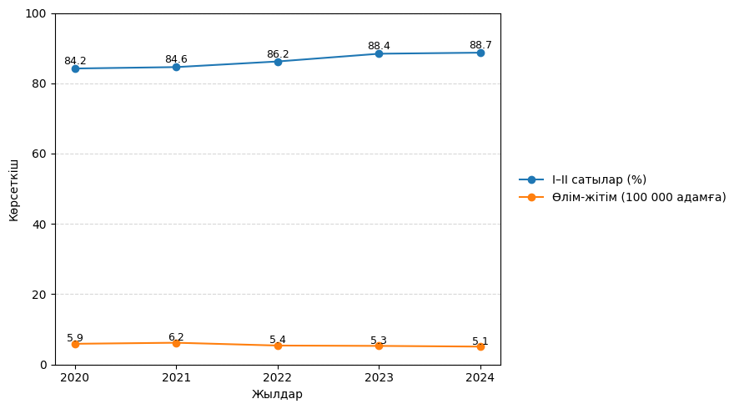
1-сурет – Қазақстан Республикасында 2020–2024 жылдар аралығында сүт безі обырынан өлім-жітім мен I–II сатылар үлесінің динамикасы

Шығыс Қазақстан облысында сүт безі қатерлі ісігінен болатын өлім-жітім көрсеткіштері талдау кезеңінің барлық жылдарында республикалық орташа деңгейден жоғары болып қалды. 2020 және 2021 жылдары өлім-жітім деңгейі 100 мың тұрғынға шаққанда 8,5 жағдайды құрады. 2022 жылы бұл көрсеткіш 8,1-ге дейін сәл төмендегенімен, 2023 жылы қайта өсіп, 100 мың тұрғынға шаққанда 9,6 жағдайға жетті — бұл кезең ішіндегі ең жоғары мән. 2024 жылы көрсеткіш 8,3-ке дейін азайғанымен, әлі де еліміз бойынша тіркелген деңгейден жоғары болды.
Сонымен қатар, Шығыс Қазақстан облысында сүт безі қатерлі ісігінің I–II сатыларда анықталу үлесі тұрақты түрде жоғары деңгейде болды. 2020 жылы ерте сатылар үлесі 87,6%-ды, 2021 жылы — 86,9%-ды, 2022 жылы — 88,3%-ды, 2023 жылы — 86,6%-ды, ал 2024 жылы 89,4%-ды құрап, бұл кезең ішіндегі ең жоғары көрсеткішке жетті (2 сурет).
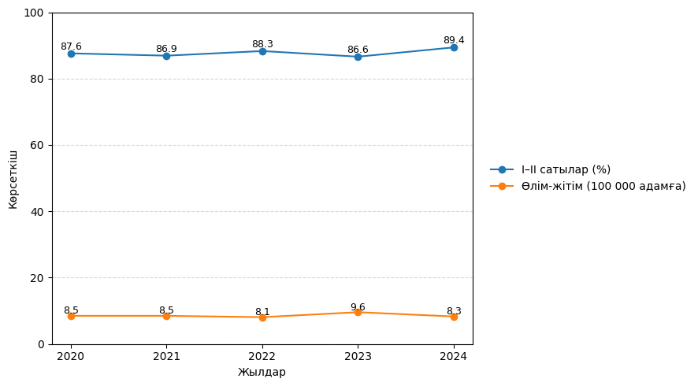
2-сурет – Шығыс Қазақстан облысында 2020–2024 жылдар аралығында сүт безі обырынан өлім-жітім мен I–II сатылар үлесінің динамикасы

Осылайша, Шығыс Қазақстан облысына сүт безі қатерлі ісігінің ерте анықталу үлесінің жоғары болуымен қатар, өлім-жітімнің республикалық орташа деңгейден асып тұруы тән, бұл онкологиялық эпидемиологиялық жағдайдың өңірлік ерекшеліктерін көрсетеді.
Абай облысы бойынша деректер 2022–2024 жылдарды қамтиды, бұл өңір бойынша статистикалық деректердің қалыптасу ерекшелігіне байланысты. 2022 жылы сүт безі қатерлі ісігінен болатын өлім-жітім деңгейі 100 мың тұрғынға шаққанда 10,1 жағдайды құрап, осы кезең ішіндегі ең жоғары көрсеткіш болды. 2023 жылы бұл көрсеткіш айтарлықтай төмендеп, 6,7-ні құрады, алайда 2024 жылы қайта өсіп, 9,3-ке жетті, бұл өлім-жітімнің айтарлықтай құбылмалылығын көрсетеді.
Абай облысында сүт безі қатерлі ісігінің I–II сатыларда анықталу үлесі 2022 жылы 83,5%-ды құрады. 2023 жылы бұл көрсеткіш 88,5%-ға дейін өсті, ал 2024 жылы сәл төмендеп, 87,7%-ды құрады, дегенмен жоғары деңгейде сақталды. Осылайша, Абай облысында талдау кезеңінде дертті ерте анықтау үлесінің өсуі мен кейінгі тұрақтану үрдісі байқалады (3 сурет).
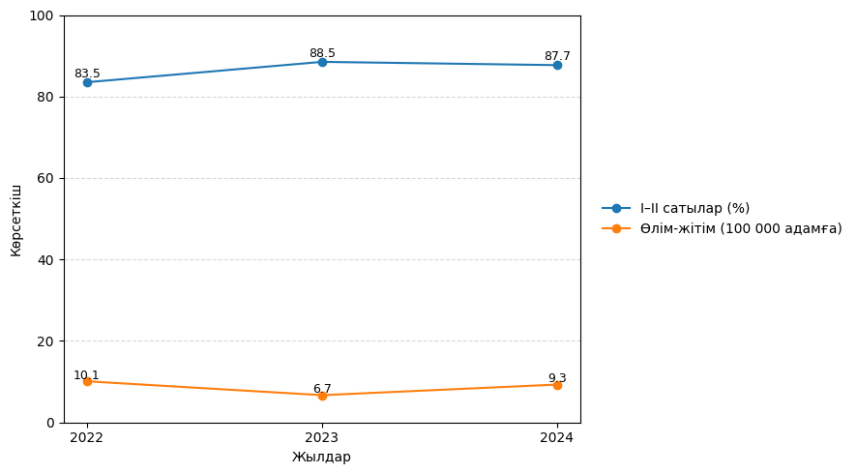
3-сурет – Абай облысында 2022–2024 жылдар аралығында сүт безі обырынан өлім-жітім мен I–II сатылар үлесінің динамикасы

Аталған көрсеткіштердің динамикасын салыстыру Қазақстан Республикасында сүт безі 2020–2024 жылдар аралығында республика деңгейінде сүт безі қатерлі ісігінің I–II сатыларында анықталу үлесінің статистикалық тұрғыдан мәнді оң динамикасы анықталды. Көрсеткіштің көпжылдық орташа мәні 86,42%-ды құрады, ал сызықтық регрессия коэффициенті 1,28-ге тең болды (p = 0,006), бұл аурудың ерте сатылары үлесінің тұрақты өсуін көрсетеді.
Сонымен қатар, Қазақстан Республикасында сүт безі қатерлі ісігінен болатын өлім-жітімнің төмендеу үрдісі байқалды. Өлім-жітімнің көпжылдық орташа деңгейі 100 000 тұрғынға шаққанда 5,58 жағдайды құрады, ал регрессия коэффициентінің теріс мәні (–0,25) көрсеткіштің төмендеуге бағытталғанын айғақтайды. Алайда бұл үрдіс статистикалық мәнділік деңгейіне жетпеген (p = 0,056).
Осылайша, республикалық деңгейде ерте диагностиканың артуы мен өлім-жітімнің төмендеу үрдісінің үйлесуі байқалып, бұл онкологиялық көмекті ұйымдастыру мен ерте анықтау шараларының тиімділігін көрсетеді.
2020–2024 жылдары Шығыс Қазақстан облысында сүт безі қатерлі ісігінің I–II сатыларында анықталу үлесі тұрақты түрде жоғары болып, көпжылдық орташа мәні 87,76%-ды құрады. Алайда бұл көрсеткіштің динамикасы статистикалық тұрғыдан мәнді болмады (регрессия коэффициенті 0,33; p = 0,433), бұл ерте анықтау деңгейінің салыстырмалы тұрақтылығын көрсетеді.
Өңірде сүт безі қатерлі ісігінен болатын өлім-жітімнің көпжылдық орташа көрсеткіші 100 000 тұрғынға шаққанда 8,60 жағдайды құрап, республикалық деңгейден едәуір жоғары болды. Регрессия коэффициентінің нөлге жуық мәні (0,07; p = 0,760) өлім-жітім деңгейінде айқын өзгерістердің болмағанын көрсетеді.
2022–2024 жылдар аралығында Абай облысында сүт безі қатерлі ісігінің I–II сатыларында анықталу үлесінің оң, бірақ статистикалық тұрғыдан мәнсіз динамикасы анықталды (көпжылдық орташа мәні – 86,57%; регрессия коэффициенті 2,10; p = 0,429). Бұл статистикалық мәнділіктің болмауы бақылау кезеңінің қысқалығымен және көрсеткіштің жоғары өзгермелілігімен байланысты.
Сүт безі қатерлі ісігінен болатын өлім-жітім де тұрақсыз динамикамен сипатталды. Көпжылдық орташа көрсеткіш 100 000 тұрғынға шаққанда 8,70 жағдайды құрады, регрессия коэффициенті теріс болғанымен (–0,40), кең сенімділік интервалы мен p = 0,856 мәні айқын трендтің жоқтығын көрсетеді (2,3 кесте).
Кесте - 2. Сүт безі қатерлі ісігінен өлім-жітімнің регрессиялық талдауының көрсеткіштері
Өңір | Көрсеткіштің көпжылдық орташа мәні | Регрессия коэффициенті | Регрессия коэффициентінің 95% CI (төменгі шегі) | Регрессия коэффициентінің 95% CI (жоғарғы шегі) | p мәні
Қазақстан Республикасы | 5,58 | –0,25 | –0,51 | 0,01 | 0,056
Шығыс Қазақстан облысы | 8,60 | 0,07 | –0,60 | 0,74 | 0,760
Абай облысы* | 8,70 | –0,40 | –22,41 | 21,61 | 0,856
*Абай облысы бойынша талдау 2022–2024 жылдар аралығындағы кезеңге жүргізілген.
Кесте - 3. Сүт безі қатерлі ісігінің I–II сатыларда анықталу үлесі бойынша регрессиялық талдау
Өңір | Көрсеткіштің көпжылдық орташа мәні (%) | Регрессия коэффициенті | Регрессия коэффициентінің 95% CI (төменгі шегі) | Регрессия коэффициентінің 95% CI (жоғарғы шегі) | p мәні
Қазақстан Республикасы | 86,42 | 1,28 | 0,69 | 1,87 | 0,006
Шығыс Қазақстан облысы | 87,76 | 0,33 | –0,83 | 1,49 | 0,433
Абай облысы* | 86,57 | 2,10 | –19,17 | 23,37 | 0,429
*Абай облысы бойынша талдау 2022–2024 жылдар аралығындағы кезеңге жүргізілген.
Жалпы алғанда, зерттеу нәтижелері ұлттық деңгейде сүт безі қатерлі ісігін ерте анықтаудың статистикалық тұрғыдан мәнді артуы мен өлім-жітімнің төмендеу үрдісінің ең қолайлы үйлесімі байқалатынын көрсетті. Өңірлік деңгейде (Шығыс Қазақстан облысы мен Абай облысы) аурудың I–II сатыларында анықталу үлесі жоғары болғанымен, өлім-жітімнің төмендеуі тұрақсыз немесе статистикалық тұрғыдан мәнсіз сипатқа ие.
Алынған деректер сүт безі қатерлі ісігінің эпидемиологиясындағы өңірлік айырмашылықтардың бар екенін айқындап, ерте диагностиканың тиімділігі мен өлім-жітім көрсеткіштеріне әсер ететін факторларды одан әрі талқылау үшін негіз қалайды.

ӘЙЕЛ ТҰРҒЫНДАРДЫҢ СҮТ БЕЗІ ҚАТЕРЛІ ІСІГІНІҢ ҚАУІП ФАКТОРЛАРЫ, АЛДЫН АЛУ ШАРАЛАРЫ ЖӘНЕ ЕРТЕ ДИАГНОСТИКАЛАУ ӘДІСТЕРІ ТУРАЛЫ ХАБАРДАР БОЛУ ДЕҢГЕЙІН БАҒАЛАУ, СОНДАЙ-АҚ МЕДИЦИНАЛЫҚ КӨМЕККЕ УАҚТЫЛЫ ЖҮГІНУГЕ КЕДЕРГІ КЕЛТІРЕТІН ӘЛЕУМЕТТІК ЖӘНЕ ҰЙЫМДАСТЫРУШЫЛЫҚ ТОСҚАУЫЛДАРДЫ АНЫҚТАУ

Сүт безі қатерлі ісігі туралы хабардарлықты арттыру және маммографиялық скринингтің қолжетімділігі

Қазіргі таңда маммографиялық скрининг сүт безі қатерлі ісігін ерте анықтаудың маңызды әдісі ретінде кеңінен қолданылып келеді. Бұл тәсіл Дүниежүзілік денсаулық сақтау ұйымы тарапынан ұсынылған және денсаулық сақтау инфрақұрылымы жақсы дамыған елдерде тиімділігі дәлелденген үнемді әрі орындалуы оңай әдіс болып саналады.

Сонымен қатар, сүт безі обыры туралы хабардарлықты арттыру — аурудың ерте анықталуында шешуші рөл атқаратын факторлардың бірі. Әсіресе қауіп тобындағы әйелдерді «өзін-өзі тексеру» тәсілдері арқылы кеудедегі кез келген өзгерістерге назар аударуға ынталандыру – скрининг тиімділігін арттырудың маңызды қадамы [170].

Осыған байланысты жүргізілген бірқатар эпидемиологиялық зерттеулер әртүрлі елдердегі популяциялар арасында сүт безі қатерлі ісігі туралы хабардар болу деңгейін бағалауға бағытталған. Бұрын жарияланған мәліметтерге сүйенсек, кейбір Батыс және Азия мемлекеттерінде әйелдердің бұл тақырыптағы ақпараттылығы жеткіліксіз екені анықталған [151], [40].

Атап айтқанда, сүт безі қатерлі ісігінің қауіп факторлары мен скрининг әдістері туралы ақпараттың жетіспеушілігі көбіне білім деңгейі төмен әйелдер арасында жиі кездеседі [67]. Сонымен бірге, ауылдық немесе шалғай аймақтарда, сондай-ақ денсаулық сақтау жүйесі дамымаған өңірлерде тұратын әйелдердің сапалы медициналық ақпаратқа қол жеткізуі күрделі мәселеге айналып отыр [4], [56], [117].

Бұған қоса, Батыс, Азия [133] және Африка елдерінде жүргізілген кейбір зерттеулер сүт безі қатерлі ісігі туралы хабардарлық деңгейін зерттегенімен, олар көбінесе белгілі бір популяциямен шектелген. Валидтелген құралдар қолданылғанына қарамастан, олардың басым бөлігі сүт безі қатерлі ісігіне арнайы бейімделмеген, яғни әмбебап сипатта болған.

Біздің білуімізше, расталған әдістемелерді пайдалана отырып, сүт безі қатерлі ісігіне қатысты хабардарлық деңгейін бағалауға бағытталған кең ауқымды зерттеулер Қазақстан секілді Орталық Азия елдерінде әлі де жеткілікті түрде жүргізілмеген.

Осы тұрғыда, Шығыс Қазақстан облысындағы әйелдер популяциясы арасында жүргізілген іріктемелі зерттеудің негізгі мақсаты – сүт безі қатерлі ісігінің скринингімен байланысты қауіп факторларын, кедергілерді, көзқарастарды және денсаулық сақтау мінез-құлқын жан-жақты бағалау болды. Бұл өз кезегінде әйелдердің скринингке қатысу ықтималдығын арттырып, ауруды ерте анықтау шараларын оңтайландыруға мүмкіндік береді.

Шығыс Қазақстан және Абай облысы тұрғындарының сүт безі қатерлі ісігі туралы ақпараттануы

Бұл зерттеу популяциялық негіздегі көлденең сипаттағы эпидемиологиялық жұмыс болып табылады және ол 2022 жылдың маусым айынан желтоқсан айына дейін Шығыс Қазақстан облысының 18–80 жас аралығындағы 767 әйелдің қатысуымен жүргізілді. Зерттеуге қатысушылар ауылдық және қалалық аймақтардан стратификацияланған кездейсоқ іріктеу әдісі арқылы таңдалды. Сауалнама арнайы әзірленіп, қатысушыларға өз бетімен толтыру ұсынылды.
Іріктеу критерийлері ретінде 18 жастан асқан және зерттеуге қатысуға саналы түрде келісімін берген әйелдер қарастырылды. Ал алып тастау критерийлеріне 18 жасқа толмағандар мен зерттеуге қатысудан бас тартқандар енгізілді.
Этикалық талаптарды сақтау мақсатында зерттеу Семей медицина университетінің жергілікті этика комитетінің оң қорытындысын алды (№4 хаттама, 20.12.2021 ж.). Сонымен қатар, барлық қатысушылардан ақпараттандырылған келісім алынды.
Сауалнаманың мазмұнын түсінуге және деректердің сенімділігін қамтамасыз ету үшін алдын ала пилоттық зерттеу жүргізіліп, оған 20 әйел қатысты. Сауалнама келесі негізгі бөлімдерден тұрды:
– сүт безі қатерлі ісігінің қауіп факторларын білу (7 сұрақ),
– аурудың белгілері мен клиникалық көріністері (2 сұрақ),
– скринингтен өтуге кедергі келтіретін себептер (6 сұрақ).
Сүт безі қатерлі ісігі туралы білім деңгейі дихотомиялық шкалада («иә»/«жоқ») берілген жауаптар негізінде бағаланды.
Зерттеуге қатысқан респонденттердің орташа жасы 40,2 жасты құрады. Білім деңгейі бойынша талдау көрсеткендей, қатысушылардың басым бөлігі жоғары білімге ие болды (n=363, 47,3%). Бұдан кейінгі орындарда жалпы орта білім (n=324, 42,2%), жоғарыдан кейінгі білім (n=67, 8,7%) және аяқталмаған орта білім (n=13, 1,7%) деңгейлері тіркелді.
Тұрғылықты жері бойынша, сауалнамаға қатысқандардың көпшілігі қалалық аймақтарда тұратындар (n=672, 87,6%) болса, ауыл тұрғындары 12,4% (n=95) үлесін құрады. Сонымен қатар, респонденттердің елеулі бөлігі (n=391, 51,0%) мемлекеттік қызмет саласында жұмыс істейтінін мәлімдеген.
Қатысушылардың толық сипаттамасы 4-кестеде келтірілген.

Кесте - 4. Зерттеуге қатысушылар сипаттамасы
Қатысушылар сипаттамасы | Жалпы жауап саны (n=767) |  | Стандартты ауытқу (SD)
Қатысушылар сипаттамасы | N | % | Стандартты ауытқу (SD)
Білім деңгейі |  |  | ,665
Бастапқы | 0 | 0 | ,665
Толық емес орташа | 13 | 1,7 | ,665
Орта | 324 | 42,2 | ,665
Жоғарғы | 363 | 47,3 | ,665
Жоғары оқу орнынан кейінгі | 67 | 8,7 | ,665
Тұрғылықты мекен-жайы
Қала | 672 | 87,6 | ,330
Ауыл | 95 | 12,4 | ,330
Қызмет түрі
Жұмыссыз | 7 | ,9 | 2,338
Білім алушы | 76 | 9,9 | 2,338
Үйшаруасындағы әйел | 23 | 3,0 | 2,338
Зейнеткер | 15 | 2,0 | 2,338
Мемлекеттік қызметкер | 391 | 51,0 | 2,338
Ауылшаруашылығы қызметкері | 4 | ,5 | 2,338
Мемлекеттік қызметші | 185 | 24,1 | 2,338
Кәсіпкер | 10 | 1,3 | 2,338
Кәсіби спортшы | 1 | ,1 | 2,338
Ауырфизикалық еңбектегі қызметкер | 18 | 2,3 | 2,338
Балаларынын болу/болмауы
Иә | 606 | 79,0 | ,408
Жоқ | 161 | 21,0 | ,408
Балалар саны
Жоқ | 160 | 20,9 | 1,191
1 | 179 | 23,3 | 1,191
2 | 267 | 34,8 | 1,191
3 | 116 | 15,1 | 1,191
4 | 30 | 3,9 | 1,191
5 | 13 | 1,7 | 1,191
6 | 1 | ,1 | 1,191

Сауалнамада қатысушыларға отбасында сүт безі қатерлі ісігі дерегі тіркелген-тіркелмегені және ондай жағдай болған жағдайда қай туысына қатысты екені туралы сұрақ қойылды. Нәтижесінде, респонденттердің 14%-ы (n=104) бұл дерттің туыстары арасында кездескенін көрсетсе, 86%-ы (n=663) мұндай жағдай болмағанын хабарлады. Отбасылық анамнезге ие респонденттер арасында сүт безі обыры жиі анасында, әпкесінде, апайында немесе апасында байқалған (Сурет 4,5).

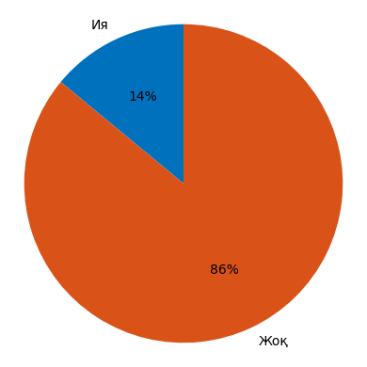
Сурет 4. Туыстарында сүт безі қатерлі ісігінің болуы

Сурет 5. Сүт безі қатерлі ісігі болған туыстық қатынасы

Келесі сұрақтар блогы сүт безі қатерлі ісігінің қауіп-қатер факторларына бағытталды. Респонденттерге келесідей ықтимал қауіп факторлары бойынша «Иә» немесе «Жоқ» деп жауап беру ұсынылды: гормоналды препараттарды ұзақ уақыт қолдану, сүт безінің жарақаты, омыраумен емізбеу және кеш босану. Жалпы алғанда, қатысушылардың 60%-дан астамы аталған қауіп факторлары туралы жеткілікті деңгейде хабардар екенін көрсетті. Қауіп-қатер факторлары бойынша ақпараттану деңгейінің үлестік құрылымы 6-суретте бейнеленген.

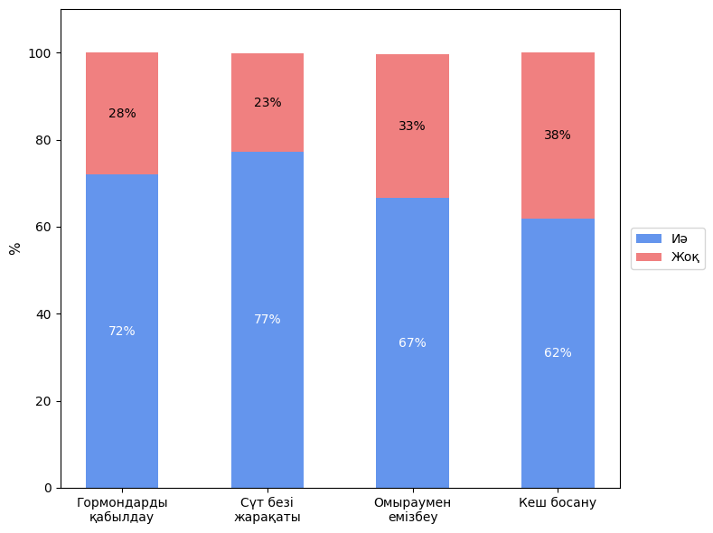

Сурет 6. Сүт безі қатерлі ісігі қауіп-қатер факторлары туралы білім деңгейі

Сауалнама нәтижелері сүт безі қатерлі ісігі туралы халық арасында жеткілікті деңгейде хабардарлықтың қалыптаспағанын және бұл жағдай скринингтік қызметтерді пайдаланудың төмендігіне әкеп соғатынын көрсетті. Бұл, әсіресе, белгілі бір әлеуметтік топтар арасында айқын байқалды. Мұндай тұжырымдар Сауд Арабиясында жүргізілген ұқсас зерттеулермен үндеседі [150], онда скринингтік тексерулердің кең қолданылмауы және олардың көбіне сүт безіндегі зақымданулар анықталғаннан кейін ғана жүргізілетіні атап өтілген.

Мысалы, Біріккен Араб Әмірліктерінде бұл қызметтер медициналық сақтандырумен қамтамасыз етіліп, кейбір мекемелер тарапынан тегін ұсынылғанымен, әйелдер бұл мүмкіндіктерді жеткілікті деңгейде пайдаланбайды. Әйелдердің медициналық мекемелерге тек жағымсыз белгілер немесе ауру сезімі пайда болғанда ғана жүгінетіндігі байқалады [150].

Сонымен қатар, зерттеу барысында респонденттердің 38%-ы (N = 94) сүт безі обыры туралы ақпаратты емдеуші дәрігерден алғанын хабарлады. Ал 18%-ға жуығы (n = 44) маммография тек ауру сезімі немесе қабыну белгілері пайда болған кезде ғана жүргізіледі деп есептейді. Мұндай көзқарастар скринингтік қызметтердің қолжетімділігіне деген сенімді төмендетіп, әйелдердің скринингке қатысуға деген ынтасын бәсеңдетеді. Бұл өз кезегінде, денсаулық сақтау жүйесінде жүзеге асырылып жатқан профилактикалық шаралардың тиімділігі мен қолжетімділігіне кері әсер етеді. Әйтсе де, скрининг нәтижелерінің соңғы жылдары оң серпінге ие бола бастағаны байқалады.

Бұл зерттеудің нәтижелері Шығыс Қазақстан және Абай облысында сүт безі қатерлі ісігіне қатысты халықтың білім деңгейі мен көзқарастарының белгілі бір дәрежеде оң бағытта өзгергенін көрсетеді. Алайда, бұл салада әлі де жетілдіруді қажет ететін тұстар бар екенін атап өткен жөн. Респонденттердің сүт безі қатерлі ісігін ерте анықтау туралы жалпы түсінігі мен оның нақты клиникалық белгілерін дұрыс ажырату қабілеті арасында елеулі айырмашылық байқалды.

Скринингтік тексерулерге шақыру азаматтардың бұл процесті жақсырақ түсінуіне елеулі үлес қосатыны анық. Сондықтан, скринингті сүт безі қатерлі ісігін ерте диагностикалауға бағытталған ұлттық бағдарламалар құрамында жүйелі түрде жүргізу маңызды. Бұған қоса, жастар арасында да ерте анықтау шараларын енгізу келешекте ауруды ерте сатысында анықтап, тиімді ем жүргізуге мүмкіндік береді.

4.3 Шығыс Қазақстан және Абай облысы тұрғындарында сүт безі қатерлі ісігін скринингтен өтуге кедергілер

2022 жылы Қазақстан Республикасының Шығыс Қазақстан облысында популяциялық сипаттағы көлденең зерттеу жүргізілді [1]. Іріктеме көлемі EpiInfo бағдарламасының Sample-Size онлайн-калькуляторы арқылы есептеліп, рұқсат етілген қателік деңгейі 5% және сенімділік интервалы 95% шамасында белгіленді. Зерттеу барысында бастапқы есептен артық сауалнамалар жиналып, мазмұны тексерілген соң олар деректерді статистикалық өңдеуге енгізілді. Жалпы алғанда, сауалнамаға 767 респондент қатысты.

Зерттеу жүргізуге рұқсат Қазақстан Республикасы «Семей медицина университеті» КеАҚ жергілікті этикалық комитетінің ауызша және жазбаша мақұлдауы негізінде берілді (№4 хаттама, 2021 жылғы 20 желтоқсан). Барлық қатысушылардан ақпараттандырылған келісім алынды. Сонымен қатар, зерттеу құралының қолжетімділігін және мазмұнының түсініктілігін тексеру мақсатында 20 әйелден тұратын топқа пилоттық сауалнама жүргізілді.

Сауалнама құрылымы сүт безі қатерлі ісігінің қауіп факторларын білуге қатысты 7 сұрақты, аурудың белгілері мен көріністері бойынша 2 сұрақты, сондай-ақ скринингтік бағдарламаларға қатысуға кедергі болатын 6 факторды қамтыды. Нәтижелер сауалнаманың соңғы сегіз сұрағына негізделіп талданды.

Зерттеуге 767 әйел тартылды. Қатысушылардың жасының орталық тенденциясын сипаттайтын медианалық көрсеткіш 39 жасты құрады (төменгі квартиль – 29 жас, жоғарғы квартиль – 50 жас). Зерттеуге қатысқан респонденттерге қатысты егжей-тегжейлі мәліметтер 5-кестеде ұсынылған.
Кесте 5. Зерттеуге қатысушылардың сипаттамасы
Көрсеткіштер | Санаттар | Абс. | % | 95% СІ
Білімі | Толық емес орта | 13 | 1,7 | 0,9 – 2,9
 | Орта | 324 | 42,2 | 38,7 – 45,8
 | Жоғары | 363 | 47,3 | 43,7 – 50,9
 | Жоғарғы оқу орнынан кейінгі | 67 | 8,7 | 6,8 – 11,0
Тұратын жері | Қала | 672 | 87,6 | 85,1 – 89,9
 | Ауыл | 95 | 12,4 | 10,1 – 14,9
Қызмет түрі | Жұмыссыз | 7 | 0,9 | 0,4 – 1,9
 | Білім алушы | 76 | 9,9 | 7,9 – 12,2
 | Үй шаруасындағы әйел | 23 | 3,0 | 1,9 – 4,5
 | Зейнеткер | 15 | 2,0 | 1,1 – 3,2
 | Мемлекеттік қызметкер | 391 | 51,0 | 47,4 – 54,6
 | Ауылшаруашылық жұмысшысы | 4 | 0,5 | 0,1 – 1,3
 | Азаматтық қызметкер | 185 | 24,1 | 21,1 – 27,3
 | Кәсіпкер | 10 | 1,3 | 0,6 – 2,4
 | Кәсіби спортшы | 1 | 0,1 | 0,0 – 0,7
 | Ауыр дене еңбегі жұмысшысы | 18 | 2,3 | 1,4 – 3,7
 | Зиянды және қауіпті өндіріс қызметкері | 37 | 4,8 | 3,4 – 6,6

Қауіп факторларына байланысты білім деңгейі көрсеткіштері зерделенді. 6-кестеде келтірілген деректерге сәйкес, білім деңгейі мен қауіп факторлары арасындағы байланыс статистикалық тұрғыдан маңызды екені анықталды (p = 0,026), бұл Пирсонның χ² әдісімен дәлелденді.
Кесте 6. Қауіп факторларына байланысты білім деңгейін талдау нәтижелері
Көрсеткіш | Санаттар | Ерте етеккір | Күшті күйзеліс пен стресс | Жиі аборт | Түсік тастау | Темекі шегу | Алкоголь | Басқа | p
Білім деңгейі | Толық емес орта білім | 2 (7,4%) | 7 (1,4%) | 2 (1,3%) | 0 (0,0%) | 1 (3,8%) | 1 (6,2%) | 0 (0,0%)
 | Орта білім | 9 (33,3%) | 207 (40,6%) | 71 (47,0%) | 0 (0,0%) | 10 (38,5%) | 8 (50,0%) | 19 (59,4%) | 0,026*
 | Жоғары білім | 10 (37,0%) | 251 (49,2%) | 68 (45,0%) | 4 (80,0%) | 13 (50,0%) | 4 (25,0%) | 13 (40,6%)
 | Жоғарыдан кейінгі білім | 6 (22,2%) | 45 (8,8%) | 10 (6,6%) | 1 (20,0%) | 2 (7,7%) | 3 (18,8%) | 0 (0,0%)

Ескерту: * – көрсеткіштер арасындағы айырмашылықтар статистикалық тұрғыда маңызды (p < 0,05)

Жүргізілген талдау нәтижесінде орта және жоғары білімі бар әйелдердің сүт безі қатерлі ісігінің бірқатар қауіп факторлары жөнінде көбірек хабардар екені анықталды. Атап айтқанда, ерте етеккірге қатысты хабардарлық деңгейі сәйкесінше 33,3% және 37,0%, күшті күйзеліс пен стресс – 40,6% және 49,2%, жиі жасалатын аборттар – 47,0% және 45,0%, темекі шегу – 38,5% және 50,0%, ал алкогольді тұтыну – 50,0% және 25,0% деңгейінде болды.

Сүт безі қатерлі ісігінің қауіп факторлары мен тұрғын жерінің өзара байланысын талдау барысында, айтарлықтай айырмашылықтар анықталды (p = 0,027). Бұл нәтижелер Пирсонның χ² статистикалық әдісі арқылы алынған (7-сурет), яғни қалалық және ауылдық жерлердегі әйелдердің қауіп факторлары туралы хабардарлық деңгейі бірдей емес екенін көрсетеді.
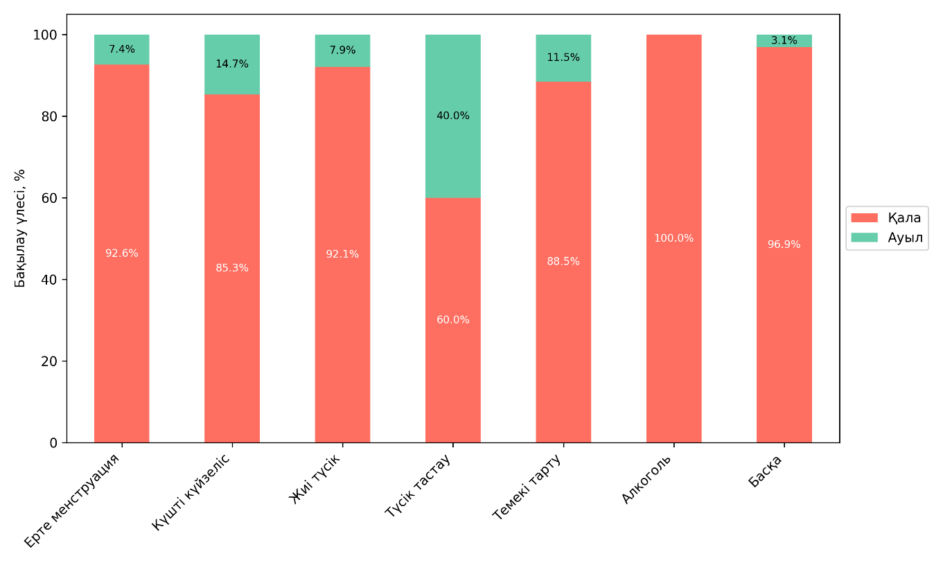

Сурет 7. Сүт безі қатерлі ісігінің қауіп факторларына байланысты тұрғын жерінің талдауы

7-суреттен байқағанымыздай, ауылдық жерлерде тұратын әйелдердің сүт безі қатерлі ісігінің қауіп факторлары туралы хабардарлығы қалалық жерлердегі әйелдерге қарағанда әлдеқайда төмен.

Сонымен қатар, сүт безін өз бетінше тексеру дағдыларына байланысты жастық көрсеткішке талдау жүргізілді. Жас көрсеткіші мен өзіндік тексеру дағдысының арасындағы айырмашылықты салыстыру нәтижесінде статистикалық тұрғыда маңызды айырмашылықтар анықталды (p < 0,001). Қолданылған әдіс — Краскел–Уоллис критерийі.
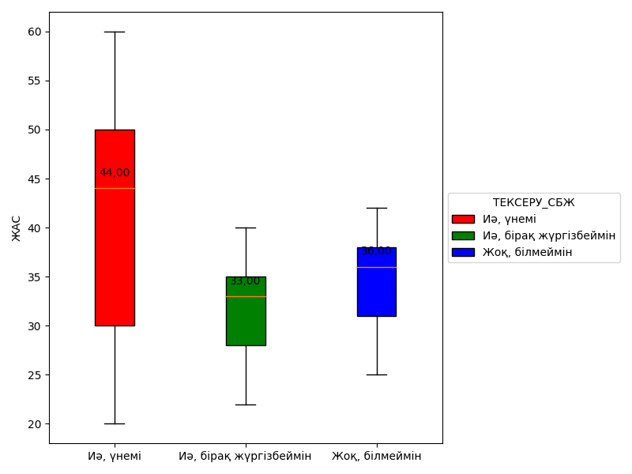

Сурет 8. Сүт безін өздігінен тексеру дағдыларына байланысты жас көрсеткішін талдау

Сүт безін өздігінен тексеру дағдыларына байланысты тұрғылықты жер көрсеткішіне талдау жүргізілді. Алынған нәтижелерге сәйкес, сүт безін өздігінен тексеру дағдылары мен тұрғылықты мекен-жай арасындағы байланыс статистикалық тұрғыдан маңызды екені анықталды (p = 0,009). Бұл талдау Пирсонның χ² (хи-квадрат) әдісімен жүргізілді (7 кесте).
Кесте 7. Сүт безін өздігінен тексеру дағдыларына байланысты тұрғылықты жер көрсеткішіне талдау
Көрсеткіш | Санаттар | Сүт безін өздігінен тексеру |  |  | p
 |  | Иә, тұрақты түрде жүргіземін | Иә, бірақ жүргізбеймін | Жоқ, дағдым жоқ
Тұрғылықты жері | Қала | 410 (89,7%) | 171 (87,7%) | 91 (79,1%) | 0,009*
 | Ауыл | 47 (10,3%) | 24 (12,3%) | 24 (20,9%)
Ескерту: * – көрсеткіштер арасындағы айырмашылықтар статистикалық мәнді (p < 0,05)

Сүт безі қатерлі ісігін ерте анықтауға арналған скринингтен өтуіне байланысты жастық көрсеткішке талдау жүргізілді. Жүргізілген салыстыру нәтижелері бойынша, жастың скринингтен өтуімен өзара байланысы бар екені анықталды — айырмашылықтар статистикалық тұрғыдан маңызды болды (p <0,001). Бұл талдауда Манн–Уитни U-критерийі қолданылды (8 кесте).

Кесте 8. Жастық көрсеткіштің сүт безі қатерлі ісігін анықтауға арналған скринингтен өтуге байланысты талдауы
Көрсеткіш | Санаттар | Жас
 |  | Me | Q1 – Q3 | n | p
Сіз сүт безі бойынша скринингтен өттіңіз бе? | Иә | 48,00 | 42,00 – 55,50 | 435 | < 0,001*
 | Жоқ | 29,00 | 25,00 – 35,00 | 332
*Ескертпе: көрсеткіштер арасындағы айырмашылықтар статистикалық тұрғыдан маңызды (p < 0,05).

Сүт безі қатерлі ісігін анықтауға арналған скринингтен өту деңгейі мен респонденттердің білім деңгейі арасындағы байланыс талданды. Жүргізілген салыстыру нәтижесінде білім деңгейі бойынша скринингтен өту айырмашылықтары статистикалық тұрғыдан маңыздылығы анықталды (p < 0,001). Бұл талдау үшін Пирсонның χ² (хи-квадрат) әдісі қолданылды (сурет 9).
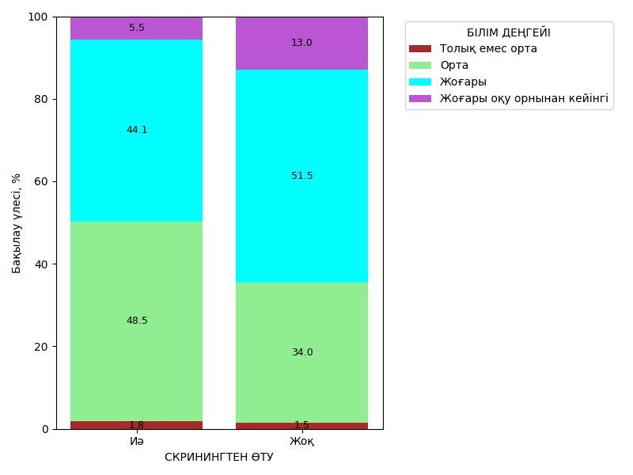

Сурет 9. Сүт безі қатерлі ісігін анықтау үшін скринингтен өтуге байланысты білім деңгейі көрсеткішінің талдауы.

Сауалнамада «Егер жауабыңыз «иә, өттім» болса, қандай себеппен?» деген сұраққа респонденттердің 33,0%-ы жас ерекшелігіне байланысты өткенін айтса, 28,8%-ы – өз емханасынан шақырту алғанын, ал 23,7%-ы басқа себептерді көрсетті.

Келесі сұрақ сүт безі қатерлі ісігіне скринингтен өтпеу себептеріне арналды. Респонденттердің басым бөлігі – 62,6% – «Басқа себептерді» белгілеген, 24,6% «Мені шақырмады» деп жауап берсе, 4,6% «Бұл тексеруден өту үшін жұмыстан сұрану қажет» деп көрсетті.

«Скринингтен өту үшін сізге қандай жағдайлар қажет?» деген сұраққа 30,6% респондент скринингтің пайдасы туралы ақпарат қажет екенін айтса, 24,3% – жұмыстан босату қажет екенін, ал 13,4% – медициналық қызметкерлердің жұмыс орнына келуін қалағанын жеткізді.

«Егер белгіленген күні жұмыс орныңызға скрининг жүргізу үшін медициналық бригада келсе, не істер едіңіз?» деген сұраққа әйелдердің 89,8%-ы «Иә, міндетті түрде өтер едім» деп жауап берсе, 2,1%-ы «Жоқ, қажет деп санамаймын» деп жауап берді.

Сүт безі қатерлі ісігі (СБҚІ) мен скрининг туралы білімнің жеткіліксіздігі әйелдердің скрининг бағдарламаларына қатысуына кедергі келтіретін негізгі себептердің бірі болып табылады [50]. Мысалы, Сауд Арабиясында жүргізілген зерттеуде Alshahrani және әріптестері скринингке қатыспаудың ең басты себебі – респонденттердің жартысына жуығы скрининг әдістері туралы білмегені екенін атап өткен [6]. Біздің зерттеуімізде де респонденттердің 30,6%-ы скринингтің пайдасы туралы ақпараттың қажеттілігін атап көрсетті.

Бангладеште жүргізілген зерттеу нәтижесі де осыған ұқсас қорытындыға келді – әйелдердің СБҚІ туралы ақпаратсыздығы скринингтен өтпеудің басты себебі ретінде көрсетілді [50]. Majidi және әріптестері де Иранда жүргізілген зерттеуде әйелдердің скринингтің қайда және қалай жүргізілетіні туралы білмеуі себепті скринингтен өтпейтінін анықтады [100].

Бұл мәселе тек дамушы елдермен шектелмейді. Мысалы, Сингапурда Malhotra және әріптестері жүргізген зерттеуде скринингтік бағдарлама мен әлеуметтік желілердегі ақпараттық науқанға қарамастан, әйелдердің тек аз бөлігі ғана скринингті бастау жасы мен оның жиілігі туралы нақты білетіні анықталды [102].

Әлеуметтік желілердің ақпарат таратудағы әлеуеті жоғары болғанымен, олардың өзі әйелдердің скринингке қатысуын жеткілікті деңгейде қамтамасыз ете алмайды. Malhotra зерттеуінде басты кедергілердің бірі ретінде қорқыныш көрсетілген. Бұл қорқыныш екі топқа бөлінді: СБҚІ диагнозынан қорқу және скрининг процедурасының өзінен қорқу. Процедурадан қорқу әйелдердің скринингке қатысуына қатты әсер етпесе, ал артық немесе тиімсіз емнен, жалған-теріс нәтиже алуынан қорқу олардың скринингтен бас тартуына себеп болды [102].

Хазир және әріптестері Иранда сапалы зерттеу жүргізіп, скринингке кедергі келтіретін үш негізгі топты анықтады: психоәлеуметтік кедергілер (ұялу, диагноздан қорқу, тағдырға сену), маммография техникасына қатысты кедергілер (сәулелену, ауырсыну, сақтандырудың болмауы), және құрылымдық кедергілер (қымбаттылық, мемлекеттік орталықтарда ұзақ күту).

Ғылыми әдебиеттерде скринингке қолжетімділікте аймақтық айырмашылықтар бары айтылып, олардың өмір сүру ұзақтығы мен өлім көрсеткіштеріне тікелей әсер ететіні атап өтіледі. Мысалы, АҚШ, Финляндия, Ұлыбритания, Канада, Корея және Сингапур сынды жоғары табысты елдерде әйелдерге жоспарлы маммография кеңінен ұсынылады [136].

Географиялық тосқауылдарға сонымен қатар медициналық орталықтардан шалғай тұру да жатады. Onitilo және әріптестері жүргізген зерттеуде скринингтен үздіксіз өткен әйелдердің медициналық орталықтан орташа қашықтығы 15 минут болғаны, ал мүлде өтпегендердің – екі есе алыс тұрғаны анықталды. Уақыт ұзарған сайын диагноз қойылған саты да ауырлай түскені көрсетілді: 17 минуттан 24 минутқа артқанда, аурудың 0-ден 4-сатысына дейін көтерілген [121].

Біздің зерттеуімізде емхананың шалғай орналасуы скринингтен өтпеудің себебі ретінде тек 0,9% ғана көрсетілген. Сонымен қатар, ауылдық жердегі әйелдер сүт безі қатерлі ісігінің қауіп факторлары мен өзіндік тексеру дағдылары жөнінде едәуір аз хабардар болғаны байқалды.

Бұл нәтижелер алғашқы медициналық көмектің СБҚІ-ді ерте кезеңде анықтаудағы маңызын растайды. Медициналық ағарту бағдарламаларының рөлі зор, себебі олар ақпараттылықты арттыру арқылы ерте диагностикаға ықпал етеді. Жалпы алғанда, СБҚІ скринингіне қатыспауға басты себеп ретінде төмен ақпараттылық деңгейі анықталды. Бұл зерттеу нақты аймақтағы скринингке кедергілерді ескере отырып, халықтың ақпараттану деңгейін көтерумен қатар скринингтік бағдарламаларды бірге дамыту қажеттігін көрсетті.

Шығыс Қазақстан өңірінде сүт безі қатерлі ісігімен ауыратын науқастардың өмір сапасын EORTC QLQ-C30 сауалнамасы арқылы бағалау

Бұл зерттеу Шығыс Қазақстан және Абай облысы өңірінде сүт безі қатерлі ісігіне шалдыққан әйелдердің өмір сапасын QLQ-C30 сауалнамасы арқылы бағалау мақсатында жүргізілді. Зерттеу 2024 жылдың қаңтарынан маусымына дейінгі аралықта өткізілді. Бір кезеңдік көлденең сипаттағы бұл зерттеуге сүт безі қатерлі ісігі диагнозы қойылған 150 пациент қатысты. Қатысушыларды іріктеу мақсатында қолайлы таңдау әдісі қолданылды. Іріктеу Шығыс Қазақстан өңіріндегі екі ірі онкологиялық амбулаторлық мекемелерде жүргізілді: Абай облысы денсаулық сақтау басқармасының Ядролық медицина және онкология орталығы (Семей қаласы) және Онкология және хирургияның көпбейінді орталығы (Өскемен қаласы). Бұл орталықтар аталған өңір тұрғындарына онкологиялық көмек көрсететін мекемелер болып табылады. Іріктеу 2024 жылдың қаңтар-маусым айларында амбулаторлық бақылау кезінде жүргізіліп, қажетті үлгі көлемі жиналғанға дейін жалғасты.

Қатыстыру критерийлері: зерттеуге ерікті түрде қатысуға келісімі бар, сүт безі қатерлі ісігі диагнозы қойылған, жасы 18-ден асқан және Шығыс Қазақстан және Абай облыстарының азаматы болып табылатын адамдар. Шығарылу критерийлері: қатысудан бас тарту, басқа онкологиялық диагноздардың болуы, 18 жасқа толмағандар, ауыр созылмалы немесе танымдық бұзылыстары бар науқастар, басқа өңірлердің азаматтары және соңғы алты айда осыған ұқсас зерттеулерге қатысқандар.

Барлық қатысушыларға зерттеу мақсаты мен дербес деректердің құпиялығы туралы толық ақпарат берілгеннен кейін жазбаша келісім алынған. Әрбір қатысушыға жеке сәйкестендіру коды берілді. Бұл код пен қатысушының жеке деректерінің арасындағы байланыс бөлек файлда сақталып, оған тек базаға жауапты қызметкер ғана қол жеткізе алды. Қалған пайдаланушылар тек кодталған, анонимді деректер базасымен жұмыс істеді. Мәліметтер жинауға дейін зерттеу Семей медицина университетінің этика комитетінен ресми мақұлдаудан өтті (№4 хаттама, 20.12.2021 ж.).

Зерттеуде әлеуметтік-демографиялық сипаттамалар формасы мен EORTC QLQ-C30 (3.0 нұсқасы) сауалнамасы пайдаланылды [2]. Респонденттердің әлеуметтік-демографиялық көрсеткіштеріне жас мөлшері, тұрғылықты жері, білімі, жұмыс орны және ауру сатысы кірді. EORTC QLQ-C30 – қатерлі ісікпен ауыратын пациенттердің өмір сапасын бағалауға арналған кеңінен қолданылатын, валидтелген құрал. Ол 30 сұрақтан тұрады және денсаулыққа байланысты өмір сапасының әртүрлі қырларын бағалайды: бес функционалдық шкала (физикалық, рөлдік, танымдық, эмоционалдық және әлеуметтік), үш симптомдық шкала (шаршағыштық, ауырсыну, жүрек айну/құсу), жалпы денсаулық және өмір сапасын бағалау шкаласы, сондай-ақ қатерлі ісікке шалдыққан пациенттер жиі шағымданатын жеке белгілерге (ентігу, тәбеттің төмендеуі, ұйқының бұзылуы, іш қату, диарея) және қаржылық қиындықтарға қатысты сұрақтар қамтылған. Жауаптар Лайкерт шкаласы арқылы белгіленіп, барлық көрсеткіштер 0-ден 100-ге дейінгі шкалаға ауыстырылып бағаланады. Функционалдық шкалалар мен жалпы өмір сапасы бойынша жоғары ұпайлар – жақсы көрсеткіштерді, ал симптомдық шкалалардағы жоғары ұпайлар – симптомдардың күшеюін білдіреді.

QLQ-C30 әртүрлі тілдерге аударылған және клиникалық зерттеулер мен тәжірибеде кеңінен қолданылады. Бұл зерттеуде сүт безі қатерлі ісігіне арналған қосымша модуль – QLQ-BR23 шектеулі ресурстар мен жалпы онкологиялық популяцияға бағытталғандықтан пайдаланылмады. Сауалнама қазақ тіліне аударылып, кейін ағылшын тіліне кері аударылып, бастапқы нұсқамен салыстырылды. Сауалнаманың сенімділігі мен қолдануға жарамдылығын растау үшін 20 кездейсоқ таңдалған қатысушыдан тұратын пилоттық топпен тестілеу жүргізілді. Нәтижесінде аздаған түзетулер енгізіліп, сауалнаманың соңғы нұсқасы осы зерттеуде қолданылды.

Бұл зерттеуге сүт безі қатерлі ісігі диагнозы қойылған барлығы 150 пациент қатысты. Қатысушылардың 40,0%-ын 61 жастан асқандар құрады. Олардың басым бөлігі (82,7%) қала тұрғындары, 42,7%-ы жоғары білімді, 58,7%-ы қызметкер болып жұмыс істейді және 69,3%-ында аурудың екінші сатысы анықталған (9-кесте).

Кесте - 9. Қатысушылардың әлеуметтік-демографиялық және ауру сатысы бойынша сипаттамасы
Айнымалы | N (%)
Жасы (жыл)
≤50 | 48 (32,0)
51–60 | 42 (28,0)
>61 | 60 (40,0)
Тұрғылықты жері
Қала | 124 (82,7)
Ауыл | 26 (17,3)
Білімі
Жоғары | 64 (42,7)
Орта | 46 (30,7)
Аяқталмаған орта | 40 (26,7)
Кәсібі
Қызметкер | 88 (58,7)
Қызмет көрсету саласы | 20 (13,3)
Сауда саласы | 26 (17,3)
Зейнеткер | 16 (10,7)
Қатерлі ісік сатысы
I | 24 (16,0)
II | 104 (69,3)
III–IV | 22 (14,7)
Жалпы денсаулық жағдайы мен өмір сапасының орташа көрсеткіші 46,1 ± 35,6 баллды құрап, сүт безі қатерлі ісігінен емделушілер арасында орташа деңгейдегі өмір сапасын көрсетті. Зерттеуге қатысушылардың 32,0%-ының көрсеткіші 33,3 балдан төмен болып, өмір сапасының айтарлықтай төмендігін көрсетті, ал 68,0%-ы 66,7 баллдан жоғары нәтиже көрсетіп, жоғары өмір сапасына ие екенін көрсетті.
Ең жоғары балл физикалық (75,9 ± 23,5), когнитивтік (77,1 ± 26,6) және әлеуметтік (77,1 ± 28,6) функциялар бойынша тіркелді. Қатысушылардың 90%-дан астамы бұл салаларда 66,7 балдан жоғары нәтиже көрсетіп, олардың жақсы физикалық, танымдық және әлеуметтік қабілеттерін айғақтады.
Рөлдік функция (72,0 ± 32,1) мен эмоциялық жағдай (71,4 ± 25,3) да салыстырмалы түрде жоғары болды. Алайда, бұл бағыттарда респонденттердің тиісінше 13,3% және 10,7%-ы 33,3 балдан төмен көрсеткіш алып, айтарлықтай қиындықтар сезінетінін көрсетті (10 сурет,10 кесте).

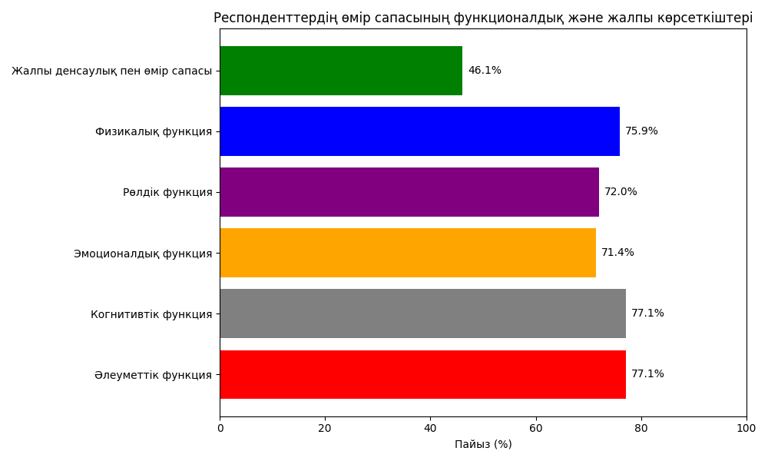
Сурет 10. Респонденттердің функционалдық шкаласы мен өмір сапасының жаһандық шкаласының көрсеткіштері
Кесте - 10. QLQ-C30 сауалнамасы бойынша сүт безі қатерлі ісігінен емделушілердің өмір сапасын бағалау.
Шкалалар | Орташа±SD | 95%CI | N (%) Scoring<33.3* | N (%) Scoring>66.7*
Жалпы денсаулық пен өмір сапасы | 46.1±35.6 | 40.4-51.8 | 48 (32.0) | 102 (68.0)
** Функционалдық шкалалар
Физикалық функция | 75.9±23.5 | 72.1-79.7 | 6 (4.0) | 144 (96.0)
Рөлдік функция | 72.0±32.1 | 66.8-77.2 | 20 (13.3) | 130 (86.7)
Эмоционалдық функция | 71.4±25.3 | 67.4-75.5 | 16 (10.7) | 134 (89.3)
Когнитивтік функция | 77.1±26.6 | 72.8-81.4 | 14 (9.3) | 136 (90.7)
Әлеуметтік функция | 77.1±28.6 | 72.5-81.7 | 8 (5.3) | 142 (94.7)
*** Симптомдық шкалалар
Шаршау | 37.6±31.7 | 32.5-42.7 | 70 (46.7) | 80 (53.3)
Жүрек айнуы мен құсу | 14.2±20.4 | 10.9-17.5 | 110 (73.3) | 40 (26.7)
Ауырсыну | 30.4±24.9 | 26.4-34.5 | 70 (46.7) | 80 (53.3)
Тыныс алудың қиындауы | 23.1±25.0 | 19.1-27.1 | 72 (48.0) | 78 (52.0)
Ұйқысыздық | 35.1±37.0 | 29.1-41.1 | 64 (42.7) | 86 (57.3)
Тәбетінің төмендеуі | 22.2±32.5 | 17.0-27.5 | 90 (60.0) | 60 (40.0)
Іш қату | 24.4±32.5 | 19.2-29.7 | 80 (53.3) | 70 (46.7)
Іш өту | 8.0±18.0 | 5.1-10,9 | 122 (81.3) | 28 (18.7)
Қаржылық қиындықтар | 30.2±33.7 | 24.8-35.7 | 70 (46.7) | 80 (53.3)
*Санаттық талдау үшін барлық баллдар екі топқа бөлінді:
– 33,3%-дан төмен немесе тең мәндер “<33,3%” тобына жатқызылды;
– 66,7%-дан жоғары немесе тең мәндер “>66,7%” тобына жатқызылды;
– 33,3% пен 66,7% аралығындағы мәндер толық деректерді қамту үшін осы екі шекке жақынына дөңгелектелді.
**Функционалдық шкалалар үшін:
– <33,3% көрсеткіштер функционалдық бұзылысты білдіреді;
– >66,7% көрсеткіштер жақсы функционалдық жағдайды білдіреді.
***Симптомдық шкалалар үшін:
– <33,3% көрсеткіштері симптомдардың аз екенін білдіреді;
– >66,7% көрсеткіштері симптомдардың ауыр екенін көрсетеді.

Симптомдардың ішінде сүт безі қатерлі ісігіне шалдыққан науқастар үшін ең өзекті мәселелердің қатарына шаршағыштық (37,6 ± 31,7), ауырсыну (30,4 ± 24,9) және ұйқысыздық (35,1 ± 37,0) кірді. Қатысушылардың шамамен жартысы (46,7%–57,3%) осы бағыттарда айтарлықтай қиындықтарға тап болғанын көрсетті (>66,7 ұпай). Тәбеттің жоғалуы, іш қату және қаржылық қиындықтар сияқты мәселелер де 40,0%–53,3% қатысушылардың күнделікті өміріне елеулі әсер ететіні байқалды (10-кесте).
Жеңілірек симптомдарға жүрек айнуы мен құсу (14,2 ± 20,4) және диарея (8,0 ± 18,0) жатты, мұнда сәйкесінше 73,3% және 81,3% қатысушылар бұл мәселелердің шамалы екенін (<33,3 ұпай) айтты. Жалпы алғанда, сүт безі қатерлі ісігіне шалдыққан пациенттер физикалық, когнитивті және әлеуметтік функцияларын жоғары деңгейде сақтаған. Алайда, айтарлықтай бөлігінде шаршағыштық, ауырсыну, ұйқысыздық және қаржылық қиындықтар сияқты белгілер анықталып, олардың жалпы өмір сапасына кері әсер етуі мүмкін (10-кесте,11 сурет).

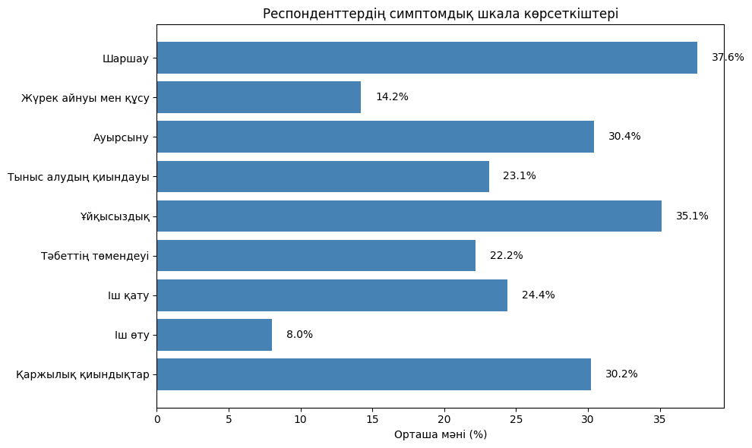
Сурет 11. Респонденттердегі симптомдар шкаласының көрсеткіштері

Жалпы денсаулық жағдайы мен өмір сапасы жасқа байланысты айтарлықтай төмендегені байқалды (p=0.018). Ең жоғары орташа көрсеткіш 50 жасқа дейінгі топта (54,9±33,2), ал ең төмені 61 жастан асқан қатысушыларда тіркелді (36,4±28,2). Эмоциялық функция да жас топтары бойынша ерекшеленді (p=0.033): 51–60 жас аралығындағы топта көрсеткіш төмен (63,1±32,7) болды. Сондай-ақ әлеуметтік функцияның осы жас тобында айтарлықтай төмендеуі байқалды (p=0.015), ал басқа функционалдық бағыттарда статистикалық мәнді айырмашылықтар анықталмады (11-кесте).

Кесте - 11. QLQ-C30 сауалнамасы бойынша жалпы денсаулық пен функционалдық шкалалар айнымалыларының салыстырмасы (N=150)
Айнымалылар | Жалпы денсаулық / QoL Орташа (SD) | Физикалық функция Орташа (SD) | Рөлдік функция Орташа (SD) | Эмоциялық функция Орташа (SD) | Когнитивтік функция Орташа (SD) | Әлеуметтік функция Орташа (SD)
Жасы (жыл)
≤50 | 54.9 (33.2) | 74.4 (22.7) | 68.7 (34.2) | 72.9 (20.5) | 81.2 (15.6) | 79.5 (23.8)
51-60 | 50.0 (44.2) | 74.0 (21.7) | 70.6 (30.7) | 63.1 (32.7) | 76.4 (34.1) | 66.7 (29.4)
>61 | 36.4 (28.2) | 78.4 (21.4) | 75.5 (33.0) | 76.1 (21.6) | 78.3 (27.1) | 79.4 (30.6)
p-мәні | 0.018 | 0.559 | 0.524 | 0.033 | 0.321 | 0.015
Тұрғылықты жері
Қала | 42.3 (37.5) | 73.8 (22.5) | 67.2 (32.8) | 69.1 (25.9) | 76.9 (25.9) | 73.6 (29.8)
Ауыл | 64.1 (14.3) | 86.2 (25.8) | 94.9 (13.9) | 82.7 (18.7) | 82.2 (15.5) | 93.6 (12.5)
p-мәні | 0.014 | 0.006 | 0.012 | 0.018 | 0.020 | 0.012
Білімі
Жоғары | 51.8 (37.3) | 73.3 (22.4) | 67.7 (31.4) | 77.1 (25.0) | 77.6 (29.9) | 76.0 (28.5)
Орта | 47.5 (34.4) | 69.2 (18.5) | 75.4 (36.5) | 85.5 (15.2) | 69.1 (13.7) | 83.3 (23.3)
Аяқталмаған орта | 35.4 (31.6) | 69.3 (27.2) | 75.0 (27.5) | 62.0 (31.1) | 66.3 (22.5) | 71.7 (33.4)
p-мәні | 0.069 | 0.003 | 0.371 | 0.001 | 0.012 | 0.156
Кәсібі
Қызметкер | 51.7 (34.2) | 76.7 (22.9) | 73.5 (29.5) | 70.0 (26.2) | 78.8 (27.3) | 74.6 (28.7)
Қызмет көрсету | 28.3 (29.7) | 66.7 (26.7) | 66.7 (29.0) | 63.2 (27.1) | 72.0 (33.7) | 66.5 (30.2)
Сауда | 23.7 (32.3) | 63.5 (26.2) | 85.4 (11.3) | 72.6 (20.6) | 71.8 (35.5) | 66.7 (37.1)
Зейнеткер | 73.9 (24.9) | 90.4 (6.4) | 85.0 (13.4) | 87.7 (14.4) | 82.0 (17.2) | 94.3 (7.0)
p-мәні | 0.000 | 0.001 | 0.138 | 0.002 | 0.044 | 0.002
Кезеңі
I | 34.7 (33.5) | 75.6 (7.5) | 76.4 (20.2) | 77.8 (17.3) | 91.7 (11.0) | 90.3 (12.9)
II | 46.0 (36.6) | 74.7 (26.2) | 67.9 (31.4) | 71.5 (27.7) | 77.5 (26.5) | 74.3 (28.4)
III-IV | 59.1 (7.7) | 81.8 (26.0) | 86.4 (16.0) | 77.3 (10.7) | 75.7 (19.7) | 86.4 (20.3)
p-мәні | 0.067 | 0.440 | 0.037 | 0.020 | 0.012 | 0.005

Қатысушылардың өмір сүру сапасы бойынша алынған нәтижелер олардың тұратын орнына, біліміне, кәсібіне және қатерлі ісік сатысына байланысты ерекшеленетінін көрсетті. Ауылдық жерлерде тұратын әйелдер жалпы денсаулық жағдайы (64.1±14.3) мен физикалық (p=0.014), рөлдік (p<0.001), эмоциялық (p=0.012) және әлеуметтік (p=0.001) қызметтер бойынша қалалықтарға қарағанда жоғары көрсеткіштер көрсетті. Тек когнитивті қызмет ету бойынша айырмашылық болмады (p=0.818). Бұл нәтижелер ауылдық жерлердегі өмір салты мен әлеуметтік қолдаудың оң ықпал ету мүмкіндігін көрсетеді.
Білім деңгейі физикалық (p=0.003), эмоциялық (p<0.001) және когнитивті (p<0.001) қызметтермен сенімді байланыста болды. Жоғары білімді қатысушылар когнитивті қызметте (77.6±29.9) жақсы нәтиже көрсетті. Орта білімді әйелдер эмоциялық жағдайы ең жоғары (85.5±15.2), ал толық емес орта білімділерде ең төменгі көрсеткіштер (61.7±24.7) тіркелді.
Кәсіпке байланысты айырмашылықтар да анықталды. Жалпы денсаулық бойынша сауда саласындағы (23.7±32.3) және қызмет көрсету секторындағы (28.3±29.7) әйелдерде ең төменгі көрсеткіштер тіркелсе, зейнеткерлерде ең жоғары (73.9±24.9) көрсеткіш анықталды. Физикалық және әлеуметтік қызметтер бойынша да зейнеткерлер жоғары нәтиже көрсетті (p=0.001 және p=0.002). Когнитивті қызмет те кәсіпке байланысты ерекшеленіп, зейнеткерлерде ең жоғары болды (p=0.044).
Қатерлі ісік сатысы жалпы денсаулыққа айтарлықтай әсер етпесе де (p=0.067), рөлдік (p=0.037), эмоциялық (p=0.020), когнитивті (p=0.012) және әлеуметтік (p=0.005) қызметтерде айқын айырмашылықтар байқалды. III-IV сатысындағы науқастар жалпы денсаулық пен функционалдық көрсеткіштер бойынша жоғары нәтижелер көрсетті. Бұл күтпеген нәтижелер, мүмкін, мұндай пациенттерге медициналық және психологиялық қолдаудың күшеюімен, сондай-ақ өмірге деген көзқарастың өзгеруімен байланысты болуы мүмкін.
Жалпы, өмір сүру сапасы қатерлі ісік сатысы мен әлеуметтік-экономикалық жағдайларға байланысты өзгереді. Зерттеулер көрсеткендей, табысы төмен, әлеуметтік қолдауы аз әйелдерде сапа көрсеткіштері төмен болады. Жас ерекшелігі, жұмыс орны, білім деңгейі және емдеу тәсілдері де сапаға ықпал етеді.
Біздің зерттеуімізде жасы үлкен, қалалық жерде тұратын, білім деңгейі төмен немесе физикалық ауыр жұмыспен айналысатын әйелдерде өмір сапасы төменірек болды. Керісінше, зейнеткерлерде ең жоғары көрсеткіштер тіркеліп, бұл жүктеменің азаюы мен әлеуметтік қолдаудың әсерін көрсетеді.
Бұрынғы зерттеулер өмір сапасына әсер ететін факторлар ретінде жас, ем түрі, менопауза жағдайы, психологиялық күй және рецидив тарихын көрсетеді. Сондай-ақ, оптимизм, өзін-өзі басқару, үміт және әлеуметтік қолдау өмір сапасына оң әсер ететіндігі анықталған. Керісінше, обыр сатысы теріс әсер етеді.
Қалалық және ауылдық тұрғындар арасында айырмашылық анықталып, ауыл тұрғындары жалпы денсаулық пен функционалдық көрсеткіштерде жоғары нәтиже көрсетті. Бұл кейбір зерттеулерге қайшы келсе де, ауылдағы қауымдастық қолдауы мен өмір салтының жеңілдігі мұндай нәтижеге әкелуі мүмкін.
Білім деңгейі де маңызды рөл атқарды: жоғары білімді әйелдер когнитивті қызметте жақсы нәтиже көрсетсе, орта білімділерде эмоциялық жағдай жоғары болды. Бұл жергілікті әлеуметтік жағдайлар мен кәсіби қысымға байланысты болуы мүмкін.
Шаршау және когнитивті қызметтегі өзгерістер жұмысқа қайта оралуда маңызды болжамдық факторлар болып табылады. Осыған байланысты психологиялық қолдау мен көпсалалы онкологиялық көмек көрсету қажет.
Кәсіп пен жұмыс жағдайы да өмір сапасына әсер етті: зейнеткерлердің жоғары көрсеткіштері жүктеменің болмауы және қолдаудың артуымен байланысты болуы мүмкін. Ал ауыр физикалық еңбектегі әйелдерде көрсеткіштер төмен болды.
Кейбір зерттеулерде толық мастэктомия мен қайта қалпына келтіру операцияларынан кейінгі өмір сапасы, органды сақтаушы операциялардан кем емес екенін көрсетеді. Сәулелік терапия өмір сапасын төмендетпейді, керісінше, кейбір жағдайларда арттыра алады.
Қатерлі ісік сатысы мен ем түрі жас науқастарда өмір сапасына үлкен әсер етпейтіндігі анықталған. Бұл топтағы әйелдерде басты мәселелер бедеулік, жыныстық өмір және жұмысқа оралу болып табылады.
Біздің зерттеуде обыр сатысы мен ем түрі жалпы денсаулыққа әсер етпесе де, функционалдық салаларда айтарлықтай айырмашылықтар болды. III-IV сатысындағы науқастардың кейбір көрсеткіштерінің жоғары болуы күтпеген нәтиже болып табылады, бірақ бұл психологиялық бейімделу мен медициналық қолдауға байланысты болуы мүмкін.
Зерттеудің шектеулері: үлгі көлемінің шағындығы және ем түрлері мен психологиялық араласулардың егжей-тегжейлі талданбауы. Келешек зерттеулерде бойлық дизайн қолдану ұсынылады.
Бұл зерттеу сүт безі обырымен ауырған әйелдердің өмір сапасына әсер ететін көпфакторлы жағдайларды анықтады. Жас, тұрғылықты жері, білімі, кәсібі және қатерлі ісік сатысы сияқты факторлар маңызды рөл атқарады. Ерекше қолдауды қажет ететін топтарға бағытталған оңалту бағдарламалары, психологиялық көмек пен әлеуметтік қолдау шаралары өмір сапасын арттыруға ықпал етуі мүмкін.

4.5 EORTC QLQ-C30 көрсеткіштері үшін болжам факторлары

Төмендегі 12-кестеде функционалдық шкалалар, өмір сапасының жалпы шкаласы және симптом шкалалары бойынша жас, жыныс және білім деңгейіне тәуелді көпфакторлы сызықтық регрессиялық талдау нәтижелері көрсетілген.

Физикалық функция бойынша жас (p = 0,262) және білім деңгейі (p = 0,678) өмір сапасына елеулі әсер етпейді. Бұл көрсеткіштер физикалық белсенділіктің осы факторларға тәуелсіз екенін көрсетеді.

Рөлдік функция бойынша да жас (p = 0,875) және білім (p = 0,220) айтарлықтай әсер етпейді. Бұл күнделікті және кәсіби белсенділікке демографиялық факторлардың ықпалы төмен екенін білдіреді.

Когнитивтік функцияда жас көрсеткіші (p = 0,497) маңызды болмаса да, білім деңгейі оң әсер ететіні байқалды (B = 0,185; 95% CI: 0,029–0,340; p = 0,020). Яғни, жоғары білім деңгейіндегі пациенттерде когнитивтік функция жоғарырақ болуы мүмкін.

Эмоционалдық функция жас (p = 0,809) пен білім деңгейіне (p = 0,823) тәуелді емес. Бұл эмоционалдық жағдайдың бұл факторлармен байланысы жоқ екенін көрсетеді.

Әлеуметтік функцияға да жас (p = 0,911) және білім деңгейі (p = 0,604) елеулі әсер етпейді. Яғни, пациенттердің әлеуметтік белсенділігі демографиялық сипаттамалармен байланысты емес.

Жалпы алғанда, барлық функционалдық шкалалар арасында тек когнитивтік функция білім деңгейімен статистикалық жағынан байланысты болды. Ал жас көрсеткіші ешбір шкалада айтарлықтай әсер көрсетпеді.

Кесте 12 - Сүт безі қатерлі ісігіне шалдыққан науқастардың өмір сапасының предикторлары
Айнымалы | Жас |  |  | Білім
Айнымалы | В | 95% СИ | p-value | В | 95% СИ | p-value
Функционалдық шкалалар
Физикалық функция | 0,005 | -0,004-0,014 | 0,262 | 0,029 | -0,110-0,169 | 0,678
Рөлдік функция | -0,001 | -0,014-0,012 | 0,875 | -0,118 | -0,308-0,072 | 0,220
Эмоционалдық функция | 0,004 | -0,007-0,014 | 0,497 | 0,185 | 0,029-0,340 | 0,020
Когнитивтік функция | 0,001 | -0,009-0,011 | 0,809 | 0,017 | -0,136-0,171 | 0,823
Әлеуметтік функция | -0,001 | -0,012-0,011 | 0,911 | 0,045 | -0,125-0,215 | 0,604
Айнымалы | Жас | Білім
Айнымалы | В | 95% СИ | p-value | В | 95% СИ | p-value
Симптомдық шкалалар
Шаршау | 0,012 | 0,001-0,023 | 0,046 | 0,025 | -0,154-0,204 | 0,782
Жүрек айнуы мен құсу | -0,005 | -0,013-0,003 | 0,251 | -0,038 | -0,159-0,083 | 0,541
Ауырсыну | 0,008 | -0,002-0,018 | 0,115 | 0,068 | -0,083-0,219 | 0,374
Тыныс алудың қиындауы | 0,002 | -0,008-0,12 | 0,706 | -0,073 | -0,222-0,075 | 0,329
Ұйқысыздық | 0,001 | -0,015-0,014 | 0,965 | -0,107 | -0,326-0,112 | 0,336
Тәбетінің төмендеуі | -0,012 | -0,025-0,001 | 0,050 | -0,579 | -0,748-0,411 | 0,001
Іш қату | 0,018 | 0,005-0,030 | 0,005 | 0,335 | 0,150-0,521 | 0,001
Іш өту | -0,004 | -0,011-0,03 | 0,237 | -0,042 | -0,149-0,064 | 0,434
Қаржылық қиындықтар | 0,014 | 0,001-0,027 | 0,034 | 0,097 | -0,102-0,297 | 0,337

Жас ұлғайған сайын шаршау деңгейі статистикалық тұрғыдан сенімді түрде артатыны анықталды (B = 0,012; 95% СІ: 0,001–0,023; p = 0,046), бұл егде жастағы пациенттерде шаршағыштықтың жиі байқалатынын көрсетеді. Сондай-ақ, жас ұлғаюымен іш қату көрсеткіші де жоғарылады (B = 0,018; 95% СІ: 0,006–0,030; p = 0,005), ал қаржылық қиындықтармен байланыс та сенімді (B = 0,014; 95% СІ: 0,001–0,027; p = 0,034) болды. Сонымен қатар, тәбеттің төмендеуі жастың артуымен кері байланысты болды (B = –0,012; 95% СІ: –0,025– –0,001; p = 0,050), яғни егде жастағы пациенттерде тәбет төмендеуі сирек кездеседі.

Білім деңгейіне келетін болсақ, ол тәбеттің төмендеуімен кері байланыста болды (B = –0,579; 95% СІ: –0,748– –0,411; p = 0,001), яғни білімі жоғары пациенттерде тәбет жоғалту жағдайы сирек кездеседі. Сонымен қатар, оларда іш қату жиі кездесетіні байқалды (B = 0,335; 95% СІ: 0,150–0,521; p = 0,001).

Қалған симптомдар бойынша (жүрек айнуы, ауырсыну, тыныс алудың қиындауы, ұйқысыздық, іш өту) жас пен білім деңгейімен статистикалық тұрғыда сенімді байланыс анықталмады.

5 ЦИФРЛЫҚ, АҚПАРАТТЫҚ-АҒАРТУШЫЛЫҚ ЖӘНЕ БІЛІМ БЕРУ ҚҰРАЛДАРЫН ҚАМТИТЫН СҮТ БЕЗІ ҚАТЕРЛІ ІСІГІН ЕРТЕ ДИАГНОСТИКАЛАУҒА БАҒЫТТАЛҒАН ҰЙЫМДАСТЫРУШЫЛЫҚ-ПРОФИЛАКТИКАЛЫҚ ІС-ШАРАЛАР КЕШЕНІ

5.1 Сүт безі қатерлі ісігін анықтау және емдеу бойынша клиникалық хаттамаларды талдау

Сүт безі қатерлі ісігі бойынша халықаралық клиникалық нұсқаулықтар (NCCN, ESMO, ASCO) мен Қазақстан Республикасының Денсаулық сақтау министрлігі бекіткен ұлттық хаттамаларында емдеу мен диагностикалаудың заманауи қағидаттары бір-біріне ұқсас. Барлық ұсынымдар ауруды ерте анықтау, дертті дәл сатылап диагностикадан өткізу және көпсалалы ем тактикасын қолдану қажеттігін атап көрсетеді. Бұл зерттеуде аталмыш хаттамалардағы негізгі аспектілер – скрининг пен диагностика әдістері, емдеу тәсілдері (хирургиялық, сәулелік, жүйелі дәрі-дәрмектік), ісіктің молекулалық подтиптері ескерілетін ем ерекшеліктері, ерте және кеш сатыдағы ісікті басқару айырмашылықтары, сондай-ақ ем нәтижесін бақылау мен ремиссия кезеңіндегі қадағалау стратегиялары – салыстырмалы түрде талданады.

Халықаралық ұсынымдар бойынша орташа қауіптілігі бар әйелдерге маммографиялық скрининг жас ерекшелігіне сай өткізіледі. ESMO нұсқаулығы 50–69 жас аралығындағы әйелдерге әр 1–2 жыл сайын маммография жасауды ұсынады (дәлел деңгейі I,A), ал 40–49 жаста және 70–74 жаста пайдасы ықтимал болғанымен, дәлелі шектеулі. Яғни, 40 жастан бастап скрининг кей жағдайда жүргізілуі мүмкін, бірақ негізгі пайда 50 жастан асқанда байқалады. Қазақстанда 2008 жылдан бері ұлттық скрининг бағдарламасы жұмыс істейді: алғашында 50–60 жастағы әйелдер 2 жыл сайын тексерілсе, 2018 жылдан бастап қамту 40–70 жасқа дейін кеңейтілді. Бұл скрининг нәтижесінде республикада сүт безі қатерлі ісігінің ерте сатыда анықталуы айтарлықтай жақсарып, өлім көрсеткіші төмендегені байқалды. Скринингтің негізгі әдісі – екі проекциялы маммография. Кей жағдайларда (жас әйелдерде без тінінің тығыздығы жоғары болса) қосымша ультрадыбыстық зерттеу (УДЗ) қолданылады. Аса жоғары тәуекел тобына (BRCA1/2 гені мутациясы немесе отбасылық анамнезі ауыр әйелдер) жыл сайын МРТ мен маммографияны қатар жүргізу ұсынылады.

Диагностика науқастың шағымдары мен клиникалық белгілерін бағалаудан басталады. Сүт безіндегі түйін, тері өзгерістері, емізіктен бөлінділер, қолтықтағы лимфа түйіндерінің ұлғаюы сияқты симптомдарға мұқият көңіл бөлінеді. Дәрігердің қарауынан кейін екі қолмен пальпация жасап, сүт бездері мен жақын аймақ лимфа түйіндерін тексереді. Келесі кезең – инструменталды диагностика: екі проекцияда маммография және сүт бездерінің, қолтық асты аймақтың УДЗ-і ісіктің бар-жоғын және таралуын анықтау үшін қолданылады. Маммографияда ісікке күмәнді белгілер ретінде формасыз тығыз көлеңкелер, микрокальцинаттар шоғыры, строманың деформациясы, тері қалыңдауы, емізік тартылуы, лимфа түйіндерінің көлеңкелері қаралады. Ультрадыбыста гипоэхогенді түзіліс, иректелген шекаралар, күшейтілген қантамырлану, лимфа түйіндерінің құрылымының біртексіздігі сияқты белгілер байқалуы мүмкін.

Стандартты маммография/УДЗ нәтижелері екіұшты болса, контрастты маммография (CESM) немесе МРТ қолданылады. Контрастты спектральды маммографияда көктамыр ішіне йодты контраст енгізіп, тығыз без тінінде байқалмай қалуы мүмкін ұсақ ошақтарды анықтау мүмкіндігі туады. МРТ әдетте рутинды қолданылмайды, бірақ кей көрсетілімдер бар: 30 жасқа дейінгі пациенттер (маммография тиімсіз жаста), BRCA1/2 мутациясы тасымалдаушылары, сүт безінің паренхимасы аса тығыз болса, немесе сүт безі имплантаттары бар науқастарда маммография ақпарат бермесе. Сондай-ақ, кейбір ісік түрлерінде (лобулярлы карцинома), мультифокалдылыққа күдік болса, клиника мен бейнелеу сәйкес келмесе, неоадъювантты ем алдында ісіктің нақты көлемін анықтау үшін МРТ ұсынылады. Метастаздарды тексеру үшін симптоматикаға қарай КТ/МРТ, сүйек сцинтиграфиясы сияқты тексерулер жасалады; бірақ клиникалық белгі болмаса, кең көлемді скринингтік КТ, ПЭТ сияқты тексерулерді халықаралық нұсқаулықтар рутинада ұсынбайды.

Инструменталды тексерулер ісік барын көрсетсе, гистологиялық верификация міндетті. Ең әуелі күмәнді түйіннен нәзік инемен пункция жасап цитологиялық зерттеу жүргізуге болады (оның диагностикалық дәлдігі шектеулі). Негізгі әдіс – трепан-биопсия (core-biopsy): қиық (өзек) биопсия арқылы ісік тінінің үлгісі алынып, патоморфологиялық диагноз қойылады. Гистология материалында ісіктің түрі, дифференция дәрежесі (градациясы), пролиферативті индексі анықталады. Барлық хаттамаларда ісіктің иммуногистохимиялық (ИГХ) талдауы талап етіледі: эстроген және прогестерон рецепторлары (ER/PR), HER2 рецепторы экспрессиясы және Ki-67 пролиферациялық индексі анықталуы тиіс. Бұл биомаркерлер негізінде ісіктің молекулалық түрі анықталады (мысалы, HR+HER2– люминалды, HER2+, үштік-теріс т.б.), әрі қарай ем тактикасы осыған байланысты бейімделеді. HER2 нәтижесі 2+ күмәнді болса, тінге in situ гибридизация (FISH немесе CISH) арқылы HER2 генінің амплификациясын тексереді. Үштік-теріс қатерлі ісік кезінде ІІO (иммуноонкологиялық) емді қажет ету мүмкіндігін бағалау үшін қатерлі ісік тінінде PD-L1 экспрессиясы зерттеледі. Сонымен қатар, ұлттық және халықаралық ұсыныстарға сай кей пациенттерге ісіктің молекулалық-генетикалық тесттері жүргізіледі: жасына не отбасылық анамнезіне қарамастан, метастатикалық сүт безі рагы анықталған әр пациентте және ем барысында үдеу болса, тұқым қуалайтын BRCA1/2 мутациясына тест жасалуы ұсынылады. BRCA мутациясы анықталса, бұл емге PARP тежегіштерін қосу мүмкіндігін береді (олапариб, талазопариб). HR+HER2- метастатикалық қатерлі ісік кезінде ісік тінінде PIK3CA гені мутациясын анықтау да маңызды, өйткені ол мутация бар науқастарға альпелисиб сияқты PI3K тежегіш таргеттік препаратын тағайындауға болады.

Сүт безі қатерлі ісігінде ем тактикасы ісік сатысына, биологиялық ерекшеліктеріне және науқастың жағдайына қарай жүргізіледі. Клиникалық хаттамаларда емдеудің негізгі компоненттері: хирургиялық жолмен ісікті алу, сәулелік терапия (қажет жағдайда) және жүйелі дәрі-дәрмектік ем (химиотерапия, гормондық, таргеттік немесе иммунотерапия). Ерте сатыда (жайылмаған жағдайда) әдетте жергілікті әдістер (операция, қажет болса сәуле) мен адъювантты жүйелі ем қолданыла отырып, радикалды (емдік) мақсат көзделеді. Ал метастатикалық (IV саты) жағдайында негізгі мақсат – өмір сүру ұзақтығын арттыру және симптомдарды жеңілдету, бұл ретте жүйелі ем басты рөл атқарады, ал хирургия мен сәулелік ем паллиативті мақсатта немесе аса қажетті жағдайларда ғана қолданылуы мүмкін.

Ерте сатыларда қатерлі ісікті хирургиялық жолмен алып тастау – басты ем әдісі болып табылады. Операцияның көлемі қатерлі ісік мөлшері мен жайылуына байланысты анықталады. Халықаралық NCCN/ESMO ұсынымдары мен ҚР хаттамасы да органды сақтау операцияларын (секторлық резекция) кеңінен қолдануды қолдайды, егер науқас келіссе және ісік сипаттамалары мүмкіндік берсе. Органды сақтау (көлемді резекция) жүргізу үшін бірнеше критерийлер ескеріледі: ісік көлемі ~2–3 см-ден үлкен болмауы және сүт безінің жалпы көлеміне сай салыстырмалы түрде кіші болуы (косметикалық нәтиже үшін), ісік бір ошақты болуы (мультифокалды, мультицентрлі емес), өсім жылдамдығы жоғары емес, әрі науқаста алыс метастаздар болмауы қажет. Сонымен бірге, қолтық астындағы тек бірен-саран лимфа түйіні зақымдалуы мүмкін (көптеген метастатикалық түйіндер жоқ). Егер осы шарттар сақталса және пациенттің өзі омырауды сақтап қалғысы келсе, көлемді резекция жасауға болады. Мұндай органды сақтау операцияларының артынан міндетті түрде бүкіл безге сәулелік терапия жасалады. Зерттеулер көрсеткендей, сау шекаралармен (теріс шетімен) жасалған лампэктомия + сәулелік терапия өмір сүру нәтижелері бойынша мастэктомияға тең келеді, алайда косметикалық және психологиялық тұрғыда артықшылығы бар.

Егер қатерлі ісік өлшемі үлкен, бірнеше квадрантта өссе, немесе сүт безін сақтап қалу мүмкіндігі жоқ (сондай-ақ пациент қаламаса), онда мастэктомия орындалады. Мастэктомияның модификацияланған түрлері қазіргі кезде жиі қолданылуда – мысалы, Халстед бойынша радикалды мастэктомияда үлкен және кіші көкірек бұлшықеттері мен барлық жақын лимфа түйіндері алынса, қазіргі модификацияланған радикалды мастэктомияда бұлшықеттер сақталады (тек без ұлпасы мен лимфа түйіндері алынады). Лимфа түйіндері тарапынан таралса, аксиллярлы лимфаденэктомия (I–II деңгей түйіндерін алу) жасалады. Ота көлемі қандай болса да, қажет жағдайда кейіннен қалпына келтіру (реконструктивті) операциялары жасалуы мүмкін – Қазақстан хаттамасына сай I–III сатыда кез келген уақытта реконструкция жасауға болады делінген.

Клиникалық пальпацияда қолтық лимфа түйіндері таза көрінсе (cN0), бастапқы «күзетші» түйінді биопсиялау әдісі қолданылады. Бұл әдіссіз қажетсіз лимфаденэктомия жасамай, алдымен радиоизотоп немесе көк бояу көмегімен ісік аймағынан лимфа ағынымен бірінші баратын түйінді табады. Сол сентинел-түйінді экспресс-гистология жасап, метастаз бар-жоғын анықтайды. Егер күзетші түйінде қатерлі ісік табылмаса, онда қалған түйіндерді алмауға болады; ал егер метастаз анықталса, классикалық толық лимфаденэктомия (I–II деңгей) орындалады. Дегенмен, соңғы ASCO/NCCN деректері бойынша, егер тек 1–2 сентинел-түйінде шағын метастаз байқалса және науқасқа кейін толық сәулелік терапия жасалатын болса, аксиллярлы диссекциядан бас тартуға да болады – бұл отадан кейінгі асқынуларды азайтуға мүмкіндік береді (бұл ереже әсіресе сақталған омырауға сәуле жасалатын жағдайларда қолданылады).

Кейде қатерлі ісік диагнозы жүктілікпен сәйкес келгенде ем тактикасы өзгереді. Ерте мерзімде (I триместрде) науқас жүктілікті сақтағысы келсе, химиотерапия мүмкін еместіктен дереу мастэктомия ұсынылады; екінші триместрден бастап химия қолдануға болады. Метастатикалық IV сатыда хирургиялық ем көбіне радикалды емес, тек өмірге қауіпті асқынуларды жою үшін (мысалы, ісік ыдырап, қан кетсе – «санитарлық» мастэктомия) жасалады.

Радиотерапия – жергілікті бақылауды күшейтетін маңызды әдіс. Әсіресе органды сақтау операциясынан кейін бүкіл сүт безіне міндетті түрде сәулелік терапия жүргізіледі. Стандартты әдісте 4,5–5 апта бойы күн сайын 1,8–2 Гр фракциялармен жалпы дозасы ~50 Гр сәуле беріледі. ҚР және халықаралық стандарттар қазіргі заманғы гипофракционды режімді де қолдануға болатынын айтады – мысалы, 15–16 сеанс, әрқайсысы ~2,67 Гр, жалпы 40–42 Гр доза, немесе тіпті кейбір жағдайларда 5 фракция (әрқайсысы 5 Гр) беру. Мұндай қысқартылған режимдер тиімділігі тең, бірақ пациентке қолайлы. Егер ісік орнының шетінен резекция шеті өте жақын (<2 мм) болса, қосымша сол өңірге «буст» сәуле (10–16 Гр) беріледі.

Мастэктомиядан кейін радиотерапия қажеттілігі ісіктің таралу дәрежесіне байланысты. Егер бастапқы ісік үлкен болса (T3–T4) немесе қолтық лимфа түйіндерінде метастаздар көп (N2–N3), онда отадан кейін көкірек қабырғасы мен аймақтық лимфа алаңдарына сәуле беру ұсынылады. Ал кіші ісік және түйіндер зaқымдалмаған жағдайда мастэктомиядан соң сәуле жасалмауы мүмкін. Сәулелік терапия сондай-ақ қайталамалы қатерлі ісік ошағы пайда болса немесе сүйек, ми сияқты метастаз ошақтарына паллиативті мақсатта қолданылуы мүмкін.

Дәстүрлі цитостатикалық химиотерапия сүт безі ісігінде кеңінен қолданылады. Жүйелі емнің бұл түрі қатерлі ісік жасушаларын бүкіл ағза деңгейінде жоюға бағытталған. Химиотерапияны неоадъювантты (операцияға дейін), адъювантты (операциядан кейін) және метастатикалық жағдайдағы паллиативті түрінде қолданады. Неоадъювантты (операцияалды) химиотерапия ісікті кішірейту арқылы операция көлемін азайту (мысалы, үлкен ісікті бастапқыда химиямен кішірейтіп, кейін лампэктомия жасау) және ерте микрометастаздарға әсер ету мақсатын көздейді. Әсіресе HER2-позитивті және үштік-теріс қатерлі ісіктерде неоадъювантты ем жиі қолданылады, өйткені бұл биологиялық агрессивті ісіктер химияға жақсы жауап береді және патоморфоз нәтижесінде толық жауапқа (патологиялық толық регрессияға) жиі жетеді. ҚР хаттамасына сәйкес жергілікті кең таралған (IIВ–III стадиялар) кез келген ісікке неоадъювантты терапия қарастыруға болады, ал I–IIA сатыларда ісік >2 см болса немесе лимфа түйіні зақымдалған жағдайда тағайындалады.

Химиотерапия режимдері бірнеше препараттар комбинациясынан тұрады. Ең жиі қолданылатындары – антрациклиндер (доксорубицин, эпирубицин) және таксандар (паклитаксел, доцетаксел) негізіндегі комбинациялар. Мысалы, адъювантты/неоадъювантты стандартты режим – АС→T: доксорубицин + циклофосфамид, артынан паклитаксел. Таксанмен бірге кейде платина препараты (карбоплатин) қосылады – әсіресе үштік-теріс жағдайда тиімділікті арттыру үшін. Метастатикалық сатыда химиотерапия паллиативті түрде беріледі; әдетте монорежимде доза уыттылығын ескере отырып жүргізіледі (мысалы, капецитабин, винорелбин, эрибулин, гемцитабин тәрізді препараттармен кезекпен ем жолдары). Химиотерапияны метастатикалық қатерлі ісіктің өршуіне дейін немесе жанама әсерлері шыдатпағанша жалғастыра береді.

Халықаралық нұсқауларда химияны тағайындау критерийлері ісіктің биологиясына тәуелді деп көрсетіледі. Жалпы, үштік-теріс және HER2-позитивті ісіктерде ісік өлшемі шағын болса да (≥0.5–1 см) химиотерапия (HER2+ жағдайда таргеттік терапиямен бірге) беріледі, себебі бұл түрлерге гормондық терапия жарамайды және химиопрепараттар тиімдірек. Ал HR+ (гормон-рецептор оң) люминалды ісіктерде көрсетілімдері таңдаулы: егер ісік көлемі өте кішкентай және лимфа түйіндері таза болса, бір тек гормондық терапиямен шектелуі мүмкін. Бірақ гормон-позитивті ісіктерде де жоғары қауіп факторлары (ісік >5 см, бірнеше лимфа түйіндері метастазы, градациясы жоғары, Ki-67 жоғары және т.б.) болса, химиотерапия қосу ұсынылады. Пациенттің жасына, менопаузалық мәртебесіне де мән беріледі.

Гормон-рецептор (ER және/немесе PR) экспрессиясы бар ісіктерде жүйелі емнің ажырамас компоненті – гормондық (эндокриндік) терапия. Менопауза мәртебесіне байланысты препарат таңдалады: пременопаузада әдетте тамоксифен (антиэстроген) тағайындалады, кейде қосымша овариалды супрессия үшін ЛГРГ аналогтары (гозерелин, трипторелин) қолданылады. Постменопаузада ароматаза тежегіштері (летрозол, анастрозол, эксеместан) бірінші қатарда жиі қолданылады. Барлық халықаралық хаттамаларда адъювантты гормонотерапияның минималды ұзақтығы 5 жыл деп көрсетілген. Қазақстан ұлттық хаттамасы да гормон-позитивті РМЖ науқастарына кемінде 5 жыл тамоксифен немесе ароматаза ингибиторларын ішуді ұсынады. Жаңа деректерге сүйенсек, кей жағдайда (лимфа түйіндері қатысқан, ісік үлкен болған жағдайда) эндокриндік емді 10 жылға дейін жалғастыру (ұзартылған терапия) аурудың қайталу қаупін одан әрі төмендетеді – бұл ASCO ұсынымдарында көрініс тапқан.

Метастатикалық гормон-рецептор оң ісікте гормонотерапия бірінші кезектегі таңдау болып қала береді. Менопауза жағдайына қарай жоғарыда аталған препараттар беріледі (пременопаузада міндетті түрде аналық без қызметін тежей отырып). ASCO және ESMO нұсқаулары мен ҚР хаттамасы да соңғы жылдары мұндай пациенттерге монотерапиядан гөрі эндокриндік препаратты таргеттік дәрілермен комбинацияда қолдануды ұсынады. Атап айтқанда, гормонға рефрактерлігі жоқ метастатикалық HR+HER2- науқастарда CDK4/6 тежегіштері (палбоциклиб, рибоциклиб, абемациклиб) плюс эндокриндік терапия бірінші желі стандартты емге айналды. Клиникалық зерттеулерде бұл комбинациялар тек гормонға қарағанда уақытша тиімділікті 2 есе арттырған. ҚР клиникалық хаттамасы да люминалды метастатикалық рак кезінде CDK4/6 ингибиторларын ароматаза тежегіштерімен немесе фулвестрантпен қосуды ұсынады. Сол секілді, егер ісікте PIK3CA мутациясы бар екені анықталса, эндокриндік терапияға альпелисиб (PI3K pathway таргеттік дәрі) қосуға болады. Бұдан басқа, гормон-рецептор оң метастатикалық науқастарға монотаргеттік терапиядан эверолимус (mTOR тежегіші) + эксеместан комбинациясы да қолданылуы мүмкін.

Сүт безі қатерлі ісігінің шамамен 15–20%-ында HER2 рецепторы шамадан тыс экспрессияланады (HER2-позитивті түр). Мұндай ісіктер агрессивтілеу болғанымен, оларға арнайы нысаналы препараттар бар. Таргеттік терапияның негізі – трастузумаб моноклоналды антиденесі (HER2 рецепторын бөгейді). NCCN, ESMO және ҚР хаттамалары барлық HER2-оң ерте сатыдағы науқастарға ісік мөлшері 1 см-ден асса (кейде 0,5 см-ден бастап) трастузумабты химиотерапиямен бірге 1 жыл мерзімге тағайындауды ұсынады. Әдетте адъювантты схема – химиотерапиямен (таксанмен) бірге 4 цикл трастузумаб, кейін монотерапияда толық 1 жылға жеткізу (жалпы 18 цикл). Неоадъювантты терапияда да трастузумаб қолданылады; ісік үлкен және/немесе лимфа түйіндері зақымдалған жағдайда қос екі таргетке бірден әсер ететін комбинация – трастузумаб + пертузумаб (екі түрлі HER2 эпитопына қарсы) – қосылып, патологиялық толық жауап көрсеткішін арттырады. Пертузумаб әсіресе алғашқы метастатикалық терапияда стандарт болып саналады (таксан + трастузумаб + пертузумаб комбинациясы).

HER2-позитивті ерте сатыда неоадъювантты химио-таргеттерапиядан кейін ота жасалып, патологиялық жауап бағаланады. Егер тіндерде резидуалдық ісік қалдықтары табылса (яғни толық жауап болмаған жағдайда), қазіргі стандарт бойынша науқасқа қалған 1 жылдық таргеттерапияны трастузумабдың орнына трастузумаб-эмтанзинге (T-DM1) ауыстырып беру керек. T-DM1 – трастузумабқа цитотоксикалық эмтанзин қосылған антидене-препарат конъюгаты; клиникалық зерттеуде (KATHERINE) ол қалған ісігі бар пациенттерде аурудың қайталану қаупін 50%-ға азайтқаны дәлелденген. ҚР хаттамасы бойынша трастузумаб-эмтанзин 14 циклге дейін (1 жылға жуық) беріледі. Егер эмтанзин уыттылығы себепті тоқтатылса, курс трастузумабпен жалғасып, жалпы anti-HER2 терапия ұзақтығы 1 жылға толуы қажет деп көрсетілген.

Метастатикалық HER2+ ісікте бірнеше желілі таргеттік ем қолжетімді: алғашқы желіде жоғарыда айтылған таксан + трастузумаб + пертузумаб қолданылады (CLEOPATRA протоколы), әрі ол өмір сүру көрсеткішін айтарлықтай ұзартты. Ауру үдесе, екінші желіде әдетте T-DM1 қолданылады (немесе соңғы деректерге сай трастузумаб дерукстекан – Enhertu – қолданылуы мүмкін). Үшінші және кейінгі желілерде лапатиниб (шағын молекулалы тирозинкиназа тежегіші) капецитабинмен қосып, не трастузумаб дерукстекан, не басқа да клиникалық зерттеу аясындағы препараттар қолданылады. Жалпы принцип – метастатикалық HER2+ рак кезінде ауру тоқтағанша HER2-ге қарсы қандай да бір терапияны жалғастыру (таргеттік препаратты ауыстыра отырып) керек, өйткені ол өмір сүруді едәуір ұзартады.

Иммундық бақылау нүктелерінің тежегіштері (immune checkpoint inhibitors) сүт безі қатерлі ісігінде соңғы жылдары қолданысқа енді. Қазіргі таңда дәлелденген тиімділігі бар топ – PD-1/PD-L1 тежегіштері, әсіресе үштік-теріс түрге. Метастатикалық сатыда егер үштік-теріс ісікте PD-L1 экспрессиясы оң болса, онда I желіде химиотерапияға пембролизумаб (PD-1 тежегіші) қосу арқылы емі жүргізіледі. Клиникалық сынақтарда (KEYNOTE-355) бұл тәсіл өмір сүру ұзақтығын арттырды. Пембролизумабпен қатар атезолизумаб (PD-L1 тежегіші) та кейбір жағдайларда қолданылуы мүмкін (IMpassion130 зерттеуі), алайда пембролизумаб тиімдірек саналуда. Қазақстан хаттамасы PD-L1 анықтау негізінде иммунотерапия тағайындауды ұсынады, және бекітілген препарат ретінде пембролизумабты тізімге енгізген.

Сонымен қатар, иммунопрепараттар ерте сатыдағы үштік-теріс қатерлі ісіктерде де нәтиже беретінін көрсететін жаңалықтар бар. 2020 жылы шыққан KEYNOTE-522 зерттеуінің негізінде үштік-теріс II–III стадияда неоадъювантты химиотерапияға пембролизумаб қосып, кейін операциядан соң тағы 9 ай пембролизумаб монотерапиясын жалғастыру жаңа стандартқа айналды. Бұл комбинация патологиялық толық жауап ықтималдығын айтарлықтай көтеріп, аурудың қайта шығуын азайтты. ҚР 2022 жылғы хаттамасында да бұл схема қамтылған: паклитаксел + карбоплатин + пембролизумаб 4 цикл, одан соң адриамицин/эпирубицин + циклофосфамид + пембролизумаб 4 цикл неоадъювант ретінде, кейін 9 цикл пембролизумаб адъювант ретінде жалғасады. Бұл – иммунотерапияның ерте кезеңдегі агрессивті қатерлі ісікке алғаш рет енуі.

Мұндай мақсатты препараттар BRCA1/2 гендеріндегі тұқым қуалайтын мутациялары бар науқастарға арнап жасалған. Сүт безі қатерлі ісігінің 5–10%-ы осындай мутациялармен байланысты және көбіне жас, үштік-теріс типке жатады. Олапариб және талазопариб секілді PARP ингибиторлары BRCA-оң метастатикалық науқастарда химиотерапияға балама тиімділік көрсеткен. ASCO-ның 2022 ж. жаңартылған нұсқауы бойынша, егер науқаста BRCA1/2 мутациясы расталса және қатерлі ісік метастаз берсе, бірінші бірнеше желіден кейін (эндокриндік немесе химиотерапия) PARP тежегішін монотерапияда қолдану ұсынылады. Қазақстандық хаттама да мұны қолдайды: BRCA1/2-позитив науқастарға кез келген фенотипте (HR статусынан тәуелсіз) олапариб немесе талазопарибпен емдеуге болады делінген. 2022 жылдан бастап үлкен жаңалық – OlympiA сынағына сай BRCA1/2 мутант ерте стадиялы (жоғары қауіпті) пациенттерге де 1 жыл олапариб адъювантты ем ретінде ұсынылуда. ҚР хаттамасына бұл көрсеткіш енген (ескерту: BRCA-ассоциированды жоғары қауіп науқастарға олапариб адъювантты беріледі деп).

Сүт безі қатерлі ісігінің емін жоспарлауда оның молекулалық подтипі шешуші рөл атқарады. Әлемдік тәжірибеде ісіктерді 3 негізгі фенотипке бөледі: HR+ (гормон-рецептор оң) / HER2- – әдетте “люминалды” А немесе B тип; HER2-позитивті (HR болуы мүмкін немесе жоқ); және үштік-теріс (HR- және HER2- жоқ).

Бұл топтағы ісіктер эстроген не прогестерон рецепторларын экспрессиялайды, демек гормондық тәуелділігі бар. Ерте сатыларда (I–III) мұндай науқастарға эндокриндік терапия міндетті түрде тағайындалады, әдетте 5 жылға (кейде 7–10 жылға дейін). Мысалы, пременопаузада – тамоксифен ± овариалды супрессия, постменопаузада – ароматаза тежегіші препараттары қолданылады. Гормонотерапияны жалғыз өзі шағын ісіктерде қолдануға болады, бірақ көптеген жағдайда радикалды хирургиядан кейін қосымша химиотерапия қажеттілігі туындайды. Химияны тағайындау ісіктің болжам факторларына байланысты: ісік үлкендігі, лимфа түйіндер статусы, градациясы, Ki-67 жоғары болуы, жас пациент және т.б.. Мысалы, менопауза алдында 2–3-ші дәрежелі, Ki-67 жоғары, >1-3 лимфа түйіні зақымдалған жағдайда адъювантты химиотерапия қосылады. Ал қолайлы биология (1-дәрежелі, Ki-67 төмен, шағын ісік, түйін теріс) жағдайында тек гормонотерапиямен шектелуге болады. HER2 рецепторы теріс болғандықтан, бұл топқа анти-HER2 таргеттік дәрілер қолданылмайды.

Метастатикалық HR+HER2- жағдайда жүйелі емнің негізі – гормондық препараттар. Егер өмірге қауіпті висцералды криз жоқ болса, алдымен химиотерапияға емес, эндокриндік терапияға жүгінеді. Қазіргі халықаралық стандарт – эндокриндік препаратты CDK4/6 тежегішімен біріктіру. Мысалы, AI + палбоциклиб комбинациясы алғашқы желіде кең қолданылады және ауру бақылауын химиотерапиясыз-ақ ұзақ ұстап тұра алады. Прогрессия болса, басқа гормондық препараттар (фулвестрант және т.б.) немесе солардың комбинациялары таргеттік дәрілермен (альпелисиб, эверолимус) қолданылуы мүмкін. Тек ісік эндокриндік препараттарға жауап бермей кеткен жағдайда немесе жедел висцеральды зақымдану болса, химиотерапияға көшеді. HR+HER2- пациенттердің бір бөлігінде тұқым қуалайтын BRCA мутациясы кездеседі – ондайда жоғарыда айтылған PARP тежегіштері (олаPARIB, т.б.) тиімді балама бола алады.

Ісікте HER2 рецепторы артық экспрессияланған жағдайда ем схемасына HER2-ге қарсы таргеттік терапия енуі тиіс. Ерте кезеңде бұл науқастарға көлемі >1см кез келген ісікте (тіпті 0.5см-ден бастап кей жағдай) трастузумаб қосу ұсынылады. Химиотерапиямен бірге трастузумаб 1 жыл бойы (адъювантты нео/адъювантты жалпы) беріледі. Егер ісік бастапқыда үлкен болса немесе бірнеше лимфа түйіндерін қамтыса, неоадъювантты схемаға пертузумаб қосып dual-blockade жасалады (ТПХ – трастузумаб + пертузумаб + химио). Операциядан кейін патологиялық толық жауапқа қол жетпесе, қалған таргеттерапияны T-DM1 препаратына алмастыру керек (жалпы 14 цикл). Эндокриндік рецепторлары (ER/PR) оң болса, таргет пен химиядан кейін әдеттегі тәртіпте гормонотерапия жалғасады. Ал егер HER2+ ісік гормон-рецептор негативті болса, гормонотерапияның пайдасы жоқ. Сәулелік терапия – жалпы онкологиялық принциптермен (операция түріне және таралуына сай) жасалады.

Метастатикалық HER2+ жағдайда қарқынды жүйелі ем өмірді едәуір ұзартуы мүмкін. Алғашқы желіде стандарт – таксан + трастузумаб + пертузумаб комбинациясы. Одан кейін ауру үдегенде, екінші желіде T-DM1 (трастузумаб-эмтанзин) қолданылады. Үшінші желіден бастап трастузумаб дерукстекан (Enhertu) секілді жаңа агенттер қолдануға кіреді. Сондай-ақ, лапатиниб (кіші молекулалы тирозин-киназа блокаторы) + капецитабин режимі бұрыннан белгілі комбинация. Жалпы, бірнеше желілі таргеттелген ем арқасында HER2+ metastatic рак хроникалық ауруға айналып, 5 жылдық өмір сүру көрсеткіші айтарлықтай өсті. Қазақстан хаттамасында трастузумабтың инъекцияға ыңғайлы 600 мг тері астына формаcы да қолданысқа енгені атап өтілген.

Үштік-теріс (triple-negative) ісік – ең агрессивті фенотиптің бірі, өйткені оған әсер ететін гормоналды немесе HER2-таргеттік препараттар жоқ, тек химиотерапия басты қару болып табылады. Ерте сатыларда (әсіресе ісік >5 мм болса) химиотерапия міндетті түрде ұсынылады. Көбіне неоадъювантты режим таңдаған дұрыс, өйткені одан кейінгі патологиялық жауап емнің тиімділігін көрсетеді және әрі қарайғы тактиканы анықтайды. Стандартты неоадъювантты схема – антрациклин + таксан ± платина қосып 4+4 цикл жүргізу. Қазақстан және халықаралық нұсқаулар бойынша, егер үштік-теріс ісік >T1c немесе түйіндер оң болса, неоадъювантты пембролизумаб + химиотерапия қосу арқылы емдеу жаңа стандарт деп танылды. Пембролизумаб иммунотерапиясы жауапты күшейтіп, көптеген науқаста ісік толық жойылуына әкеледі. Операциядан кейін үштік-теріс науқастарда адъювантты капецитабин беру – тағы бір маңызды стратегия. CREATE-X зерттеуі (2015) көрсеткендей, неоадъювантты химиядан соң тіндерде резидуалды ісік қалған жағдайда 6–8 цикл капецитабин қосымша тағайындау өмір сүруді ұзартады. Бұл тәсіл NCCN, ESMO тарапынан қолдау тапты және ҚР хаттамасына да енгізілген (химияға төзімді тріплік-теріс ракқа адъювантты капецитабин қолдану ұсынылады делінген). Ерте үштік-теріс ісіктерде сәулелік терапия жалпы қағидалармен (органсақтау отасынан кейін, не көрсетілім бойынша мастэктомиядан кейін) жасалады.

Метастатикалық үштік-теріс жағдай күрделі, себебі тиімді жүйелі ем түрлері шектеулі. Алайда соңғы жылдары иммунотерапия бұл салада да үміт берді. Егер ісікте PD-L1 экспрессиясы анықталса (әдетте 40–50% трипл-негативті ісікте болады), бірінші желіде пембролизумаб + химия емі жүргізіледі. PD-L1 теріс болса, моно-химиотерапия (мысалы, аталған капецитабин, винорелбин, платина дәрілері, т.б. кезектестіріп) жүргізіледі. Үштік-теріс науқастардың 10–20%-ында BRCA мутациясы кездесетінін ескерсек, ондай метастатикалық науқастарға PARP тежегіштері жақсы опция: олапариб дербес жүргізген зерттеуде классикалық химияға қарағанда ұзақырақ әсер еткені көрсетілген. Бұдан бөлек, 2023 жылы үштік-теріс ракқа жаңа тиімді препарат – сасиитузумаб говитекан (Trodelvy, TROP-2-ге бағытталған антинеопластик) қолданысқа еніп жатыр, ол туралы NCCN 2023 нұсқаулығында айтылған. Қазақстан хаттамалары жаңарған сайын мұндай инновациялық препараттар тізімге қосылуда; мәселен, 2022 хаттамада pembrolizumab енгізілді, T-DM1, PARP ингибиторлары, CDK4/6 ингибиторлары сияқты дәрілер қамтылды.

Клиникалық хаттамалар ісіктің сатысына байланысты емді бейімдеуді талап етеді. Ерте саты (I–II) және жергілікті таралған аймақтық сатыда (III) ауруды жазып шығу мүмкіндігі бар, сондықтан агрессивті кешенді ем қолданылады. Хирургиялық ота – негізгі компонент (органдарды сақтап қалу мүмкіндігін қарастыра отырып). Ота алдында немесе кейін адъювантты жүйелі терапия беріледі: химия, гормонотерапия және таргеттік препараттар көрсеткіш бойынша жоғарыда айтылғандай тағайындалады. Бірнеше маманның (хирург, химиотерапевт, радиолог) қатысуымен оптималды реттілік жоспарланады. Мысалы, үлкен ісіктерде және кей агрессивті биологияда операция алдынан жүйелі терапия (неоадъювантты) беріліп, ісік көлемі кішірейтіледі; хирургиялық кезеңнен соң патоморфологиялық жауапқа қарай қосымша ем (капецитабин, T-DM1, олапариб т.б.) қосылады. Ерте сатыда ем аяқталғаннан кейін пациент ремиссияға шығып, диспансерлік бақылауға алынады – бұл туралы келесі бөлімде айтылған.

Кеш саты немесе метастатикалық (IV стадия) сүт безі қатерлі ісігінде радикалды ем мүмкіндігі шектеулі, толық жазылу сирек (тек жеке жағдайларда – мысалы, жалғыз метастазды хирургиялық алып тастағанда – ұзақ ремиссияға қол жетуі ықтимал). Негізгі мақсат – өмірді ұзарту және сапасын сақтау, сондықтан емнің тактикасы барынша жұмсақ, бірақ тиімді жүйелі терапияны ұзақ мерзім жүргізуге бағытталады. Дүниежүзілік тәжірибеде IV сатыда, егер өмірлік маңызды ағзаларды шұғыл зақымдамаса, алдымен гормонотерапия (HR+ науқастарда) немесе химиотерапия (HR- немесе гормонға тез жауап жоқ болса) тағайындалады. Ісік өсімін тоқтату үшін бірнеше желі жүйелі ем түрлері бірінен соң бірі қолданылады. Мысалы, HR+HER2- науқаста 1-желіде AI+CDK4/6 ингибиторы, 2-желіде фулвестрант ± басқа таргет, 3-желіде химиотерапия, т.с.с. жүргізіледі. HER2+ науқастарда өмір бойы HER2-ге қарсы препараттарды ауыстыра отырып ем жалғасады. Үштік-теріс жағдайда бірнеше химиопрепарат ауыстырылады, иммунопрепараттар қолданылуы мүмкін. Локалды ем әдістері (операция, радиотерапия) IV стадияда көбіне паллиативті мақсатта: ауырсыну, қан кету, сыну қаупі сияқты асқынуларды азайту үшін жасалады. Кейбір жағдайларда жүйелі емге жақсы жауап алып, метастаздары регрессияға ұшыраған науқастарда консолидация үшін хирургиялық ем қарастырылуы мүмкін (мысалы, алғашқы ісік ошағын алып тастау). Бірақ мұндай шешім жеке тәртіпте онкологиялық консилиуммен қабылданады.

Ем аяқталғаннан кейін пациенттер диспансерлік бақылауға алынады. Халықаралық ұсыныстар науқастардың жағдайын ұдайы мониторингілеу керектігін айтады, бірақ қажетсіз аса көп тексерістер жасаудан сақтануды да ескертеді. Пациенттерді қадағалау мақсаты – рецидив пен метастаздарды ерте анықтау, сондай-ақ алынған емнің кеш асқынуларын емдеу және науқасты психологиялық қолдау. NCCN/ASCO ұсынымдарына сай, пациент өзі кез келген жаңа шағым, симптом (сүйектердегі ауырсыну, жөтел, т.б.) пайда болса бірден дәрігерге қаралуы тиіс; ал жоспарлы тексерулер белгілі интервалмен жүргізіледі.

Қазақстанның клиникалық хаттамасында ремиссиядағы науқастарды бақылау кестесі нақты берілген: бірінші жылы – әр 3 ай сайын, екінші жылы – әр 6 ай сайын, ал 3–5 жыл аралығында – жылына 1 рет тексеру. 5 жылдан кейін, егер шағым болмаса, қаралу жиілігін одан ары сиретуге болады, бірақ өмір бойы жыл сайын маманға көрініп тұрғаны жөн. Әр тексеруде жергілікті операция жасалған орын, қалған сүт безі, тыртық аймағы тексеріледі, пальпациямен лимфа түйіндері қаралады. Маммография сау жақ емшекке жылына бір рет міндетті жасалады (ал егер екі жақты органды сақтау жасалса, екі омырауға да). Бұған қоса, ҚР ұсынымдары ультрадыбыстық зерттеулерді де қамтиды: сүт бездері мен операция аймағына УДЗ әр тексеруде, құрсақ қуысы ағзаларына УДЗ әр 6 ай сайын (егер алдыңғы сатысы жоғары болса) жүргізуге кеңес беріледі. Кеуде қуысына жылына 1 рет рентген түсіру ұсынылған.

Ал халықаралық жетекші ұйымдар (ESMO, ASCO) симптом жоқ пациенттерге инструменталдық тексерулерді тым жиі өткізудің қажетті дәлелі жоқ деп есептейді. Сондықтан көптеген шетелдік нұсқаулықта «анамнез, шағымдар және физикалды тексеруге» басымдық беріледі де, арнайы лабораториялық немесе радиологиялық скрининг ұсынылмайды (мысалы, ісік маркерлерін рутинды анықтау, ПЭТ/КТ секілді зерттеулер тек күдік болса ғана жасалады). Дегенмен, ресурсы жеткілікті ортада онколог дәрігердің қалауымен кей профилактикалық тексерістер жүргізілуі ықтимал. Пациентке дұрыс өмір салтын ұстану жөнінде нұсқау беріледі: теңдестірілген тамақтану, физикалық белсенділік, дене салмағын бақылау, алкоголь мен темекіден бас тарту – бұның барлығы гормоналды фонды жақсартып, қайталама қатерлі ісік дамуынан сақтандырады. Гормонотерапия қабылдап жүрген пациенттер емді жоспар бойынша аяғына дейін жалғастыруы тиіс (5 немесе 10 жыл). Менопауза алды жастағы әйелдерде ұзақ гормонотерапия аясында остеопороз болуы мүмкін, сондықтан сүйек тығыздығына DEXA-бақылау және қажет жағдайда кальций, Д-витамин, бисфосфонаттар тағайындалуы қарастырылады.

Бақылау кезінде жергілікті рецидив немесе алыс метастаз анықталса, науқас қайта толық тексеріліп, сәйкес келесі желілік ем тағайындалады. Мысалы, тек емшекке немесе лимфа түйіндеріне шектелген қайталама ісік болса, радикалды хирургия мен сәулелік терапия қайта жасалады; ал жүйелі метастаздар басталса, жоғарыда жазылған принциптермен медикаментозды терапия басталады. Қазақстандық хаттамаға сай, рецидивтердің алдын алу мақсатында ремиссияда жүрген науқастарға вирусқа қарсы вакциналар (тұмауға қарсы, т.б.) уақытылы жасау, созылмалы ауруларын емдеу де қарастырылуы керек.

Сүт безі қатерлі ісігінің диагностикасы мен емдеу тактикасы бойынша халықаралық және ұлттық клиникалық хаттамаларды талдау олардың негізінен үйлесімді екенін көрсетеді. NCCN, ESMO, ASCO ұсынымдары дәлелді медицинаға сүйене отырып, скринингті оңтайлы жүргізу, диагнозды дәл қою үшін заманауи әдістерді пайдалану (ИГХ, генетикалық тесттер), емде бірнеше саланы біріктіру (хирургия + жүйелі терапия + сәуле) керектігін баса айтады. Қазақстан Республикасының 2022 жылғы клиникалық хаттамасы осы халықаралық стандарттарға барынша сәйкес келеді – онда да молекулалық подтипке негізделген персонализированған ем, таргеттік және иммундық жаңа препараттарды қолдану, озық диагностика әдістері қарастырылған. Басты айырмашылықтар жергілікті жағдайға бейімделген ұсыныстарда болуы мүмкін, мысалы скрининг жасын кеңейту, диспансерлік бақылауда ультрадыбыс, рентгенді жиірек қолдану. Дегенмен, жалпы алғанда, барлық хаттамалардың мақсаты – сүт безі қатерлі ісігін мүмкіндігінше ерте анықтау, дұрыс стадалау және әр пациентке тиімді, қауіпсіз ем кешенін тағайындау. Осындай жүйелі тәсіл нәтижесінде сүт безі обырына шалдығушылардың өмір сүру ұзақтығы жыл сайын артып келеді. Клиникалық нұсқаулықтар жаңа зерттеулерге сай үздіксіз жаңарып отырғандықтан, онколог мамандар олардың соңғы редакцияларын қолдануы тиіс. Бұл талдауда келтірілген мәліметтер 2022–2024 жылдардағы халықаралық және қазақстандық деректерге негізделген. Болашақта жаңа дәлелдер пайда болуына қарай хаттамаларға тағы өзгерістер енгізілетіні сөзсіз, алайда қазіргі заманғы емнің негізгі қағидалары сақтала береді – ол мультидисциплинарлық әдіс, емнің жеке ерекшеліктерін ескеру және ұзақ мерзімді бақылау болып қала бермек.

5.2 Сүт безі қатерлі ісігін ерте анықтау бойынша скринингті жетілдіру алгоритмі

Бұл бөлімде сүт безі қатерлі ісігін ерте анықтауға бағытталған скринингтік бағдарламаларды жетілдіру алгоритмінің сипаттамасы берілген. Алгоритм жүргізілген зерттеу нәтижелеріне сүйене отырып әзірленді және скринингке қатысудың төмен деңгейі, тұрғындардың хабардарлығының жеткіліксіздігі, сондай-ақ әлеуметтік-ұйымдастырушылық тосқауылдар сияқты негізгі мәселелерді шешуге бағытталған (сурет 12).
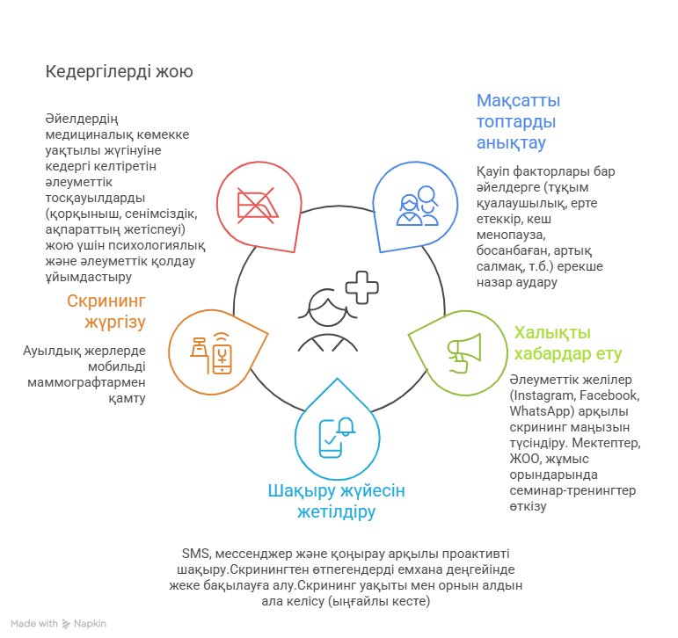

Сурет 12. СБҚІ ерте анықтау бойынша скринингтік бағдарламаны жақсарту алгоритмі

Алгоритмнің алғашқы қадамы — мақсатты топты нақты анықтап, скринингтік тізімдер құру болып табылады. Бұл ретте, 40–70 жас аралығындағы әйелдердің тізімі жасалып, қауіпті топқа жататындар ерекше бақылауға алынады. Екінші қадам — халық арасында хабардарлықты арттыру шараларын іске асыру. Бұл үшін авторлық сайт, брошюралар, оқу құралы және әлеуметтік желілер арқылы ақпараттық-насихат жұмыстары жүргізіледі.

Үшінші кезеңде скринингке шақыру жүйесін жетілдіру ұсынылады. Бұл қадамда тұрғындарды скринингке SMS-хабарлама, мессенджер және тікелей қоңырау арқылы белсенді шақыру әдістері қолданылады. Сонымен қатар, скринингтен өтпеген әйелдерді емхана деңгейінде жеке бақылауға алу тетігі қарастырылады. Төртінші қадам — скринингтік процедураларды жүзеге асыру. Бұл қадамда маммография, УДЗ және клиникалық тексерулер жүргізіліп, зерттеулердің сапасы мен қолжетімділігіне ерекше назар аударылады. Ауыл тұрғындарына арналған мобильді маммографиялық құрылғылардың қолданылуы ұсынылады.

Бесінші қадамда — алынған мәліметтерді талдау мен мониторинг жүргізіледі. Скрининг нәтижелері электронды базаға енгізіліп, жоғары қауіп топтарымен мақсатты жұмыс жалғасады. Скринингпен қамтылу деңгейін 70%-дан жоғары деңгейге жеткізу көзделеді.

Алтыншы қадамда — әлеуметтік тосқауылдарды жоюға бағытталған шаралар қамтылады. Бұл жерде әйелдердің медициналық көмекке жүгінуіне кедергі келтіретін қорқыныш, сенімсіздік және ақпараттың жеткіліксіздігі мәселелері психологиялық және әлеуметтік қолдау көрсету арқылы шешіледі. Сонымен қатар, медициналық қызметтің қолжетімділігі арттырылып, медициналық мекемелердің жұмыс уақыты кеңейтіледі және скрининг нәтижесі бойынша онкологқа жолдама беру жүйесі жетілдіріледі.

Осы алгоритм сүт безі қатерлі ісігін ерте кезеңде анықтау көрсеткіштерін арттыруға, скринингке қатысушылардың санын көбейтуге және өңірде онкологиялық көмектің сапасын жақсартуға бағытталған. Жобаланған шаралар жүйелі түрде жүзеге асырылған жағдайда, өлім-жітім деңгейін төмендетуге және әйелдердің өмір сапасын жақсартуға мүмкіндік береді.

5.3 Сүт безі қатерлі ісігінің алдын алу және ерте диагностикасы бойынша ақпараттық сайт

«Сүт безі қатерлі ісігін ерте анықтау» тақырыбындағы ақпараттық сайт https://early-detection-breast-cancer.lovable.app – бұл аурудың алдын алу, әйелдердің онкологиялық сауаттылығын арттыру және скринингтік белсенділікті күшейтуге бағытталған цифрлық ағартушылық құрал болып табылады. Сайттың басты мақсаты – сүт безі қатерлі ісігі туралы қолжетімді, түсінікті және ғылыми негізделген ақпаратты кең аудиторияға ұсыну, әйелдердің өз денсаулығына деген жауапкершілігін арттыру және профилактикалық тексерулерден уақытылы өтуге ынталандыру.

Сайт қазақ және орыс тілдерінде қолжетімді, интуитивті навигациясы мен қарапайым визуалды құрылымы арқылы кез келген жастағы қолданушыға ыңғайлы етіп әзірленген. Платформа смартфондар мен планшеттерде де оңай ашылады, бұл оны шалғай аймақтарда тұратын тұрғындар үшін де тиімді құралға айналдырады (сурет 13).

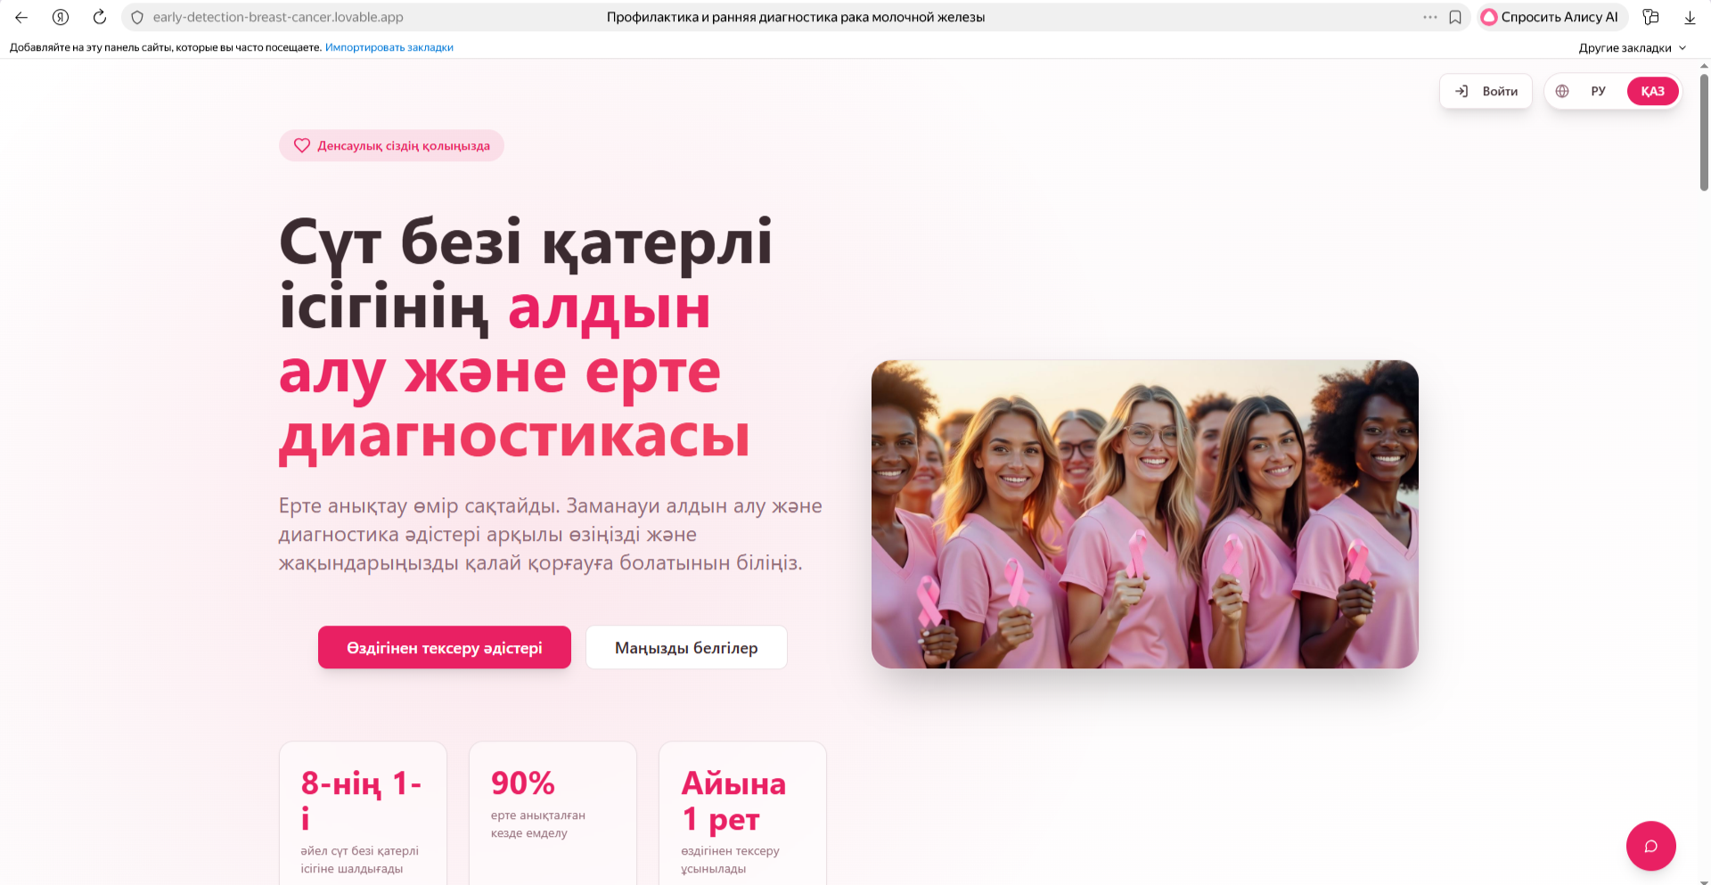

Сурет 13. Сүт безі қатерлі ісігінің алдын алу және ерте диагностикасы бойынша ақпараттық сайт
Сайт құрылымы төрт негізгі мазмұндық бөлімнен тұрады:
- Ауру туралы
Бұл бөлімде сүт безі қатерлі ісігінің негізгі белгілері, даму себептері, қауіп факторлары мен аурудың жиілігі қарапайым тілде сипатталады. Әйелдердің ерте кезеңде ауруды тануы үшін визуалды материалдар мен қысқаша ақпараттық блоктар ұсынылған (сурет 14).
- Қашан және қалай тексерілу керек
Скринингтің маңызы мен оны өткізу жиілігі туралы толық ақпарат берілген. Маммография мен басқа диагностикалық әдістерге қатысты жиі қойылатын сұрақтарға жауаптар ұсынылады. Бұл бөлім әйелдерді қорқыныш пен күмәннен арылтып, алдын алу мәдениетін қалыптастыруға бағытталған.

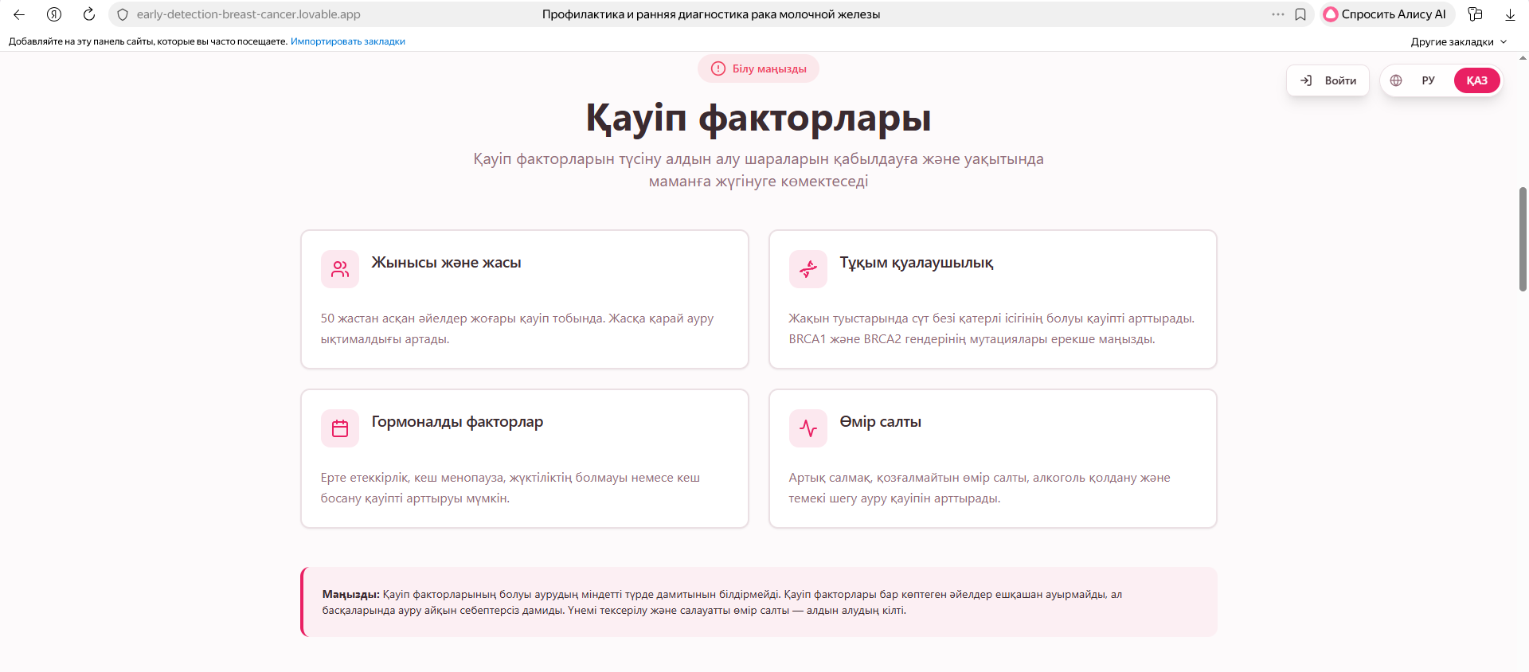

Сурет 14. Қауіп факторлары туралы ақпараттық блок
- Өзін-өзі тексеру нұсқаулығы
Сүт безін өз бетінше тексерудің кезеңдері нақты қадамдармен және иллюстрациялармен көрсетіледі. Бұл бөлім әйелдерге ай сайынғы тексеруді әдетке айналдыруға көмектеседі. Өзгерістерді уақтылы байқауға және дәрігерге жүгінуге шақырады (сурет 15).
- Мифтер мен шындықтар
Қоғамда кең тараған қате түсініктерге ғылыми дәйектер негізінде жауап беріледі. Бұл әйелдердің скринингтен бас тартуына себеп болатын жалған ақпаратты сейілтеді. Мысалы, «жас болса – ауырмайды», «тексеріс қауіпті» деген пікірлер жоққа шығарылады.

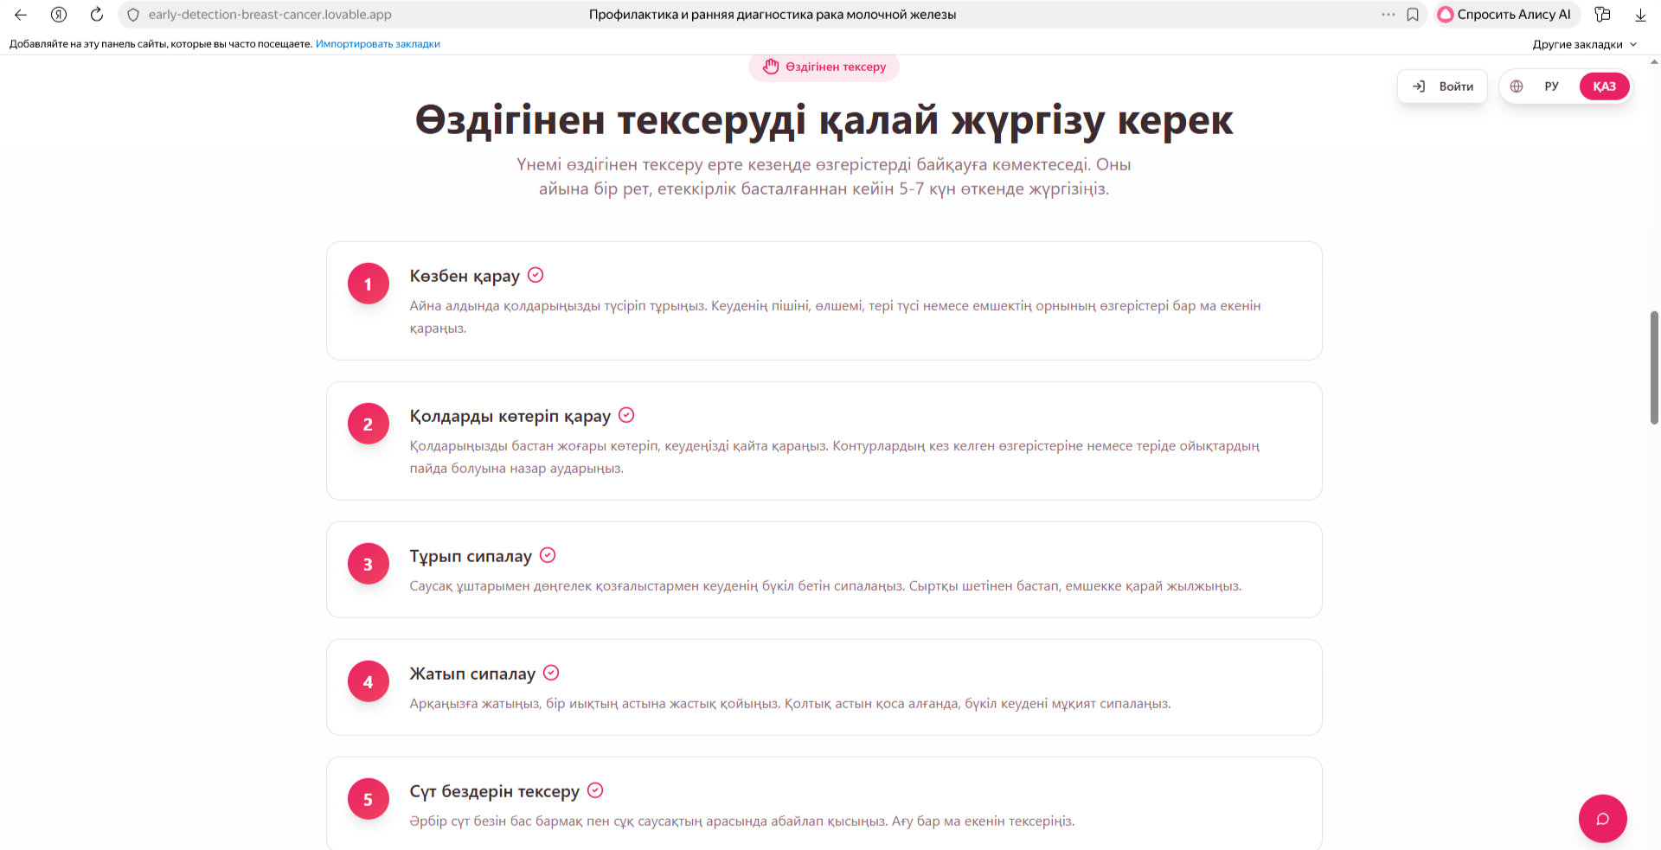

Сурет 15. Өзін-өзі тексеру нұсқаулығы

Аталмыш сайтта маммолог маманның консультациясына жазылуға өтінім қалдыру және байланыс телефондары көрсетілген (сурет 16).

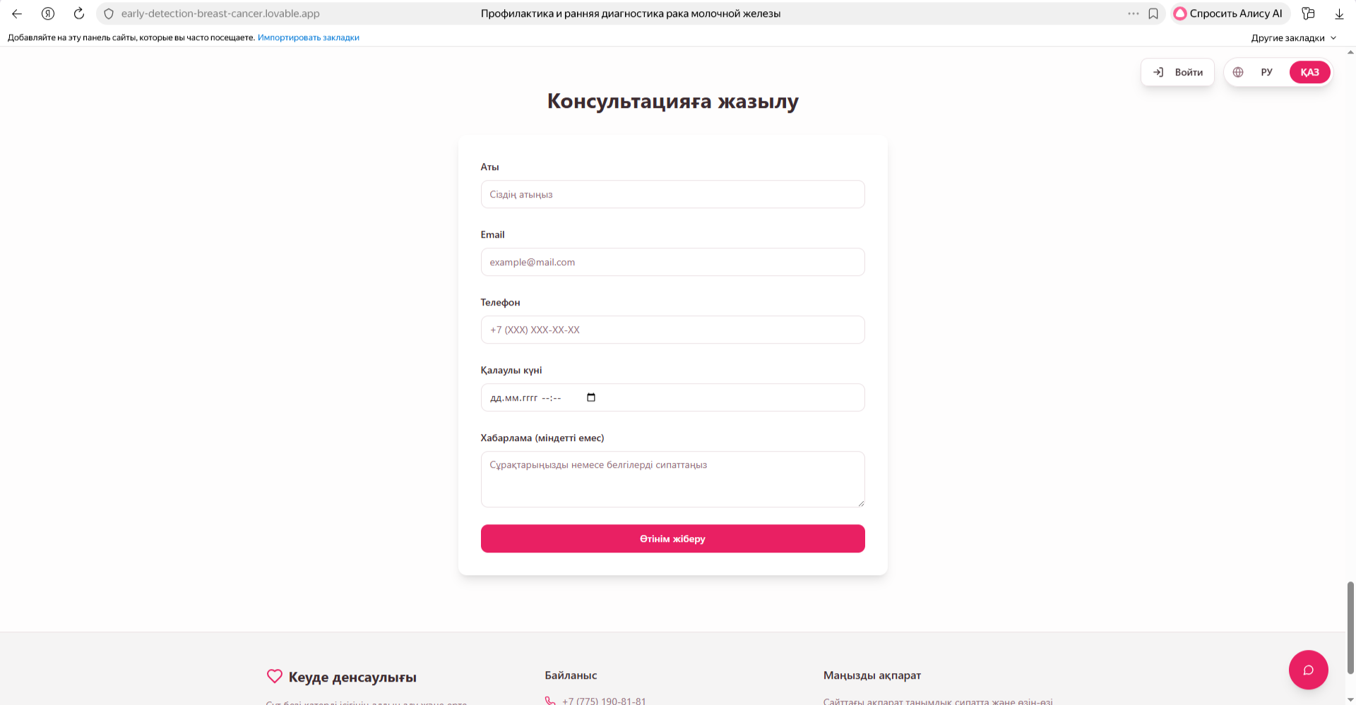

Сурет 16. Өтінім беру және байланыс телефондары

Сайт «Сүт безі қатерлі ісігін ерте анықтау» толықтай өздігінен, ешқандай аутсорсингсіз, автор тарапынан lovable.app платформасы негізінде әзірленген. Платформа сайтты шұғыл және икемді түрде құруға мүмкіндік беріп, ақпаратты құрылымдауға және интуитивті пайдаланушы интерфейсін жасауға жағдай жасады. Сайтты танымал ету әртүрлі әлеуметтік желілер (Facebook, Instagram, WhatsApp) арқылы жүзеге асырылды.

Сайттың барлық мазмұны (мәтін, графикалық материалдар, құрылымдық шешімдер) автор тарапынан дербес дайындалып, ғылыми және ағартушылық мақсатта қолдану үшін бейімделген. Цифрлық өнімге авторлық құқықпен қорғалатын объектілерге құқықтардың мемлекеттік тізілімге мәліметтерді енгізу туралы куәлік №65284 11.12.2025 жылы ресми түрде алынған, бұл оның зияткерлік меншік нысаны екенін және құқықтық қорғауда екенін растайды.

Бұл сайт медициналық-ағартушылық бағыттағы жеке авторлық бастаманың жарқын үлгісі болып табылады және болашақта профилактикалық іс-шаралардың, скринингтік бағдарламалар мен білім беру курстарының тиімді құрамдас бөлігі ретінде кеңінен қолданылуы мүмкін.

5.4 Сүт безі қатерлі ісігін ерте анықтауға арналған сайттың апробациясы және бастапқы нәтижелерді алу

Зерттеу нәтижелерін тәжірибеге енгізу мақсатында https://early-detection-breast-cancer.lovable.app сайты әзірленіп, оның функционалдығы апробациядан өткізілді. Бұл сайт тұрғындарға сүт безі қатерлі ісігінің қауіп факторлары, алдын алу және ерте диагностика әдістері туралы ғылыми негізделген әрі түсінікті ақпарат ұсынуға бағытталған. Сонымен қатар, сайтта өзіндік бағалау үшін арнайы сауалнама енгізілді.

Сайттың мүмкіндіктерін танымал ету үшін сілтеме ресми медициналық мекемелердің сайттарында, сондай-ақ әлеуметтік желілерде (Facebook, Instagram, WhatsApp) таратылды. Абай облысының Ядролық медицина және онкология орталығы және медициналық ұйымдарының Instagram парақшалары арқылы белсенді түрде насихат жүргізілді. Қосымша ақпараттық брошюралар мен парақшалар таратылып, оларда сайтқа сілтемелер көрсетілді.

Google Analytics жүйесі арқылы алынған деректер бойынша сайтқа жалпы 158 бірегей қолданушы кіріп, 721 оқиға (оқу, басу, қарау) тіркелген. Бұл сайтқа деген қызығушылық пен сұраныстың бар екенін көрсетеді. Атап айтқанда, пайдаланушылардың ең белсенді кезеңі 2026 жылғы қаңтар айының соңына сәйкес келеді, бұл сайттың тиімді ақпарат көзі ретіндегі рөлін дәлелдейді (сурет 17).

Апробация нәтижелері сайттың мазмұны мен құрылымының тұрғындар үшін қолжетімді әрі пайдалы екенін көрсетті. Сайт пайдаланушыларға сүт безі қатерлі ісігі бойынша бастапқы симптомдарды тануға, скринингтің қажеттілігін түсінуге және медициналық көмекке уақтылы жүгіну туралы шешім қабылдауға ықпал етеді. Сонымен қатар, тұрғындардың қауіп факторлары мен алдын алу шаралары жөніндегі хабардарлығын арттыруға септігін тигізеді.

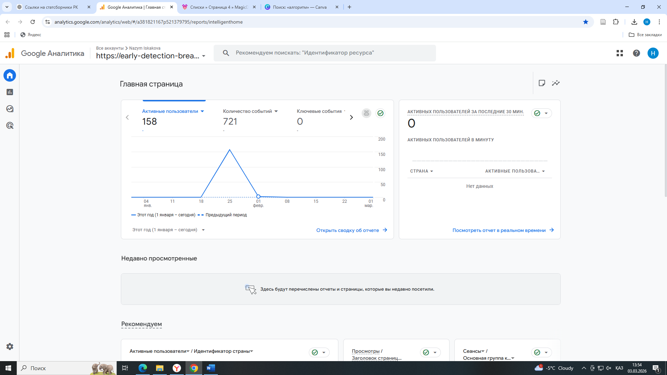

Сурет 17. Сайт аналитикасының нәтижелері

Сайт аналитикасының нәтижелері:

Google Analytics платформасынан алынған мәліметтерге сәйкес:

Жалпы оқиғалар саны – 721;

Белсенді пайдаланушылар саны – 158;

Қаралымдар саны – 1315;

Пайдаланушылардың географиясы: Қазақстан – 153, АҚШ – 3, Франция – 1, Нидерланды – 1 (сурет 18).

Бұл мәліметтер сайттың Қазақстан халқы арасында кеңінен қолданылғанын, сондай-ақ шетелдік қолданушылардың да қызығушылық танытқанын көрсетеді.

Сауалнаманы толтырған 158 қатысушының мәліметтері бастапқы өзіндік диагностика нәтижелерін талдауға мүмкіндік берді. Сауалнама СБҚІ даму қаупін бағалайтын арнайы индикаторлар негізінде әзірленіп, қатысушының жинаған ұпайларына сәйкес төмен, орташа және жоғары қауіп деңгейлері айқындалды (кесте 13).

Кесте 13 - Сайттан алынған бастапқы нәтижелер
Ұпай саны | Қауіп деңгейі | Қатысушылар саны
0 | Төмен қауіп | 5
1–6 | Орташа қауіп | 74
7–13 | Жоғары қауіп | 76
14 және одан көп | Өте жоғары қауіп | 3

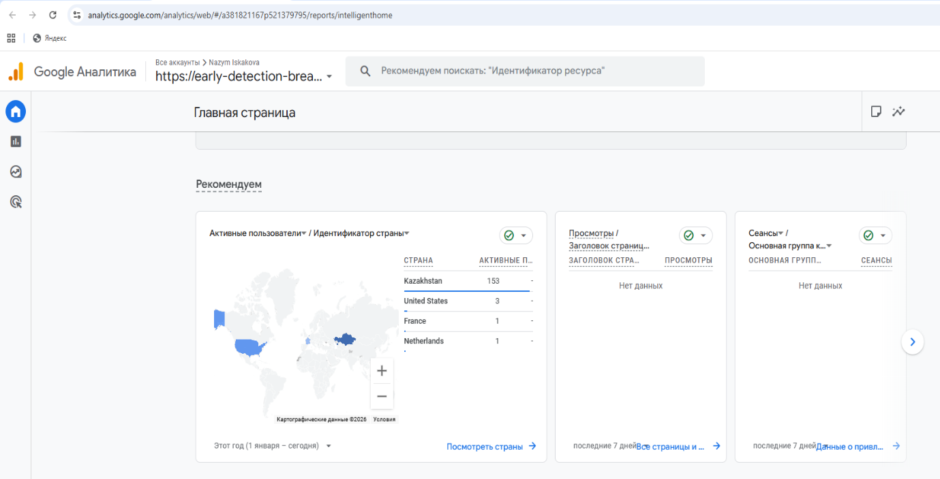

Сурет 18. Сайт қолданышулары географиясы

Апробация нәтижелері тұрғындар арасында СБҚІ қатысты ақпаратқа қызығушылықтың бар екенін және өзіндік тексеру құралдарының өзектілігін көрсетті. Қауіп топтарына кіретін әйелдерді скринингтік бағдарламаға бағыттау қажеттілігі расталды. Осыған байланысты, сайт арқылы алынған мәліметтер скрининг тиімділігін арттыруға және ерте диагностика көрсеткіштерін жақсартуға ықпал ете алады.

5.5 Тұрғындар арасында сүт безі қатерлі ісігі туралы ақпараттық брошюраларды тарату

Бұл брошюра сүт безі қатерлі ісігінің алдын алу және оны ерте анықтау тақырыбында әзірленген ақпараттық-танымдық құрал болып табылады. Ол әйелдердің денсаулығына қатысты маңызды мәліметтерді қарапайым әрі түсінікті тілде жеткізуді мақсат етеді. Брошюралар қазақ және орыс тілдерінде әзірленген. Брошюрада өзін-өзі тексерудің негізгі ережелері мен кезеңдері нақты көрсетіліп, сүт безіндегі өзгерістерге дер кезінде назар аударудың маңыздылығы түсіндіріледі. Сондай-ақ маммография мен маман дәрігерлерге уақтылы қаралудың қажеттілігі көрсетіліп, бұл скринингтік әдістердің ерте диагностикадағы шешуші рөлі аталып өтеді.

Қатерлі ісіктің дамуында тұқым қуалаушылық, гормондық бұзылыстар мен өмір салтының рөлі түсіндіріліп, бұл қауіп факторлары туралы хабардарлықтың ерте әрекет етуге мүмкіндік беретіні баяндалған. Брошюрада сонымен қатар емдеу тәсілдері, оның ішінде хирургиялық араласу, сәулелік, химиотерапиялық және гормондық терапия сияқты әдістер туралы қысқаша мәліметтер қамтылған. Қоғамның және отбасының қолдауы, ақпараттық ашықтық пен сенімділік науқастардың психологиялық жағдайына оң әсер ететіні де назардан тыс қалмаған (сурет 19). Аталмыш брошюралар Шығыс Қазақстан және Абай облыстарының ауруханалары мен емханаларына таратылды және енгізу актілерімен расталады.

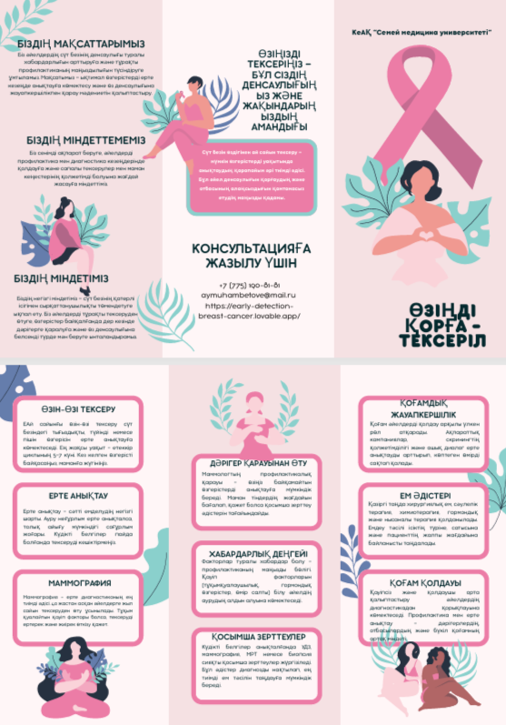

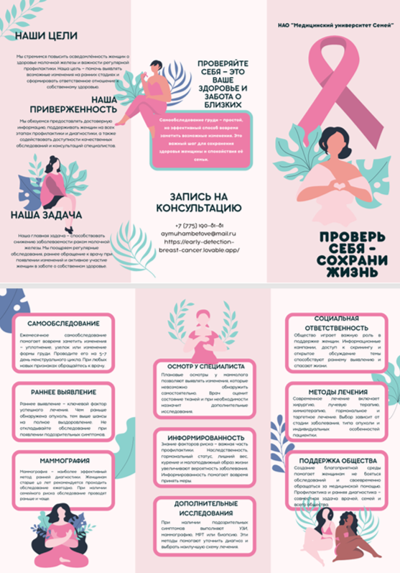

Сурет 19. Ақпараттық брошюралар

Бұл құралды әзірлеуде оның ықшамдылығы мен көрнекілігіне, ғылыми дәлдік пен тәжірибелік қолдануға бағытталған мазмұнның үйлесіміне ерекше мән берілген. Брошюра Семей медицина университетінің бастамасымен дайындалып, онкологиялық сақтық шаралары жөнінде халық арасында ақпараттық деңгей мен өз денсаулығына деген жауапкершілікті арттыруға бағытталған.

5.6 «Сүт безі қатерлі ісігінің алдын алу және ерте диагностикасы: ұйымдастырушылық және медико-әлеуметтік аспектілер» оқу құралы

«Сүт безі қатерлі ісігінің алдын алу және ерте диагностикасы: ұйымдастырушылық және медико-әлеуметтік аспектілер» атты бұл оқу құралы – болашақ медицина қызметкерлеріне, қоғамдық денсаулық сақтау саласының мамандарына, сондай-ақ онкология мәселелерімен айналысатын кәсіби қауымдастыққа арналған кешенді әдістемелік ресурс болып табылады.

Оқу құралында сүт безі қатерлі ісігінің эпидемиологиясы, қауіп факторлары, скринингтік бағдарламаларды ұйымдастыру, халықты ақпараттандыру жолдары мен медициналық көмектің қолжетімділігін арттыру тәсілдері жан-жақты қарастырылған. Әсіресе, онкологиялық көмекті жетілдірудегі алғашқы медициналық-санитарлық көмектің рөлі, медико-әлеуметтік қолдаудың маңыздылығы, профилактикалық шараларды енгізу механизмдері мен медициналық ұйымдардың ұйымдастырушылық құрылымдары нақты мысалдармен көрсетілген (сурет 20).

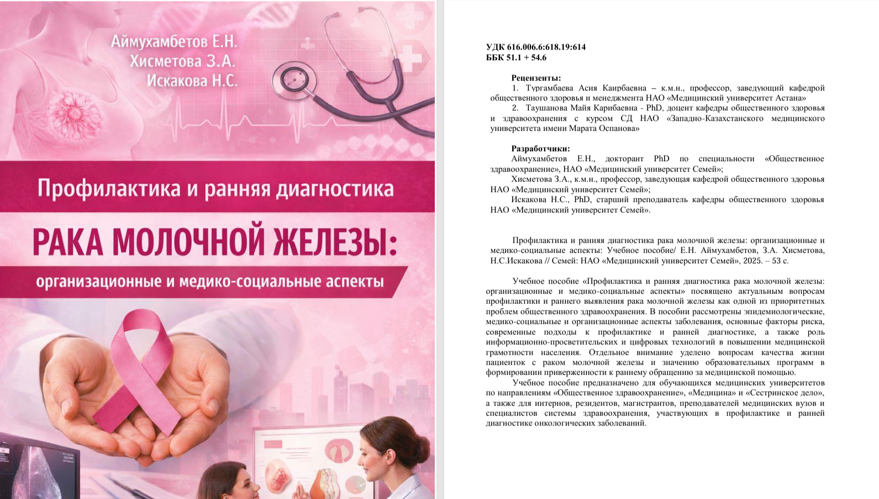

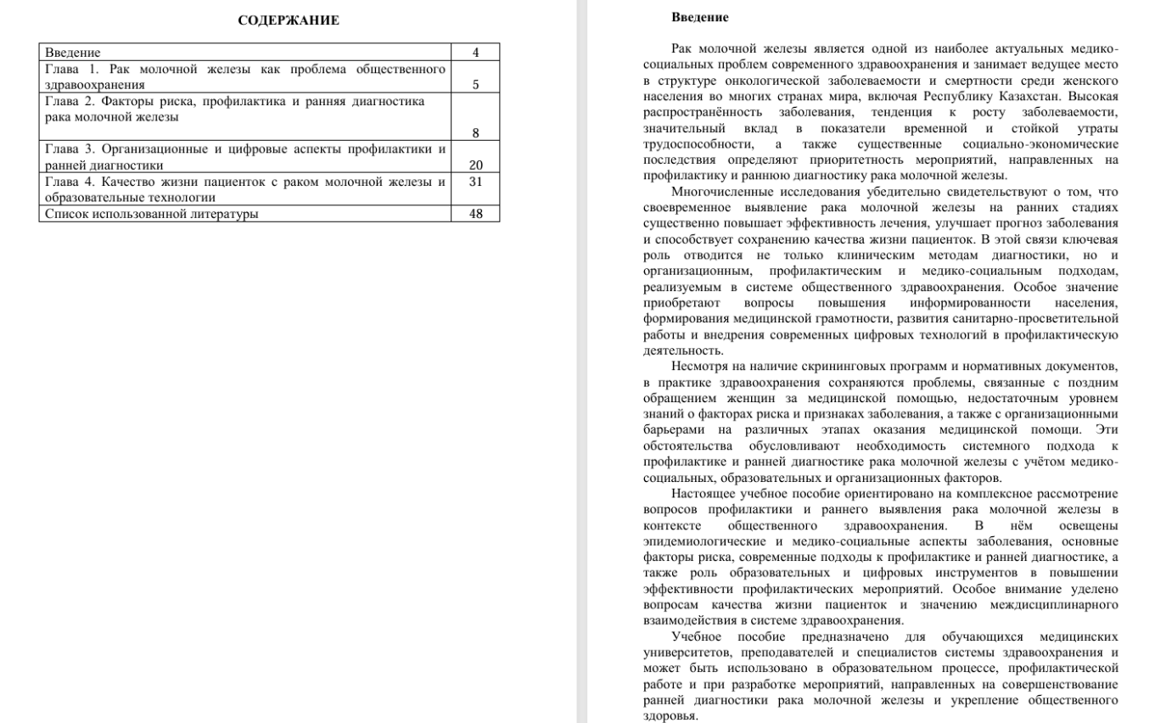

Сурет 20. Оқу құралы мұқабасы және мазмұны

Оқу құралы дәлелді медицина қағидаттарына негізделген, заманауи ғылыми әдебиет пен халықаралық ұсынымдарға сүйене отырып құрастырылған. Тақырыптар нақты құрылымдалған, теориялық материалдармен қатар тәжірибелік бөлімдер де берілген. Бұл оқулық болашақ мамандардың практикалық дағдыларын жетілдіруге, халық арасында онкологиялық сауаттылықты арттыруға, ауруды ерте анықтау арқылы өлім-жітім көрсеткіштерін төмендетуге үлес қосуды мақсат етеді.

ҚОРЫТЫНДЫ

Зерттеуіміздің нәтижелері сүт безі қатерлі ісігі (СБҚІ) бойынша халықтың хабардарлық деңгейінің, ерте диагностикалау мен скринингке қатысуының және өмір сүру сапасының бірқатар маңызды аспектілерін анық көрсетті.
Бірінші кезеңде Шығыс Қазақстан және Абай облыстары бойынша 2020–2024 жылдар аралығындағы ресми статистикалық деректерге сүйене отырып, СБҚІ-нен болатын өлім-жітім деңгейі мен І–ІІ сатыда анықталған жағдайлардың үлесі зерттелді. Талдау нәтижелері бұл өңірлерде СБҚІ-нің ерте сатысында анықталу үлесінің төмендігін және өлім-жітім көрсеткіштерінің тұрақты түрде жоғары деңгейде сақталып отырғанын көрсетті. Бұл, өз кезегінде, ерте диагностикалау мен скринингтік бағдарламалардың тиімділігіне қатысты мәселелер бар екенін аңғартады.
Екінші кезеңде 767 әйелдің қатысуымен сауалнама жүргізілді. Сауалнама барысында әйелдердің СБҚІ-нің қауіп факторлары, алдын алу және ерте анықтау әдістері туралы хабардарлығы бағаланды. Нәтижелер көрсеткендей, респонденттердің басым бөлігі (шамамен 60%-дан астамы) аурудың негізгі қауіп факторлары мен белгілерін толық білмейтінін көрсетті. Сонымен қатар, скринингтен өтпеудің негізгі себептері ретінде респонденттер медициналық мекемелерден шақыртудың болмауын, жұмыстан сұрану қажеттігін және ақпараттың жеткіліксіздігін атады. Бұл жағдай халықтың скринингтік тексерулерге қатысуына әлеуметтік және ұйымдастырушылық тосқауылдардың бар екенін айқындайды.
Үшінші кезеңде СБҚІ-мен өмір сүріп жатқан 150 әйелдің өмір сүру сапасы EORTC QLQ-C30 стандартына сәйкес бағаланды. Жалпы өмір сапасының орташа көрсеткіші 46,1±35,6 болды, бұл орта деңгейден төмен екендігін білдіреді. Респонденттердің 32%-ы айтарлықтай төмен сапа көрсеткіштерін көрсетті (<33,3%), ал 68%-ы салыстырмалы түрде жоғары нәтижелерге қол жеткізген (>66,7%). Ең жоғары функционалдық көрсеткіштер физикалық (75,9), когнитивтік (77,1) және әлеуметтік (77,1) салаларда байқалды. Алайда шаршағыштық, ұйқысыздық, ауырсыну және қаржылық қиындықтар сынды симптомдар қатысушылардың жартысына жуығында жоғары деңгейде байқалды.
Сонымен қатар, жасы ұлғайған, қалалық жерде тұратын және физикалық ауыр жұмыс істейтін әйелдердің өмір сапасы көрсеткіштері төмен болды. Зейнеткерлердің өмір сапасы мен функционалдық көрсеткіштері жоғары болды, бұл олардың әлеуметтік қолдауының жақсы екенін және жұмыс жүктемесінің болмауымен байланысты болуы мүмкін.
Төртінші кезеңде алынған деректер негізінде сүт безі обырын ерте диагностикалау бойынша ақпараттық-білім беру кешені әзірленді. Бұл кешенге арнайы сайт, брошюралар және оқу құралы кірді. Сайтта тұрғындарға арналған қарапайым тілдегі ақпарат, скринингке қалай қатысуға болатыны туралы нұсқаулықтар және өздігінен тексеру әдістері берілген. Бұл құралдар әлеуметтік желілер арқылы да кеңінен таратылып, халықтың хабардарлығын арттыруға мүмкіндік берді.
Қорытындылай келе, жүргізілген зерттеу сүт безі қатерлі ісігі бойынша халықтың хабардарлығы мен скринингке қатысу деңгейін арттыру, медициналық көмекке ерте жүгінуін қамтамасыз ету мақсатында кешенді шаралар жүргізудің өзектілігін айқындады. Ұйымдастырушылық тосқауылдарды жою, ақпараттық қолжетімділікті арттыру және өмір сапасына әсер ететін факторларды ескере отырып, нақты ұсыныстар мен араласу стратегияларын әзірлеу қажет.

ТӘЖІРИБЕЛІК ҰСЫНЫСТАР

Сауалнама нәтижелері тұрғындардың сүт безі қатерлі ісігі (СБҚІ) туралы хабардарлық деңгейінің жеткіліксіз екенін көрсетті. Осыған байланысты, халық арасында сүт безі обырының қауіп факторлары, алғашқы белгілері, алдын алу және ерте диагностика әдістері туралы ақпараттық-ағартушылық іс-шараларды кеңейту ұсынылады. Бұл мақсатта әлеуметтік желілерді, телевизиялық және радиохабарларды, сонымен қатар ақпараттық брошюраларды пайдалану қажет.

Скринингтен өтпеудің себептері ретінде респонденттер жұмыстан сұрану қажеттілігі, медициналық мекемелерден шақыртудың болмауы және уақытының тапшылығы сияқты кедергілерді атады. Осыған байланысты скринингтік тексерулерді жұмыс орындарында немесе демалыс күндері ұйымдастыру, сондай-ақ медициналық мобильді бригадаларды тарту ұсынылады.

Емханаларда тіркеуде тұрған әйелдерге скринингке шақырту қағаздарын уақытылы жіберу, тіркелген халықты скринингтен өткізу бойынша медбикелер мен учаскелік дәрігерлердің жұмысына мониторинг жүргізу қажет. Бұл скринингке қамтылуды арттыруға ықпал етеді.

Қоғамда цифрлық сауаттылықтың өсуіне байланысты, сүт безі обыры бойынша әзірленген ақпараттық сайтты (https://early-detection-breast-cancer.lovable.app) әрі қарай дамыту және оны мемлекеттік және медициналық ұйымдардың ресурстарымен байланыстыру ұсынылады. Бұл азаматтарға тексеруден өту тәртібі, скрининг орындары мен уақыты туралы нақты және сенімді ақпарат алуға мүмкіндік береді.

EORTC QLQ-C30 сауалнамасы негізінде алынған мәліметтер бойынша, СБҚІ бар әйелдердің өмір сапасына әсер ететін негізгі факторлар анықталды: шаршағыштық, ұйқысыздық, ауырсыну және қаржылық қиындықтар. Осыған орай, онкопсихологтардың көмегін жетілдіру, реабилитациялық және психоәлеуметтік қолдау бағдарламаларын кеңейту, сондай-ақ емделушілер үшін әлеуметтік қолдау шараларын (тегін көлік, еңбекке уақытша жарамсыздық парақтары) қамтамасыз ету ұсынылады.

СБҚІ-нің ерте диагностикасы бойынша білім беру құралын (оқу құралы) қолдана отырып, дәрігерлер мен мейіргерлердің кәсіби біліктілігін арттыру бағдарламаларын ұйымдастыру қажет. Бұл халықпен нәтижелі жұмыс істеу және скринингті дұрыс түсіндіру арқылы оның тиімділігін арттырады.

Өмір сүру сапасы көрсеткіштерінің төмендігі көбінесе әлеуметтік оқшаулану, қаржылық қиындықтар және жұмыспен қамту мәселелерімен байланысты. Осыған байланысты, жұмыс берушілермен бірлесіп, онкологиялық науқастар үшін икемді жұмыс режимі мен қолайлы еңбек жағдайларын қамтамасыз ету бойынша ұсыныстар әзірлеу керек.

Пайдаланылған әдебиеттер тізімі:

1. К.к Х. [и др.]. Поперечные исследования: планирование, размер выборки, анализ данных // Экология человека. 2016. № 2. C. 49–56.
2. Aaronson N. K. [и др.]. The European Organization for Research and Treatment of Cancer QLQ-C30: a quality-of-life instrument for use in international clinical trials in oncology // Journal of the National Cancer Institute. 1993. № 5 (85). C. 365–376.
3. Abdo J. [и др.]. Quality of Life Issues Following Breast Cancer Treatment // The Surgical Clinics of North America. 2023. № 1 (103). C. 155–167.
4. Akram M. [и др.]. Awareness and current knowledge of breast cancer // Biological Research. 2017. № 1 (50). C. 33.
5. Alfonsdóttir S. Á. [и др.]. The Quality of Life of Cancer Survivors: The Role of Social Factors // Cancers. 2025. № 19 (17). C. 3145.
6. Alshahrani M. [и др.]. Knowledge, Attitudes, and Practices of Breast Cancer Screening Methods Among Female Patients in Primary Healthcare Centers in Najran, Saudi Arabia // Journal of Cancer Education: The Official Journal of the American Association for Cancer Education. 2019. № 6 (34). C. 1167–1172.
7. An H. J., Kim Y. Psychometric properties of the Korean version of the oncofertility barriers scales among nurses: A methodological study // Asia-Pacific Journal of Oncology Nursing. 2023. № 9 (10). C. 100275.
8. Arieno A., Chan A., Destounis S. V. A Review of the Role of Augmented Intelligence in Breast Imaging: From Automated Breast Density Assessment to Risk Stratification // AJR. American journal of roentgenology. 2019. № 2 (212). C. 259–270.
9. Arnold M. [и др.]. Current and future burden of breast cancer: Global statistics for 2020 and 2040 // The Breast : Official Journal of the European Society of Mastology. 2022. (66). C. 15–23.
10. Assogba E. L. F. [и др.]. What Are Young Women Living Conditions after Breast Cancer? Health-Related Quality of Life, Sexual and Fertility Issues, Professional Reinsertion // Cancers. 2020. № 6 (12). C. 1564.
11. Bera K. [и др.]. Artificial intelligence in digital pathology - new tools for diagnosis and precision oncology // Nature Reviews. Clinical Oncology. 2019. № 11 (16). C. 703–715.
12. Bethea T. N. [и др.]. A case-control analysis of oral contraceptive use and breast cancer subtypes in the African American Breast Cancer Epidemiology and Risk Consortium // Breast cancer research: BCR. 2015. № 1 (17). C. 22.
13. Bhatt S., Evans J., Gupta S. Barriers to Scale of Digital Health Systems for Cancer Care and Control in Last-Mile Settings // Journal of Global Oncology. 2017. (4). C. JGO.2016.007179.
14. Bhattacharyya G. S. [и др.]. Overview of Breast Cancer and Implications of Overtreatment of Early-Stage Breast Cancer: An Indian Perspective // JCO global oncology. 2020. (6). C. 789–798.
15. Bhoo-Pathy N. [и др.]. Ethnic differences in survival after breast cancer in South East Asia // PloS One. 2012. № 2 (7). C. e30995.
16. Borges do Nascimento I. J. [и др.]. Barriers and facilitators to utilizing digital health technologies by healthcare professionals // NPJ digital medicine. 2023. № 1 (6). C. 161.
17. Bourgeois A. [и др.]. Barriers to cancer treatment for people experiencing socioeconomic disadvantage in high-income countries: a scoping review // BMC health services research. 2024. № 1 (24). C. 670.
18. Bray F. [и др.]. Global cancer statistics 2018: GLOBOCAN estimates of incidence and mortality worldwide for 36 cancers in 185 countries // CA: a cancer journal for clinicians. 2018. № 6 (68). C. 394–424.
19. Brewer H. R. [и др.]. Family history and risk of breast cancer: an analysis accounting for family structure // Breast Cancer Research and Treatment. 2017. № 1 (165). C. 193–200.
20. Britt K. L., Cuzick J., Phillips K.-A. Key steps for effective breast cancer prevention // Nature Reviews. Cancer. 2020. № 8 (20). C. 417–436.
21. Cardoso F. [и др.]. Quality of Life and Treatment-Related Side Effects in Patients With HR+/HER2− Advanced Breast Cancer: Findings From a Multicountry Survey // The Oncologist. 2023. № 10 (28). C. 856–865.
22. Carreras G. [и др.]. Burden of disease from breast cancer attributable to smoking and second-hand smoke exposure in Europe // International Journal of Cancer. 2020. № 9 (147). C. 2387–2393.
23. Catsburg C., Miller A. B., Rohan T. E. Active cigarette smoking and risk of breast cancer // International Journal of Cancer. 2015. № 9 (136). C. 2204–2209.
24. Chalasani P. Optimizing Quality of Life in Patients with Hormone Receptor-Positive Metastatic Breast Cancer: Treatment Options and Considerations // Oncology. 2017. № 3 (93). C. 143–156.
25. Chen L. [и др.]. The effects of exercise on the quality of life of patients with breast cancer: a systematic review and meta-analysis based on the QLQ-C30 quality of life scale // Gland Surgery. 2023. № 5 (12). C. 633–650.
26. Chen S. [и др.]. Estimates and Projections of the Global Economic Cost of 29 Cancers in 204 Countries and Territories From 2020 to 2050 // JAMA oncology. 2023. № 4 (9). C. 465–472.
27. Chlebowski R. T. Nutrition and physical activity influence on breast cancer incidence and outcome // Breast. 2013. (22 Suppl 2). C. S30-37.
28. Chung K. C. [и др.]. Symptom impact and health-related quality of life (HRQoL) assessment by cancer stage: a narrative literature review // BMC cancer. 2024. № 1 (24). C. 884.
29. Clarke T. C. [и др.]. Breast Cancer Screening Among Women by Nativity, Birthplace, and Length of Time in the United States // National Health Statistics Reports. 2019. № 129. C. 1–15.
30. Coleman C. Early Detection and Screening for Breast Cancer // Seminars in Oncology Nursing. 2017. № 2 (33). C. 141–155.
31. Conte L. [и др.]. Breast Cancer Prevention: The Key Role of Population Screening, Breast Self-Examination (BSE) and Technological Tools. Survey of Italian Women // Journal of Cancer Education. 2023. № 5 (38). C. 1728–1742.
32. Coughlin S. [и др.]. Mobile Phone Apps for Preventing Cancer Through Educational and Behavioral Interventions: State of the Art and Remaining Challenges // JMIR mHealth and uHealth. 2016. № 2 (4). C. e69.
33. Courneya K. S. [и др.]. Associations between health-related fitness and quality of life in newly diagnosed breast cancer patients // Breast Cancer Research and Treatment. 2023. № 3 (199). C. 533–544.
34. D W. [и др.]. Breast MRI: Clinical Indications, Recommendations, and Future Applications in Breast Cancer Diagnosis // Current oncology reports. 2023. № 4 (25).
35. Das S. [и др.]. Biomarkers in Cancer Detection, Diagnosis, and Prognosis // Sensors. 2023. № 1 (24). C. 37.
36. Dembrower K. [и др.]. Comparison of a Deep Learning Risk Score and Standard Mammographic Density Score for Breast Cancer Risk Prediction // Radiology. 2020. № 2 (294). C. 265–272.
37. Duffy S. W. [и др.]. Beneficial effect of repeated participation in breast cancer screening upon survival // Journal of Medical Screening. 2024. № 1 (31). C. 3–7.
38. Duggan C. [и др.]. The BHGI 2018 Global Summit on Improving Breast Healthcare through Resource-Stratified Phased Implementation: Methods and Overview // Cancer. 2020. № Suppl 10 (126). C. 2339–2352.
39. Eisemann N. [и др.]. Nationwide real-world implementation of AI for cancer detection in population-based mammography screening // Nature Medicine. 2025. № 3 (31). C. 917–924.
40. Elobaid Y. E. [и др.]. Breast cancer screening awareness, knowledge, and practice among arab women in the United Arab Emirates: a cross-sectional survey // PloS One. 2014. № 9 (9). C. e105783.
41. Emre N., Yılmaz S. Sleep quality, mental health, and quality of life in women with breast cancer // Indian Journal of Cancer. 2024. № 2 (61). C. 299–304.
42. Fahlén M. [и др.]. Hormone replacement therapy after breast cancer: 10 year follow up of the Stockholm randomised trial // European Journal of Cancer. 2013. № 1 (49). C. 52–59.
43. Ferrari A. [и др.]. Advancing Mammographic Screening Among Underserved Groups: A Systematic Review and Meta-Analysis of Intervention Strategies to Increase Breast Cancer Screening Uptake // Public Health Reviews. 2025. (46). C. 1607873.
44. Finck C. [и др.]. Quality of life in breast cancer patients: Associations with optimism and social support // International journal of clinical and health psychology: IJCHP. 2018. № 1 (18). C. 27–34.
45. Foroozani E. [и др.]. Determinants of delay in diagnosis and end stage at presentation among breast cancer patients in Iran: a multi-center study // Scientific Reports. 2020. № 1 (10). C. 21477.
46. Fountzilas E. [и др.]. Convergence of evolving artificial intelligence and machine learning techniques in precision oncology // NPJ digital medicine. 2025. № 1 (8). C. 75.
47. Ganesh S., Lye M.-S., Lau F. N. Quality of Life among Breast Cancer Patients In Malaysia // Asian Pacific journal of cancer prevention: APJCP. 2016. № 4 (17). C. 1677–1684.
48. Gangane N. [и др.]. Quality of Life Determinants in Breast Cancer Patients in Central Rural India // Asian Pacific journal of cancer prevention: APJCP. 2017. № 12 (18). C. 3325–3332.
49. Gaudet M. M. [и др.]. Pooled analysis of active cigarette smoking and invasive breast cancer risk in 14 cohort studies // International Journal of Epidemiology. 2017. № 3 (46). C. 881–893.
50. Gesink D. [и др.]. Cancer screening barriers and facilitators for under and never screened populations: A mixed methods study // Cancer Epidemiology. 2016. (45). C. 126–134.
51. Gichoya J. W. [и др.]. Leveraging digital technologies to reduce cancer disparities in low-income and middle-income countries // The Lancet. Digital Health. 2025. № 10 (7). C. 100937.
52. Gold M. [и др.]. Co-occurrence of anxiety and depressive symptoms following breast cancer surgery and its impact on quality of life // European Journal of Oncology Nursing: The Official Journal of European Oncology Nursing Society. 2016. (20). C. 97–105.
53. Gold R. [и др.]. The Effect of an EHR Order Set on Cancer Screening Order Rates in Community-Based Health Centers // Applied Clinical Informatics. 2025. № 3 (16). C. 496–506.
54. Graells-Sans A. [и др.]. Social inequalities in quality of life in a cohort of women diagnosed with breast cancer in Barcelona (DAMA Cohort) // Cancer Epidemiology. 2018. (54). C. 38–47.
55. Gupta A. [и др.]. Potential of AI and ML in oncology research including diagnosis, treatment and future directions: A comprehensive prospective // Computers in Biology and Medicine. 2025. (189). C. 109918.
56. Gupta A., Shridhar K., Dhillon P. K. A review of breast cancer awareness among women in India: Cancer literate or awareness deficit? // European Journal of Cancer. 2015. № 14 (51). C. 2058–2066.
57. Hasan M. M. U. [и др.]. Breast Cancer Awareness, Screening Practices, and Perceived Barriers Among Female Undergraduate Students: An Institution-Based Cross-Sectional Study // Cancer Reports. 2025. № 3 (8). C. e70187.
58. Hasanah U. [и др.]. The quality of life assessment of breast cancer patients // Breast Disease. 2024. № 1 (43). C. 173–185.
59. Heer E. [и др.]. Global burden and trends in premenopausal and postmenopausal breast cancer: a population-based study // The Lancet. Global Health. 2020. № 8 (8). C. e1027–e1037.
60. Heidary Z. [и др.]. Quality of Life in Breast Cancer Patients: A Systematic Review of the Qualitative Studies // Cancer Control : Journal of the Moffitt Cancer Center. 2023. (30). C. 10732748231168318.
61. Heley K., Vanderpool R. C., Vedham V. Global cancer stigma research: a U.S. National Cancer Institute workshop report // Journal of the National Cancer Institute. Monographs. 2024. № 63 (2024). C. 4–10.
62. Henry N. L. [и др.]. Promoting quality and evidence-based care in early-stage breast cancer follow-up // Journal of the National Cancer Institute. 2014. № 4 (106). C. dju034.
63. Ho P. J. [и др.]. Health-related quality of life in Asian patients with breast cancer: a systematic review // BMJ open. 2018. № 4 (8). C. e020512.
64. Howes B. H. L. [и др.]. Quality of life following total mastectomy with and without reconstruction versus breast-conserving surgery for breast cancer: A case-controlled cohort study // Journal of plastic, reconstructive & aesthetic surgery: JPRAS. 2016. № 9 (69). C. 1184–1191.
65. Huang J. [и др.]. Application of artificial intelligence in medical imaging for tumor diagnosis and treatment: a comprehensive approach // Discover Oncology. 2025. № 1 (16). C. 1625.
66. Huang Z. [и др.]. Global trends in adolescent and young adult female cancer burden, 1990-2021: insights from the Global Burden of Disease study // ESMO open. 2024. № 11 (9). C. 103958.
67. Hvidberg L. [и др.]. Cancer awareness and socio-economic position: results from a population-based study in Denmark // BMC cancer. 2014. (14). C. 581.
68. Imran M. [и др.]. Assessment of quality of life (QoL) in breast cancer patients by using EORTC QLQ-C30 and BR-23 questionnaires: A tertiary care center survey in the western region of Saudi Arabia // PloS One. 2019. № 7 (14). C. e0219093.
69. Invernizzi M. [и др.]. Quality of Life Interventions in Breast Cancer Survivors: State of the Art in Targeted Rehabilitation Strategies // Anti-Cancer Agents in Medicinal Chemistry. 2022. № 4 (22). C. 801–810.
70. Iordanishvili E. [и др.]. Breast Cancer Screening: A Decade of Progress // Investigative Radiology. 2026. № 3 (61). C. 205–213.
71. Islam R. M. [и др.]. Awareness of breast cancer and barriers to breast screening uptake in Bangladesh: A population based survey // Maturitas. 2016. (84). C. 68–74.
72. Jackson I. [и др.]. Racial/ethnic differences in health-related quality of life among female breast cancer survivors: cross-sectional findings from the Medical Expenditure Panel Survey // Public Health. 2021. (196). C. 74–81.
73. Jiang Y., Edwards A. V., Newstead G. M. Artificial Intelligence Applied to Breast MRI for Improved Diagnosis // Radiology. 2021. № 1 (298). C. 38–46.
74. Kaplan R. M., Hays R. D. Health-Related Quality of Life Measurement in Public Health // Annual Review of Public Health. 2022. (43). C. 355–373.
75. Karabay O., Hasbahceci M., Kadioglu H. Impact of breast cancer awareness month on detection of breast cancer in a private hospital // The Journal of International Medical Research. 2018. № 2 (46). C. 619–625.
76. Kawahara T. [и др.]. Minimal important differences of EORTC QLQ-C30 for metastatic breast cancer patients: Results from a randomized clinical trial // Quality of Life Research: An International Journal of Quality of Life Aspects of Treatment, Care and Rehabilitation. 2022. № 6 (31). C. 1829–1836.
77. Khrouf S. [и др.]. Breast cancer screening: a dividing controversy // La Tunisie Medicale. 2020. № 1 (98). C. 22–34.
78. Kim J. [и др.]. Global patterns and trends in breast cancer incidence and mortality across 185 countries // Nature Medicine. 2025. № 4 (31). C. 1154–1162.
79. Kisiangani J. [и др.]. Determinants of breast cancer early detection for cues to expanded control and care: the lived experiences among women from Western Kenya // BMC women’s health. 2018. № 1 (18). C. 81.
80. Kispert S., McHowat J. Recent insights into cigarette smoking as a lifestyle risk factor for breast cancer // Breast Cancer. 2017. (9). C. 127–132.
81. Kugbey N., Meyer-Weitz A., Oppong Asante K. Access to health information, health literacy and health-related quality of life among women living with breast cancer: Depression and anxiety as mediators // Patient Education and Counseling. 2019. № 7 (102). C. 1357–1363.
82. L H. [и др.]. Early Detection of Breast Cancer in MRI Using AI // Academic radiology. 2025. № 3 (32).
83. Landy R. [и др.]. Impact of cervical screening on cervical cancer mortality: estimation using stage-specific results from a nested case-control study // British Journal of Cancer. 2016. № 9 (115). C. 1140–1146.
84. Lankrew Ayalew T. [и др.]. Health-related quality of life and associated factors among cancer patients in Ethiopia: Systematic review and meta-analysis // PloS One. 2022. № 12 (17). C. e0277839.
85. Lauby-Secretan B. [и др.]. Breast-cancer screening--viewpoint of the IARC Working Group // The New England Journal of Medicine. 2015. № 24 (372). C. 2353–2358.
86. Lavdaniti M. [и др.]. Factors Influencing Quality of Life in Breast Cancer Patients Six Months after the Completion of Chemotherapy // Diseases. 2019. № 1 (7). C. 26.
87. Le Boulc’h M. [и др.]. Comparison of breast density assessment between human eye and automated software on digital and synthetic mammography: Impact on breast cancer risk // Diagnostic and Interventional Imaging. 2020. № 12 (101). C. 811–819.
88. Lee J. M. [и др.]. Breast cancer risk, worry, and anxiety: Effect on patient perceptions of false-positive screening results // Breast. 2020. (50). C. 104–112.
89. Lei S. [и др.]. Global patterns of breast cancer incidence and mortality: A population‐based cancer registry data analysis from 2000 to 2020 // Cancer Communications. 2021. № 11 (41). C. 1183–1194.
90. Lei S. [и др.]. Global patterns of breast cancer incidence and mortality: A population-based cancer registry data analysis from 2000 to 2020 // Cancer Communications. 2021. № 11 (41). C. 1183–1194.
91. Leinert E. [и др.]. The Impact of Age on Quality of Life in Breast Cancer Patients Receiving Adjuvant Chemotherapy: A Comparative Analysis From the Prospective Multicenter Randomized ADEBAR trial // Clinical Breast Cancer. 2017. № 2 (17). C. 100–106.
92. Lennox-Chhugani N. [и др.]. Women’s attitudes to the use of AI image readers: a case study from a national breast screening programme // BMJ health & care informatics. 2021. № 1 (28). C. e100293.
93. Li J. [и др.]. The impact of AI on modern oncology from early detection to personalized cancer treatment // NPJ precision oncology. 2026. № 1 (10). C. 69.
94. Li T. [и др.]. Global status and attributable risk factors of breast, cervical, ovarian, and uterine cancers from 1990 to 2021 // Journal of Hematology & Oncology. 2025. № 1 (18). C. 5.
95. Li W. [и др.]. Prediction of malignancy risk in Bethesda III nodules: development and validation of multiple machine learning models // Frontiers in Endocrinology. 2025. (16). C. 1655828.
96. Li Y. [и др.]. Global, regional, and national burden of breast, cervical, uterine, and ovarian cancer and their risk factors among women from 1990 to 2021, and projections to 2050: findings from the global burden of disease study 2021 // BMC cancer. 2025. № 1 (25). C. 330.
97. Liao L. Inequality in breast cancer: Global statistics from 2022 to 2050 // Breast. 2025. (79). C. 103851.
98. Liu J.-Y., Chen T.-J., Hwang S.-J. The Risk of Breast Cancer in Women Using Menopausal Hormone Replacement Therapy in Taiwan // International Journal of Environmental Research and Public Health. 2016. № 5 (13). C. 482.
99. López-Faneca L. [и др.]. Prognostic factors affecting return to work in cancer patients: a systematic review // Occupational and Environmental Medicine. 2025. № 6 (82). C. e110212.
100. Majidi A. [и др.]. Cancer Screening Awareness and Practice in a Middle Income Country; A Systematic Review from Iran // Asian Pacific journal of cancer prevention: APJCP. 2017. № 12 (18). C. 3187–3194.
101. Maleki Varnosfaderani S., Forouzanfar M. The Role of AI in Hospitals and Clinics: Transforming Healthcare in the 21st Century // Bioengineering. 2024. № 4 (11). C. 337.
102. Malhotra C. [и др.]. Barriers to Breast and Cervical Cancer Screening in Singapore: a Mixed Methods Analysis // Asian Pacific journal of cancer prevention: APJCP. 2016. № 8 (17). C. 3887–3895.
103. Mao Y. [и др.]. Estimates and projections of the global economic cost of breast cancers from 2021 to 2050 // Frontiers in Endocrinology. 2025. (16). C. 1692619.
104. Marschner N. [и др.]. Quality of life in pre- and postmenopausal patients with early breast cancer: a comprehensive analysis from the prospective MaLife project // Breast Cancer Research and Treatment. 2019. № 3 (175). C. 701–712.
105. Matsutani A. [и др.]. Liquid biopsy for the detection of clinical biomarkers in early breast cancer: new insights and challenges // Pharmacogenomics. 2020. № 5 (21). C. 359–367.
106. Mehnert A. Employment and work-related issues in cancer survivors // Critical Reviews in Oncology/Hematology. 2011. № 2 (77). C. 109–130.
107. Midlenko A. [и др.]. Prevalence, incidence, and mortality rates of breast cancer in Kazakhstan: data from the Unified National Electronic Health System, 2014-2019 // Frontiers in Public Health. 2023. (11). C. 1132742.
108. Mierzynska J. [и др.]. Reference values for the EORTC QLQ-C30 in early and metastatic breast cancer // European Journal of Cancer. 2020. (125). C. 69–82.
109. Mileva M. [и др.]. Thyroid cancer detection rate and associated risk factors in patients with thyroid nodules classified as Bethesda category III // Radiology and Oncology. 2018. № 4 (52). C. 370–376.
110. Mokhtari-Hessari P., Montazeri A. Health-related quality of life in breast cancer patients: review of reviews from 2008 to 2018 // Health and Quality of Life Outcomes. 2020. № 1 (18). C. 338.
111. Momenimovahed Z., Salehiniya H. Epidemiological characteristics of and risk factors for breast cancer in the world // Breast Cancer. 2019. (11). C. 151–164.
112. Moshina N., Falk R. S., Hofvind S. Long-term quality of life among breast cancer survivors eligible for screening at diagnosis: a systematic review and meta-analysis // Public Health. 2021. (199). C. 65–76.
113. Mulugeta C. [и др.]. Delayed presentation of breast cancer patients and contributing factors in East Africa: Systematic review and meta-analysis // PLOS ONE. 2024. № 11 (19). C. e0309792.
114. Najar Najafi N., Hajihassani H., Azimzadeh Irani M. The Impact of Artificial Intelligence on Cancer Diagnosis and Treatment: A Review // Cancer Informatics. 2025. (24). C. 11769351251371273.
115. Năstase M. [и др.]. Quality of Life Evaluation Using Questionnaires in Breast Cancer Patients after Surgery: A Systematic Review // Chirurgia. 2025. № 6 (120). C. 611–624.
116. Ngiam K. Y., Khor I. W. Big data and machine learning algorithms for health-care delivery // The Lancet. Oncology. 2019. № 5 (20). C. e262–e273.
117. Norlaili A. A. [и др.]. Breast cancer awareness of rural women in Malaysia: is it the same as in the cities? // Asian Pacific journal of cancer prevention: APJCP. 2013. № 12 (14). C. 7161–7164.
118. Oberguggenberger A. [и др.]. Health Behavior and Quality of Life Outcome in Breast Cancer Survivors: Prevalence Rates and Predictors // Clinical Breast Cancer. 2018. № 1 (18). C. 38–44.
119. Okazaki M. [и др.]. Investigation of the significance of population-based breast cancer screening among women aged under 40 years // Breast Cancer. 2021. № 1 (28). C. 75–81.
120. O’Mahony M. [и др.]. Interventions for raising breast cancer awareness in women // The Cochrane Database of Systematic Reviews. 2017. № 2 (2). C. CD011396.
121. Onitilo A. A. [и др.]. Geographical and seasonal barriers to mammography services and breast cancer stage at diagnosis // Rural and Remote Health. 2014. № 3 (14). C. 2738.
122. Pai T. [и др.]. Pre-diagnosis major life stressors and breast cancer outcomes // Breast Cancer Research and Treatment. 2021. № 2 (188). C. 459–464.
123. Park J. [и др.]. Health-Related Quality of Life Outcomes Among Breast Cancer Survivors // Cancer. 2021. № 7 (127). C. 1114–1125.
124. Park J.-H. [и др.]. Trajectories of health-related quality of life in breast cancer patients // Supportive Care in Cancer: Official Journal of the Multinational Association of Supportive Care in Cancer. 2020. № 7 (28). C. 3381–3389.
125. Pehlivan S. [и др.]. Comfort and quality of life in patients with breast cancer undergoing radiation therapy // Journal of B.U.ON.: official journal of the Balkan Union of Oncology. 2016. № 3 (21). C. 549–555.
126. Plackett R. [и др.]. Use of Social Media to Promote Cancer Screening and Early Diagnosis: Scoping Review // Journal of Medical Internet Research. 2020. № 11 (22). C. e21582.
127. Pleasant V. [и др.]. National policies for screening and early detection of breast cancer around the globe: Practices, barriers, and solutions // International Journal of Gynaecology and Obstetrics. 2025. № 3 (171). C. 1046–1053.
128. Poon P. K. M. [и др.]. Poor health literacy associated with stronger perceived barriers to breast cancer screening and overestimated breast cancer risk // Frontiers in Oncology. 2022. (12). C. 1053698.
129. Porro B. [и др.]. Quality of life, fatigue and changes therein as predictors of return to work during breast cancer treatment // Scandinavian Journal of Caring Sciences. 2019. № 2 (33). C. 467–477.
130. Price S. T., Mainous A. G., Rooks B. J. Survey of cancer screening practices and telehealth services among primary care physicians during the COVID-19 pandemic // Preventive Medicine Reports. 2022. (27). C. 101769.
131. Qedair J. T. [и др.]. Level and predictors of breast cancer awareness among Saudi women: A nationwide study // Women’s Health. 2022. (18). C. 17455057221133835.
132. Radecka B., Litwiniuk M. Breast cancer in young women // Ginekologia Polska. 2016. № 9 (87). C. 659–663.
133. Rahman S. A. [и др.]. Awareness about Breast Cancer and Breast Self-Examination among Female Students at the University of Sharjah: A Cross-Sectional Study // Asian Pacific journal of cancer prevention: APJCP. 2019. № 6 (20). C. 1901–1908.
134. Rashid A. A., Mohammed Hussein R. A., Hashim N. W. Assessing the Quality of Life in Breast Cancer Women: A Cross Sectional Descriptive Study // Asian Pacific journal of cancer prevention: APJCP. 2022. № 7 (23). C. 2299–2307.
135. Rastogi D. [и др.]. Deep learning-integrated MRI brain tumor analysis: feature extraction, segmentation, and Survival Prediction using Replicator and volumetric networks // Scientific Reports. 2025. № 1 (15). C. 1437.
136. Sankaranarayanan R. Screening for cancer in low- and middle-income countries // Annals of Global Health. 2014. № 5 (80). C. 412–417.
137. Sarkar S., Teo P. T., Abazeed M. E. Deep learning for automated, motion-resolved tumor segmentation in radiotherapy // NPJ precision oncology. 2025. № 1 (9). C. 173.
138. Scott D. M. Breast Cancer Screening: An Overview of Risk-specific Screening and Risk Assessment // Clinical Obstetrics and Gynecology. 2022. № 3 (65). C. 482–493.
139. Sebastian A. M., Peter D. Artificial Intelligence in Cancer Research: Trends, Challenges and Future Directions // Life. 2022. № 12 (12). C. 1991.
140. Seely J. M., Alhassan T. Screening for breast cancer in 2018-what should we be doing today? // Current Oncology. 2018. № Suppl 1 (25). C. S115–S124.
141. Senoga A. [и др.]. Quality of life of patients one year after breast-conserving surgery versus modified radical mastectomy for early breast cancer: a Kenyan tertiary hospital five-year review // The Pan African Medical Journal. 2023. (46). C. 69.
142. Shen A. [и др.]. Quality of life among breast cancer survivors with triple negative breast cancer--role of hope, self-efficacy and social support // European Journal of Oncology Nursing: The Official Journal of European Oncology Nursing Society. 2020. (46). C. 101771.
143. Shouman A. E. [и др.]. Quality of life in breast cancer sufferers // International Journal of Health Care Quality Assurance. 2016. № 7 (29). C. 721–732.
144. Si G. [и др.]. Digital Serious Games for Cancer Education and Behavioural Change: A Scoping Review of Evidence Across Patients, Professionals, and the Public // Cancers. 2025. № 20 (17). C. 3368.
145. Siegel R. L. [и др.]. Cancer Statistics, 2021 // CA: a cancer journal for clinicians. 2021. № 1 (71). C. 7–33.
146. Silveira C. E. G. [и др.]. Cell phone usefulness to improve the skin cancer screening: preliminary results and critical analysis of mobile app development // Rural and Remote Health. 2019. № 1 (19). C. 4895.
147. Smolarz B., Nowak A. Z., Romanowicz H. Breast Cancer-Epidemiology, Classification, Pathogenesis and Treatment (Review of Literature) // Cancers. 2022. № 10 (14). C. 2569.
148. Steinberg M. B. [и др.]. Electronic Health Record Prompt to Improve Lung Cancer Screening in Primary Care // American Journal of Preventive Medicine. 2023. № 5 (65). C. 892–895.
149. Strandberg R. [и др.]. Novel predictions of invasive breast cancer risk in mammography screening cohorts // Statistics in Medicine. 2023. № 21 (42). C. 3816–3837.
150. Sung H. [и др.]. Global Cancer Statistics 2020: GLOBOCAN Estimates of Incidence and Mortality Worldwide for 36 Cancers in 185 Countries // CA: a cancer journal for clinicians. 2021. № 3 (71). C. 209–249.
151. Tazhibi M., Feizi A. Awareness levels about breast cancer risk factors, early warning signs, and screening and therapeutic approaches among Iranian adult women: a large population based study using latent class analysis // BioMed Research International. 2014. (2014). C. 306352.
152. Thakur K. K., Bordoloi D., Kunnumakkara A. B. Alarming Burden of Triple-Negative Breast Cancer in India // Clinical Breast Cancer. 2018. № 3 (18). C. e393–e399.
153. The Lancet Oncology null Breast cancer screening: one size does not fit all // The Lancet. Oncology. 2023. № 12 (24). C. 1287.
154. Trapani D. [и др.]. Global challenges and policy solutions in breast cancer control // Cancer Treatment Reviews. 2022. (104). C. 102339.
155. Tripathy S., Mohapatra S., Preethika A. Breast cancer awareness among women of reproductive age- a questionnaire based study // European Journal of Obstetrics, Gynecology, and Reproductive Biology. 2024. (298). C. 153–157.
156. US Preventive Services Task Force Screening for Breast Cancer // JAMA. 2024. № 22 (331). C. 1973–1974.
157. Veenstra C. M. [и др.]. Employment outcomes in family supporters of patients with early stage breast cancer and their association with patients’ health-related quality of life and financial burden // Cancer Medicine. 2022. № 5 (11). C. 1324–1335.
158. Veron L. [и др.]. [Other approaches in breast cancer screening] // Bulletin Du Cancer. 2022. № 7–8 (109). C. 786–794.
159. Vyas A. [и др.]. Advancing the frontier of artificial intelligence on emerging technologies to redefine cancer diagnosis and care // Computers in Biology and Medicine. 2025. (191). C. 110178.
160. Wang M. [и др.]. Role of universal health coverage in improving quality of breast cancer care: an international comparison study // BMJ Public Health. 2024. № 2 (2). C. e000863.
161. Wang Y.-J. [и др.]. Worldwide review with meta-analysis of women’s awareness about breast cancer // Patient Education and Counseling. 2022. № 7 (105). C. 1818–1827.
162. Wang Z., Yin G., Jia R. Impacts of self-care education on adverse events and mental health related quality of life in breast cancer patients under chemotherapy // Complementary Therapies in Medicine. 2019. (43). C. 165–169.
163. Watkins E., Jackson T. Implications of breast density for breast cancer screening // JAAPA: official journal of the American Academy of Physician Assistants. 2024. № 10 (37). C. 32–35.
164. Wilkinson L., Gathani T. Understanding breast cancer as a global health concern // The British Journal of Radiology. 2022. № 1130 (95). C. 20211033.
165. Winters S. [и др.]. Breast Cancer Epidemiology, Prevention, and Screening // Progress in Molecular Biology and Translational Science. 2017. (151). C. 1–32.
166. Xu Y. [и др.]. Global trends and forecasts of breast cancer incidence and deaths // Scientific Data. 2023. № 1 (10). C. 334.
167. Yaffe M. J., Mainprize J. G. Effect of Breast Screening Regimen on Breast Cancer Outcomes: A Modeling Study // Current Oncology. 2023. № 11 (30). C. 9475–9483.
168. Yala A. [и др.]. A Deep Learning Mammography-based Model for Improved Breast Cancer Risk Prediction // Radiology. 2019. № 1 (292). C. 60–66.
169. Yavari B. [и др.]. The Digital Health Revolution: Exploring the Impact of Online Cancer Information on Self-Reported Preventive Behaviors // medRxiv: The Preprint Server for Health Sciences. 2024. C. 2024.05.20.24307517.
170. Youlden D. R. [и др.]. Incidence and mortality of female breast cancer in the Asia-Pacific region // Cancer Biology & Medicine. 2014. № 2 (11). C. 101–115.
171. Yuan X. [и др.]. Systematic review and meta-analysis of artificial intelligence for image-based lung cancer classification and prognostic evaluation // NPJ precision oncology. 2025. № 1 (9). C. 300.
172. Zhang D. [и др.]. Mobile Technologies and Cervical Cancer Screening in Low- and Middle-Income Countries: A Systematic Review // JCO global oncology. 2020. (6). C. 617–627.
173. Zhang J. [и др.]. Global burden of female breast cancer and its association with socioeconomic development status, 1990-2044 // Cancer Reports. 2023. № Suppl 1 (6 Suppl 1). C. e1827.
174. Zhao X. [и др.]. Deep bone oncology Diagnostics: Computed tomography based Machine learning for detection of bone tumors from breast cancer metastasis // Journal of Bone Oncology. 2024. (48). C. 100638.
175. Pandemic Puts Telehealth to the Test // Cancer Discovery. 2022. № 2 (12). C. 284.
176. Қатерлі ісік не себепті қарқын алды // kaz.inform.kz [Электронный ресурс]. URL: https://kaz.inform.kz/news/katerl-sk-ne-sebept-karkin-aldi-630fb3/ (дата обращения: 18.02.2026).
177. Breast cancer [Электронный ресурс]. URL: https://www.who.int/news-room/fact-sheets/detail/breast-cancer (дата обращения: 18.02.2026).
178. New global breast cancer initiative highlights renewed commitment to improve survival [Электронный ресурс]. URL: https://www.who.int/news/item/08-03-2021-new-global-breast-cancer-initiative-highlights-renewed-commitment-to-improve-survival (дата обращения: 18.02.2026).
179. Қазақстанда әйелдер арасында сүт безі обыры өршіп тұр // emirmed.kz [Электронный ресурс]. URL: http://emirmed.kz/ru/articles/kazakstanda-ielder-arasynda-sut-bezi-obyry-orship-tur/ (дата обращения: 18.02.2026).
180. canscreen5 [Электронный ресурс]. URL: https://canscreen5.iarc.fr (дата обращения: 18.02.2026).
181. Kazakhstan’s progress in tackling cardiovascular diseases and cancer highlighted in WHO report [Электронный ресурс]. URL: https://www.who.int/europe/news/item/28-07-2025-kazakhstan-s-progress-in-tackling-cardiovascular-diseases-and-cancer-highlighted-in-who-report (дата обращения: 18.02.2026).

А ҚОСЫМШАСЫ

Авторлық құқық туралы куәліктер
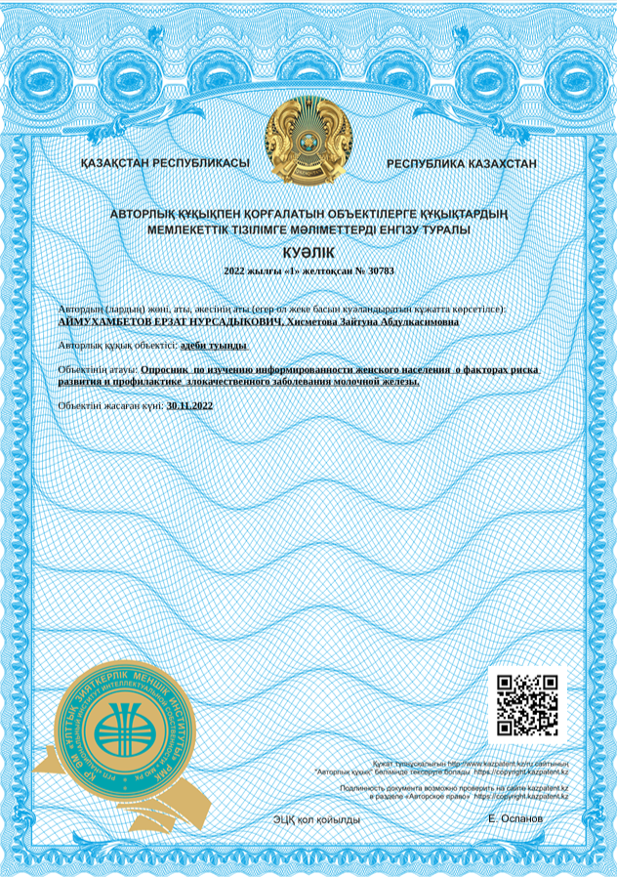

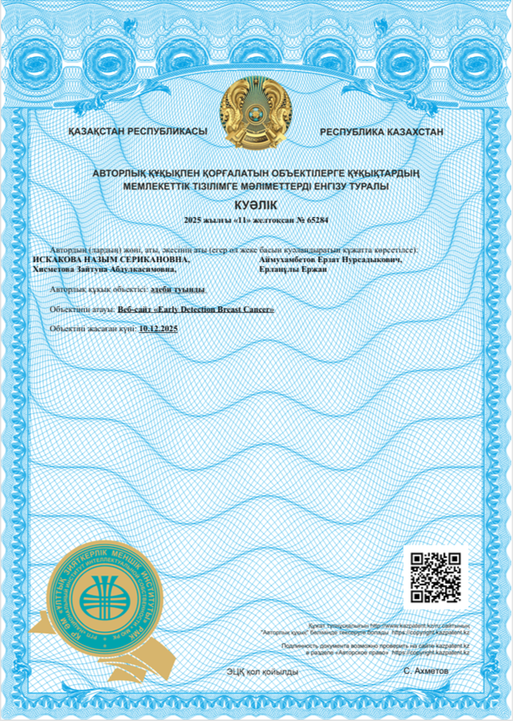

Б ҚОСЫМШАСЫ

Енгізу актілері

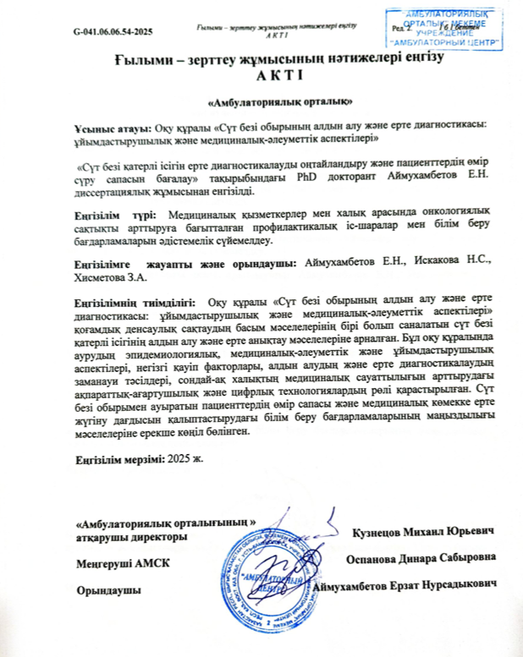

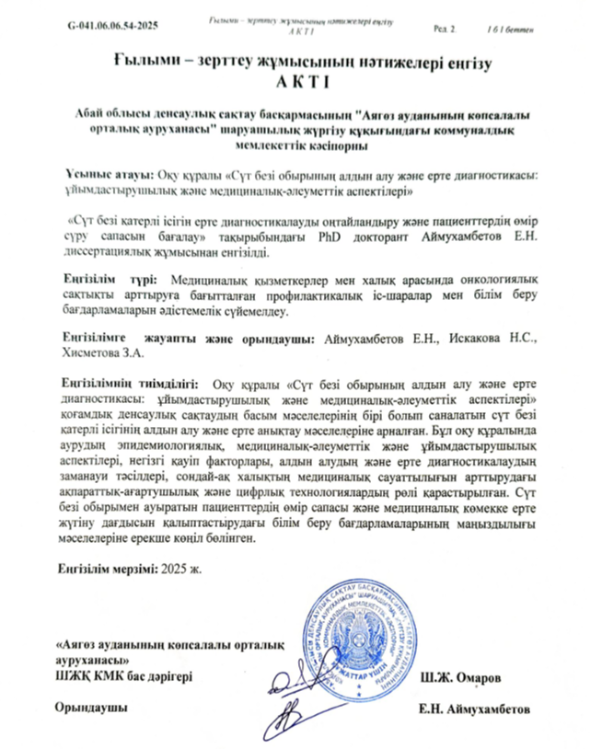

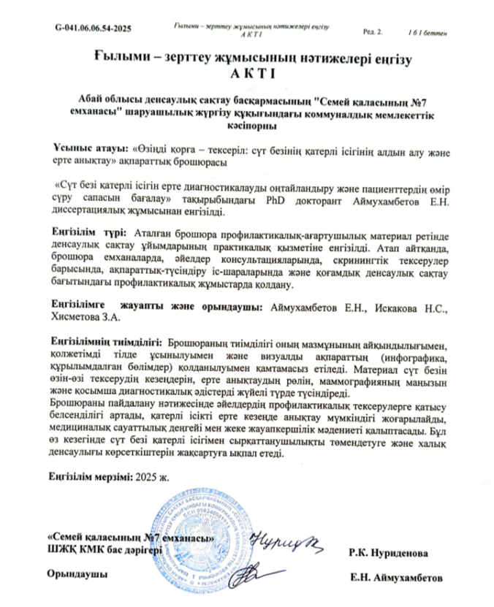

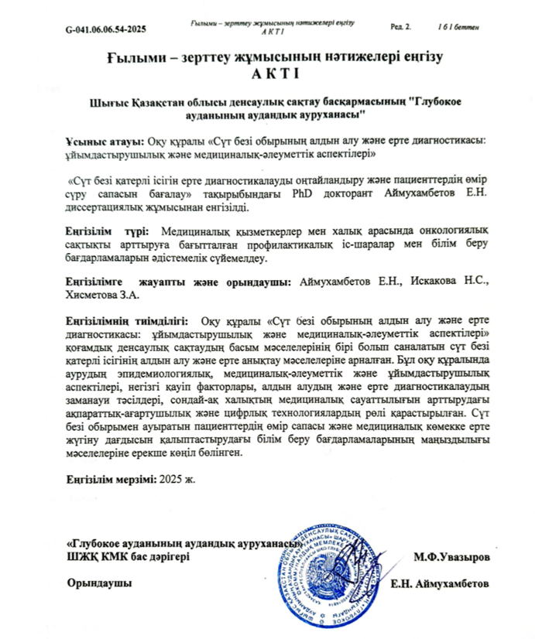

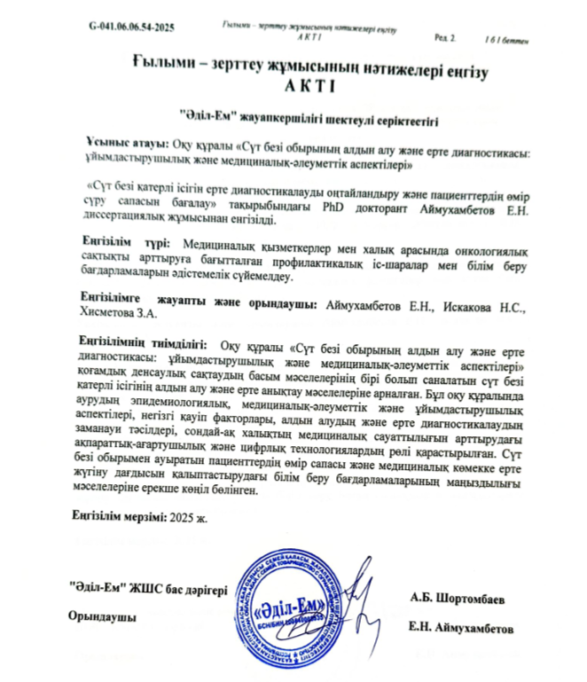

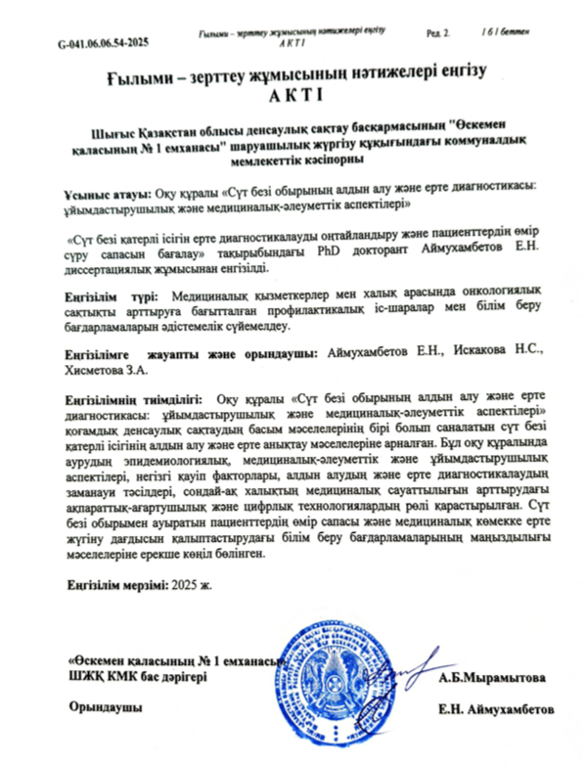

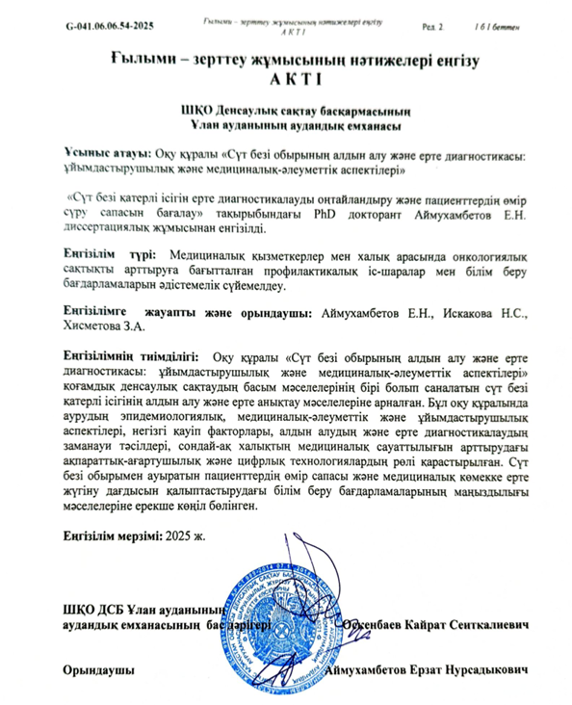

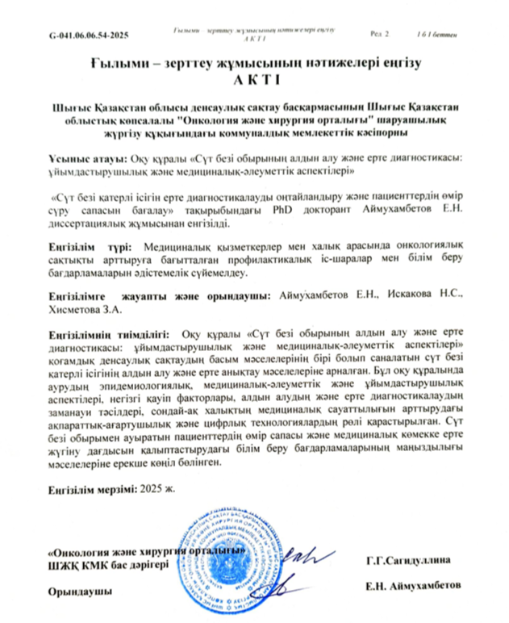

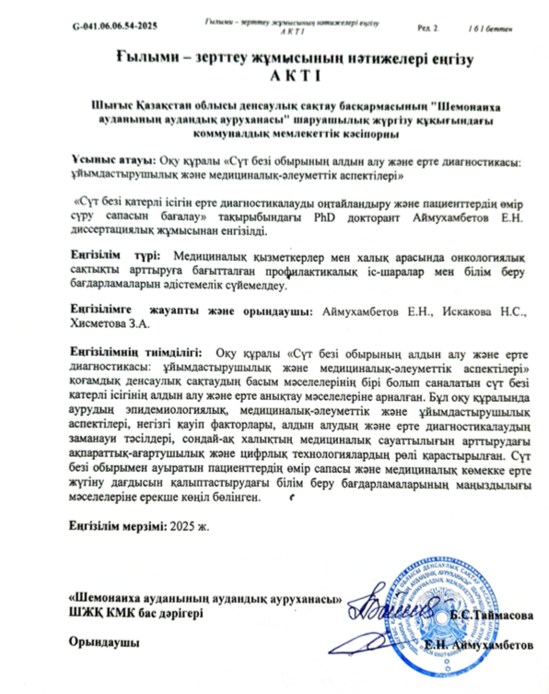

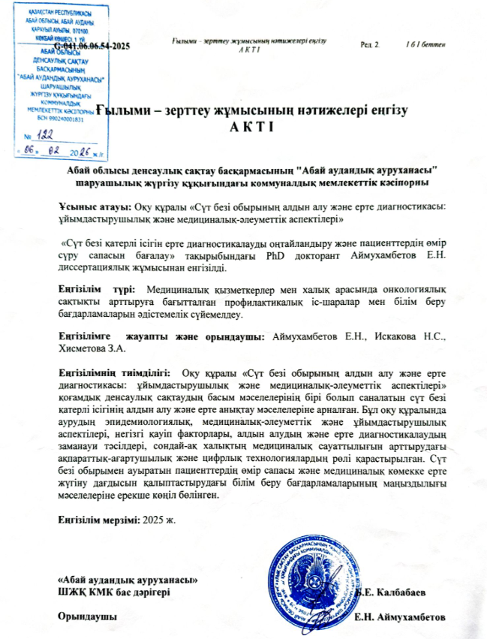

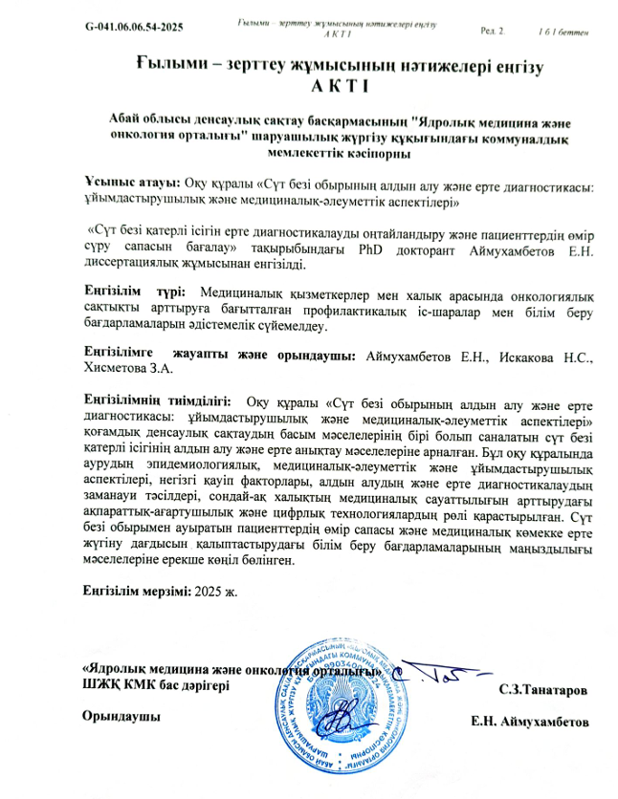

В ҚОСЫМШАСЫ
Анкета по изучению качества жизни / Өмір сапасын зерттеу бойынша сауалнама
EORTC QLQ-C30
Мы хотим задать Вам несколько вопросов, касающихся Вас и Вашего здоровья. Пожалуйста, ответьте самостоятельно на все вопросы, выбрав номер ответа, наиболее точно отражающего Вашу ситуацию. Здесь нет «верных» или «неверных» ответов. Вся предоставленная Вами информация будет сохранена в тайне.
Біз сізге және сіздің денсаулығыңызға қатысты бірнеше сұрақ қойғымыз келеді. Сіздің жағдайыңызды дәл көрсететін жауап нөмірін таңдап, барлық сұрақтарға өзіңіз жауап беруіңізді өтінеміз. Бұл сұрақтарда «дұрыс» немесе «дұрыс емес» жауаптар жоқ. Сіз берген барлық ақпарат құпия түрде сақталады.
- Ваш город / Сіздің қалаңыз: __________________
- Ваш возраст / Сіздің жасыңыз: ________________
- Пол / Жынысыңыз:
А. Мужской / Ер
В. Женский / Әйел
- Образование / Біліміңіз:
А. Высшее / Жоғары
В. Среднее / Орта
С. Средне-специальное / Арнаулы орта
Д. Другое / Басқа
- Ваша профессия / Сіздің мамандығыңыз: __________________
- Стадия заболевания / Ауру кезеңі: __________________
- Получаете ли Вы лечение? / Сіз ем қабылдап жатырсыз ба?
А. Да / Иә
В. Нет / Жоқ
- Если «Да», то какое лечение Вы получаете? / Егер «Иә» болса, қандай ем қабылдап жатырсыз? __________________
- Была ли у Вас операция (по поводу злокачественного новообразования толстого кишечника)? / Сізде тоқ ішектің қатерлі ісігі бойынша ота болды ма?
А. Да / Иә
В. Нет / Жоқ
- Если «Да», то когда была проведена операция? / Егер ота жасалса, қашан жасалды? __________________
Следующие вопросы: выберите ответ от 1 до 4 / Келесі сұрақтар: 1-ден 4-ке дейін жауап таңдаңыз:
1 — Не было / Болған жоқ
2 — Слегка / Жеңіл
3 — Существенно / Айтарлықтай
4 — Очень сильно / Өте қатты
- Испытываете ли Вы затруднения при работе, требующей физических усилий? / Үлкен физикалық күш қажет ететін жұмыстарды орындауда қиындықтар бар ма?
1 2 3 4
- Затруднения при длительной прогулке? / Ұзақ серуен кезінде қиындықтар бар ма?
1 2 3 4
- Затруднения при небольшой прогулке? / Қысқа серуен кезінде қиындықтар бар ма?
1 2 3 4
- Нужно ли проводить большую часть дня в постели или кресле? / Күннің көп бөлігін төсекте немесе орындықта өткізу қажет пе?
1 2 3 4
- Нужна ли помощь при самообслуживании? / Тамақтану, киіну, жуыну кезінде көмек қажет пе?
1 2 3 4
- Ограничения при выполнении работы или повседневных дел? / Күнделікті істерді орындауда шектеулер болды ма?
1 2 3 4
- Ограничения при занятии любимыми делами? / Бос уақытта сүйікті істермен айналысуға шектеулер болды ма?
1 2 3 4
- Одышка (за последнюю неделю)? / Соңғы аптада ентігу болды ма?
1 2 3 4
- Боль? / Ауырсыну болды ма?
1 2 3 4
- Потребность в отдыхе? / Демалыс қажет болды ма?
1 2 3 4
- Нарушение сна? / Ұйқы бұзылды ма?
1 2 3 4
- Чувство слабости? / Әлсіздік болды ма?
1 2 3 4
- Снижение аппетита? / Тәбет төмендеді ме?
1 2 3 4
- Тошнота? / Жүрек айну болды ма?
1 2 3 4
- Рвота? / Құсу болды ма?
1 2 3 4
- Запор? / Іш қату болды ма?
1 2 3 4
- Понос? / Диарея болды ма?
1 2 3 4
- Усталость? / Шаршау болды ма?
1 2 3 4
- Мешала ли боль повседневной деятельности? / Ауырсыну күнделікті істерге кедергі келтірді ме?
1 2 3 4
- Трудно ли было сосредоточиться? / Зейінді шоғырландыру қиын болды ма?
1 2 3 4
- Чувство напряжённости? / Шиеленіс сезімі болды ма?
1 2 3 4
- Чувство беспокойства? / Алаңдаушылық болды ма?
1 2 3 4
- Раздражительность? / Тітіркену болды ма?
1 2 3 4
- Подавленность? / Жабырқаңқылық болды ма?
1 2 3 4
- Трудности с памятью? / Еске түсіру қиын болды ма?
1 2 3 4
- Влияние состояния на семейную жизнь? / Физикалық жағдай отбасы өміріне әсер етті ме?
1 2 3 4
- Влияние состояния на социальную активность? / Қоғамдық өмірге қатысуға кедергі болды ма?
1 2 3 4
- Финансовые трудности из-за состояния или лечения? / Емге байланысты қаржылық қиындықтар болды ма?
1 2 3 4
Следующие вопросы: выберите ответ от 1 до 7 / Келесі сұрақтар: 1-ден 7-ге дейін таңдаңыз:
- Как Вы оцениваете своё общее здоровье за последнюю неделю? / Соңғы аптада жалпы денсаулығыңызды қалай бағалайсыз?
1 2 3 4 5 6 7
Очень плохое — Отличное / Өте нашар — Тамаша
- Как Вы оцениваете своё качество жизни за последнюю неделю? / Соңғы аптада өмір сапасын қалай бағалайсыз?
1 2 3 4 5 6 7
Очень плохое — Отличное / Өте нашар — Тамаша

Г ҚОСЫМШАСЫ

Опросник
по изучению информированности женского населения
о факторах риска развития и профилактике злокачественного заболевания молочной железы/Әйел адамдардың сүт безі обырын алдын алу мен қауіп факторларының дамуы туралы акпаратты сауаттылығын анықтау сауалнамасы.

Уважаемые респонденты!

мы благодарны, что вы согласились уделить нам время и ответить на все вопросы нашей анкеты.
Выберите тот ответ, который максимально отражает вашу точку зрения или дайте собственный ответ.

Құрметті респонденттер !
Біздің сауалнаманың барлык сұрактарына уакыт бөліп, жауап беруге келіскендеріңіз ушін алғыс білдіреміз!
Өз накты көзкарасыңызды білддіретін жауаптарды таңдауыңыз сұралады.

1.Ваш возраст?/Сіздің жасыңыз нешеде?
_____________________

2.Уровень Вашего образования?/Сіздің білім деңгейіңіз қандай?

- Начальное /Бастапқы  - Неполное Среднее/толық емес орташа  - Среднее /Орташа | - Высшее/Жоғарғы  - Послевузовское/Жоғары оқу орнынан кейінгі
3. Ваше место проживания ? /Сіздің тұрғылықты мекен-жайыңыз кандай?

- Город ____________
- /қала

- Село _________
- /ауыл

4.Род Вашей деятельности?/Сіздің қызметіңіздің түрі?
- Безработный/Жұмыссыз
- Учащийся/Білім алушы
- Домохозяйка/Үйшаруасындағыәйел
- Пенсионер/Зейнеткер
- Инвалид/Мүгедек
- Государственный служащий/Мемлекеттік қызметкер
- Работник сельского хозяйства/Ауылшаруашылығы қызметкері
- Гражданский служащий /Мемлекеттік қызметші
- Предприниматель/Кәсіпкер
- Профессиональный спортсмен/Кәсіби спортшы
- Работник тяжелого физического труда/Ауырфизикалық еңбектегі қызметкер
- Работник вредного и опасного производства/Зиянды және қауіптіөндіріс қызметкері

5.Укажите пожалуйста есть ли у вас дети ? /Балалаларыңыз бар ма?

- Да/Иә | - Нет/Жоқ
6. Если есть, то сколько детей ? /Егер бар болса нешеу?

________________________________

7.Укажите, пожалуйста, кто-нибудь, из ваших близких родственников перенес злокачественное заболевание молочной железы или болеет? /Сіздің жақын туыстарыңыздың арасында сүт безінің қатерлі ауруларымен ауыратын немесе ауырғандары бар ма?

- Да /Иә
- нет /жок

8.Если есть близкие родственники, перенесшие злокачественное заболевание молочной железы, то кем они вам приходятся?/ Егерде сүт безі қатерлі ауруларымен ауырған жақын туыстарыңыз болса, олар сізге калай туыс болып келеді?
- Мама /анам
- Дочь/қызым
- Сестра /әпкем
- Бабушка /апам
- Тетя /апайым

9. Знаете ли вы что в группу риска входят женщины, принимающие гормональные препараты длительное время? /Сіз ұзақ уақыт бойы гормонды препараттарды қабылдаған әйелдердің қауіп тобына жататынын білдіңіз бе?
- Да/Иә | - Нет/Жоқ

10. Знаете ли вы что в группу риска входят женщины, имевшие травму груди? /Омырауынан жарақат алған әйелдердің қауіп тобына жататынын білесіз бе?
- Да/Иә | - Нет/Жоқ
11.Знаете ли вы что в группу риска входят женщины, отказавшиеся от кормления грудью?/ Омыраумен емізбеген әйелдердің қауіп тобына жататынын білесіз бе?

- Да/Иә | - Нет/Жоқ

12.Знаете ли вы что в группу риска входят поздние роды?/ Кеш босанған әйелдердің қауіп тобына жататынын білесіз бе?
- Да/Иә | - Нет/Жоқ

13.Укажите, пожалуйста, что по вашему мнению является факторами риска для развития РМЖ?/ Сіздің ойыңызша сут безі обырының дамуында катерли факторларға не жатады?
- Ранняя менструация /ерте етеккір
- Сильные переживания и стресс/ қатты күйзеліс пен уайымдау (стресс)
- Частые аборты (прерывание беременности)/жиі аборттар (жүктілікті үзу)
- Выкидыши/түсік тастау
- Курение /шылым шегу
- Алкоголь /алкоголь ішімдік
- Ваш вариант ответа __ /сіздің жауап нұсқаңыз_________

14. Владеете ли вы навыками самостоятельного осмотра молочной железы? / Сіз өздігіңізден сүт безін тексеру тәсілдерін білесіз бе?
- Да, имею , провожу осмотр регулярно/ия, білемін, жиі тексеріп тұрамын
- Да, слышала про такое ,но не провожу/ия, естігенмін ол туралы , бірақ тексермеймін
- Нет, не имею/ жоқ, білмеймін

15.Предположим, что вы заметили у себя изменение в грудной железе ( уплотнение, покраснение, изненение кожи в виде лимонной корки, диформация сосков, выделение из сосков)ваши действия /Егерде сіз өзіңіздің сүт бездеріңізден өзгерістер ( тығыздалы, қызару,лимон қабығы тәрізді тері өзгерістері, омырау ұшының деформациясы, бөліністері ) байқаған болсаңыз, қандай әрекет істер едіңіз?

- Самолечение/ өздігінен ем қабылдау
- Обращение к врачу /дәрігерге қаралу
- Самостоятельное наблюдение/өздігінен бакылау
- Обращение к целителю –знахарю/емші-балгерлерге көріну
- Ваш вариант ответа _________________/сіздің жауап нұсқаңыз

СЛЕДУЮЩИЙ БЛОК ВОПРОСОВ БУДЕТ ПОСВЯЩЕН СКРИНИНГУ (Обследования для выявления возможных заболеваний) КАК ВАЖНОГО ПОКАЗАТЕЛЯ РАННЕГО ВЫЯВЛЕНИЯ ЗАБОЛЕВАНИЯ, ВЛИЯЮЩЕГО НА ЛЕЧЕНИЕ И ВЕДЕНИЕ ПАЦИЕНТОВ.
Келесі сұрақтар жиынтығы наукастарды емдеу мен жүргізуіне әсер ететін аурудың ерте анықталуының маңызды көрсеткіші ретінде скринингтерге арналады

16. Знаете ли Вы, что такое СКРИНИНГ молочной железы?/ Сіз сүт безі скринингі деген не екенін білесіз бе?

- Да знаю/ ия, білемін
- Нет, не знаю/жоқ, білмеймін
- Знаю, но хотела бы получить более подробную информацию/ білемін, бірак әлдеқайда пайдалы ақпарат алғым келеді
- Затрудняюсь ответить / Жауап беруге қиналамын

17. Проходили ли Вы, скрининг по молочной железе? /Сіз сүт безі скрирингін өттіңіз бе?

- Да, проходила//ия, өттім
- Нет, не проходила /жоқ, өткен жоқпын

18. Если ответ «да, проходила» то отметьте, по какой причине?/ Егер сіздің жауабыңыз: «ия, өттім» болған жағдайда ,қандай себеппен екенін көрсетіңіз
- Вызов со своей поликлиники /өз емханамның шакыруымен
- самостоятельно / өздігімнен
- по возрасту / жасым бойынша
- Ваш вариант ответа _________________ /сіздің жауап нұсқаңыз

19. Если ответ «нет, не проходила» то отметьте, по какой причине?/ Егер сіздің жауабыңыз: «жоқ, өтпедім » болған жағдайда ,қандай себеппен екенін көрсетіңіз

- Вас не приглашали /сізді шакырмады
- Большая очередь для прохождения скрининга/ скрирингті өту үшін улкен кезек
- Поликлиника далеко/ емхана шалғай
- Не считаю нужным прохождение скрининга/ скрининг өту керек емес деп ойлаймын
- Нет времени для прохождения скрининга /скрирингті өту үшін улкен кезек
- Надо отпрашиваться с работы для прохождения этого обследования./ бул тексеруді өту ушін жұмыстан сұрануға тура келеді
- Ваш вариант_________________________ сіздің жауап нұсқаңыз

20. Какие условия необходимы Вам для прохождения СКРИНИНГА?/ Сізге скринингтен өту үшін кандай шарттар кажет?
- Выезд медиков на вашу работу /медицина кызметкерінің сіздің жұмысыңызға келу
- Справка освобождение с поликлиники/емханадан босату туралы аныктама
- Информация о пользе скрининга
- Административные меры с работы об обязательном прохождении скрининга./ скринингті міндетті түрде өту ушін жұмыстан әкімшілік шаралар кажет
- Освобождение с место работы / жұмыстан босату
- Ваш вариант_________________________ / сіздің жауап нұсқаңыз

21. Предположим, что к вам на работу в назначенный день приехала медицинская бригада для проведения скрининга?/ Сіздің жұмысыңызға белгіленген күні скрининг өткізу ушін медициналық бригада келген жағдайда

- Да, конечно я прошла бы обязательно /ия,әрине мен міндетті турде өтуші едім
- Нет, скрининг я не прошла бы, не вижу необходимости/ жок, скрининг өтпеуші едім кажеті жок деп санаймын
- Затрудняюсь ответить / Жауап беруге қиналамын
- Ваш вариант_________________________ сіздің жауап нұсқаңыз

Благодарим, Вас, за участие в опросе!
Сізге сауалнамаға катысканыңыз ушин алгыс!

